**SMART DATA LOGGER**

[Company name]

**Khoa công nghệ điện tử ĐỒ áN tốt nghiệp**

**MỤC LUC**

**CHƯƠNG 1: MỞ ĐẦU** 1

1. ĐẶT VẤN ĐỀ 1

2. MỤC TIÊU CỦA ĐỀ TÀI 2

3. ĐỐI TƯỢNG VÀ PHẠM VI NGHIÊN CỨU 2

4. Ý NGHĨA THỰC TIỄN CỦA ĐỀ TÀI 2

**CHƯƠNG 2: TỔNG QUAN HỆ THỐNG** 3

1. GIỚI THIỆU CHUNG VỀ HỆ THỐNG 3

2. BẢNG MA TRẬN LINH KIỆN 4

3. KẾ HOẠCH THỰC HIỆN 5

**CHƯƠNG 3: CƠ SỞ LÝ THUYẾT** 6

1. TỔNG QUAN VI ĐIỀU KHIỂN STM32F103 6

1.1 Chế độ hoạt động của STM32F103 7

1.2 Giới thiệu về ngoại vi trên STM32F103 7

2. TỔNG QUAN MODULE ESP8266 10

3. TỔNG QUAN VỀ NRF24L01 11

4. TỔNG QUAN PHẦN MỀM 12

4.1 Firmware 12

a) Phần mềm Keil C 12

b) Phần mềm CubeMX 12

c) Arduino IDE 14

4.2 Software 15

a) Phần mềm Atom 15

b) Phần mềm Androi Studio 16

4.3 Hardware 16

5. TỔNG QUAN VỀ MYSQL & PHP MYADMIN 18

**CHƯƠNG 4: THIẾT KẾ VÀ THI CÔNG** 21

1. THIẾT KẾ PHẦN CỨNG 21

1.1 Master 21

a) Sơ đồ khối phần cứng 21

b) Khối nguồn 22

c) Hệ thống 23

1.2 Slaver A 25

a) Sơ đồ khối phần cứng 25

b) Khối nguồn 26

c) Hệ thống 27

1.3 Slaver B 28

a) Sơ đồ khối phần cứng 28

b) Khối nguồn 29

c) Hệ thống 30

1.4 Sơ đồ mạch in 31

a) Board Master 31

b) Board Slaver A 34

c) Board Slave B 36

2. LƯU ĐỒ GIẢI THUẬT VÀ CODE 38

2.1 FIRMWARE PHẦN CỨNG 38

2.2.1 Mater 39

2.2.2 Slaver A 43

2.2.2 Slaver B 46

3. PHẦN MỀM 49

3.1 Kết nối giữa Webserver với Master 49

3.2 Kết nối giữa Webserver với ứng dụng trên thiết bị Android 64

**CHƯƠNG 5: KẾT LUẬN VÀ ĐÁNH GIÁ** 93

KẾT QUẢ 93

ĐÁNH GIÁ – NHẬN XÉT 94

HƯỚNG PHÁT TRIỂN CỦA ĐỀ TÀI 95

TÀI LIỆU THAM KHẢO 96

PHỤ LỤC 97

**DANH MỤC HÌNH ẢNH**

Hình 1: Sơ đồ tổng quát của hệ thống 3

Hình 2: Bảng ma trận module và cảm biến sử dụng 4

Hình 3: Quy trình thực hiện đề tài 5

Hình 4: Vi điều khiển STM32F103 6

Hình 5: Module ESP8266 10

Hình 6: Module NRF24L01 11

Hình 7: Giao diện làm việc của Keil C 12

Hình 8: Giao diện làm việc của CubeMX 13

Hình 9: Giao diện làm việc của Arduino IDE 14

Hình 10: Giao diện làm việc của Atom 15

Hình 11: Giao diện làm việc của Android Studio 16

Hình 12: Giao diện làm việc của Altium Designer 17

Hình 13: Giao diện làm việc MySQL & PHP Admin 18

Hình 14: Sơ đồ khối của Master 21

Hình 15: Sơ đồ nguyên lí khối nguồn của Master 22

Hình 16: Sơ đồ nguyên lí kết nối MCU và các ngoại vi của Master 23

Hình 17: Sơ đồ khối của Slaver A 25

Hình 18: Sơ đồ nguyên lí khối nguồn của Slaver A 26

Hình 19: Sơ đồ nguyên lí MCU và ngoại vi của Slaver A 27

Hình 20: Sơ đồkhối của SlaverB 28

Hình 21: Sơ đồ nguyên lí khối nguồn của Slaver B 29

Hình 22: Sơ đồ nguyên lí MCU và ngoại vi của Slaver B 30

Hình 23: Board mạch in của Master 31

Hình 24:: Board mạch in dạng 3D của Master 32

Hình 25: Mạch Master sau khi hoàn thiện 33

Hình 26: Thiết bị Master sau khi đóng hộp 33

Hình 27: Mạch in và 3D của Slaver A 34

Hình 28: Mạch Slaver A sau khi hoàn thiện và đóng hộp 35

Hình 29: Sơ dồ mạch in và 3D của Slaver B 36

Hình 30: Mạch Slaver B sau khi hoàn thiện và đóng hộp 37

Hình 31: Sơ dồ kết nối giữa các Slaver và Master 38

Hình 32: Lưu đồ giải thuật giữa Master với các Slaver 40

Hình 33: Lưu đồ giải thuật của Slaver A 43

Hình 34: Lưu đồ giait thuật của Slaver B 46

Hình 35: Kết nối giữa Webserver và Master 49

Hình 36: Lưu đồ giải thuật kết nối giữa Webserver và Master 50

Hình 37: Giao diện trang chủ trên Web 62

Hình 38:Giao diện đăng nhập trên Web 63

Hình 39: Giao diện bảng bên trong trên Web 63

Hình 40: Sơ đồ truy xuất dữ liệu từ MySQL xuống thiết bị Android 64

Hình 41: Lưu đồ giải thuật truy xuất dữ liệu từ MySQL xuống thiết bị Android 65

Hình 42: Sơ đồ truy xuất dữ liệu từ thiết bị Android đến CSDL MySQL 79

Hình 43: Lưu đồ giải thuật truy xuất dữ liệu từ thiết bị Android đến CSDL MySQL 80

Hình 44: Giao diện thiết kế ứng dụng 92

Hình 45: Giao diện hoạt động trên thiết bị 92



**NHẬN XÉT CỦA GIÁO VIÊN HƯỚNG DẪN**

....................................................................................................................................................................................................................................................................................................................................................................................................................................................................................................................................................................................................................................................................................................................................................................................................................................................................................................................................................................................................................................................................................................................................................................................................................................................................................................................................................................................................................................................................................................................................................................................................................................................................................................................................................................................................................................................................................................................................................................................................................................................................................................................................................................................................................................................................................................................................................................................................................................................................................................................................................................................................................................................................................................................................................................

TP. Hồ Chí Minh, ngày ....tháng ....năm 2019.

Giáo viên hướng dẫn

(Ký và ghi rõ họ tên)

**LỜI CẢM ƠN**

**----🙞🕮🙞----**

Chúng em xin chân thành cảm ơn quý thầy cô khoa Công nghệ điện tử - Bộ môn Điện tử Viễn thông, trường Đại học Công nghiệp TP. Hồ Chí Minh đã tận tình giúp đỡ, tạo điều kiện cho chúng em thực hiện đồ án này.

Đặc biệt, chúng em xin chân thành cảm ơn giao viên hướng dẫn Th. s Mạc Đức Dũng đã tận tình giúp đỡ chúng em trong quá trình chọn đề tài và hỗ trợ chúng em trong quá trình thực hiện đề tài.

Trong quá trình nghiên cứu và thi công đồ án, chúng em đã rất cố gắng nhưng không tránh khỏi những sai sót, chúng em rất mong nhận được nhưng lời chỉ dẫn, đóng góp ý thêm của thầy cô và bạn bè.

Chúng em xin chân thành cảm ơn!

TP. Hồ Chí Minh, tháng 05 năm 2019

Sinh viên thực hiện

Nguyễn Ngọc Hoàng

Trần Hoàng Sang



Nowadays, people make more material wealth, people also many negative aspects of it. Dirty vegetables, unsafe vegetables are the product of that negative development. The demand of people on fresh vergetable is higher.

Therefore, the topic “SMART DATA LOGGER” to solve this problem allows users to actively cultivate clean vegetable safely**.** The device also allows users to store data information, automatically control crop parameters, making it easier to grow vegetables.

# CHƯƠNG 1: MỞ ĐẦU

## ĐẶT VẤN ĐỀ

Ngày nay, trong cuộc sống hiện đại con người làm ra nhiều vật chất của cải hơn, đồng thời con người ta cũng chuyển từ ăn chắc mặc bền dần dần nâng cấp lên ăn ngon mặc đẹp. Đó là sự phát triển đương nhiên của xã hội. Nhưng tưởng chừng chỉ dừng lại ở ăn ngon mặc đẹp thôi nhưng cuộc sống hiện đại cùng khoa học kỹ thuật phát triển, con người còn phải đối mặt với nhiều mặt tiêu cực của nó. Rau bẩn, rau thiếu an toàn chính là sản phẩm của mặt phát triển tiêu cực đó. Nhu cầu của người dân về rau sạch lại càng cao. Với tình hình đó hiện nay trên thị trường đã có nhiều thiết bị thông minh có thể giải quyết được các yêu cầu về tính an toàn, thông minh nhưng còn thiếu sự linh động cũng như độ ổn định bởi các thiết bị này chỉ được sử dụng trong khu vực hạn hẹp, nghĩa là thiết bị đó chỉ được sử dụng trong phạm vi có phủ sóng wifi (có khoảng cách tối đa 50m) và mỗi hệ thống chỉ cho phép điều khiển được một vườn rau.

Chính vì vậy là sinh viên Điện tử viễn thông với mục đích ứng dụng cũng như khai thác triệt để công nghệ RF, đề tài “HỆ THỐNG GIÁM SÁT VÀ ĐIỀU KHIỂN THEO CƠ CHẾ MASTER/SLAVE CHO NÔNG NGHIỆP (SMART DATA LOGGER)” giải quyết vấn đề trên cho phép người dùng có thể chủ động trồng rau sạch một cách an toàn tại nhà nhờ vào hệ thống gồm một bộ Master được điều khiển bằng phương thức truyền thông không dây (WIFI) và giao tiếp với các bộ Slave (bằng phương thức truyền thông không dây RF ) có khả năng giám sát và điều khiển các thông số môi trường cho vườn rau được tích hợp trên một kit ứng dụng chuyên biệt giúp tiết kiệm năng lượng, với mỗi hệ thống này có thể điều khiển được từ 2 vườn rau trở lên và có thể di chuyển bộ điều khiển đến các vị trí khác nhau theo mong muốn của người sử dụng trong phạm vi cho phép (400 -800m).

## MỤC TIÊU CỦA ĐỀ TÀI

* Cung cấp cơ sở dữ liệu được lưu trữ trên Server giúp kiểm soát môi trường tốt nhất cho cây trồng dựa trên thông số chính xác đo được.
* Hạn chế rủi do ở mức thấp nhất từ tác động của môi trường: nhiệt độ cao, độ ẩm thấp, kiểm soát lượng nước trong đất nhằm tưới chính xác.
* Tích hợp hệ thống điều khiển tự động và điều khiển từ xa thông qua Smartphone: hệ thống tưới phun sương, giàn che… giúp tiết kiệm chi phí và thời gian.
* Thiết kế một kit nhúng chuyên biệt dành cho Master và Slave thực hiện nhiệm vụ thu thập dữ liệu và điều khiển thiết bị giúp tiết kiệm năng lượng.

## ĐỐI TƯỢNG VÀ PHẠM VI NGHIÊN CỨU

* Đối tượng nghiên cứu: Thiết bị được được ứng trong sản xuất nông nghiệp
* Phạm vi nghiên cứu:
* Tìm hiểu về vi điều khiển STMF103.
* Tìm hiểu về module RF NLR24L01.
* Tìm hiểu về mạng truyền không dây RF và Wifi.
* Tìm hiểu về các chương trình lập trình Android Studio, Arduino, Keil C

kết nối với phần cứng.

* Cách thức viết một WEB Server hoàn chỉnh.
* Tìm hiểu về các khối mạch công suất.

## Ý NGHĨA THỰC TIỄN CỦA ĐỀ TÀI

* Giúp người tiêu dùng sử dụng sản phẩm sạch, an toàn, bảo vệ sức khỏe cộng đồng.
* Xây dựng một hệ thống không dây nhỏ gọn.
* Sử dụng các công cụ điều khiển thông minh, tiết kiệm thời gian, chăm sóc dễ dàng và tiện lợi thu hoạch.

# 

# 

# CHƯƠNG 2: TỔNG QUAN HỆ THỐNG

## GIỚI THIỆU CHUNG VỀ HỆ THỐNG

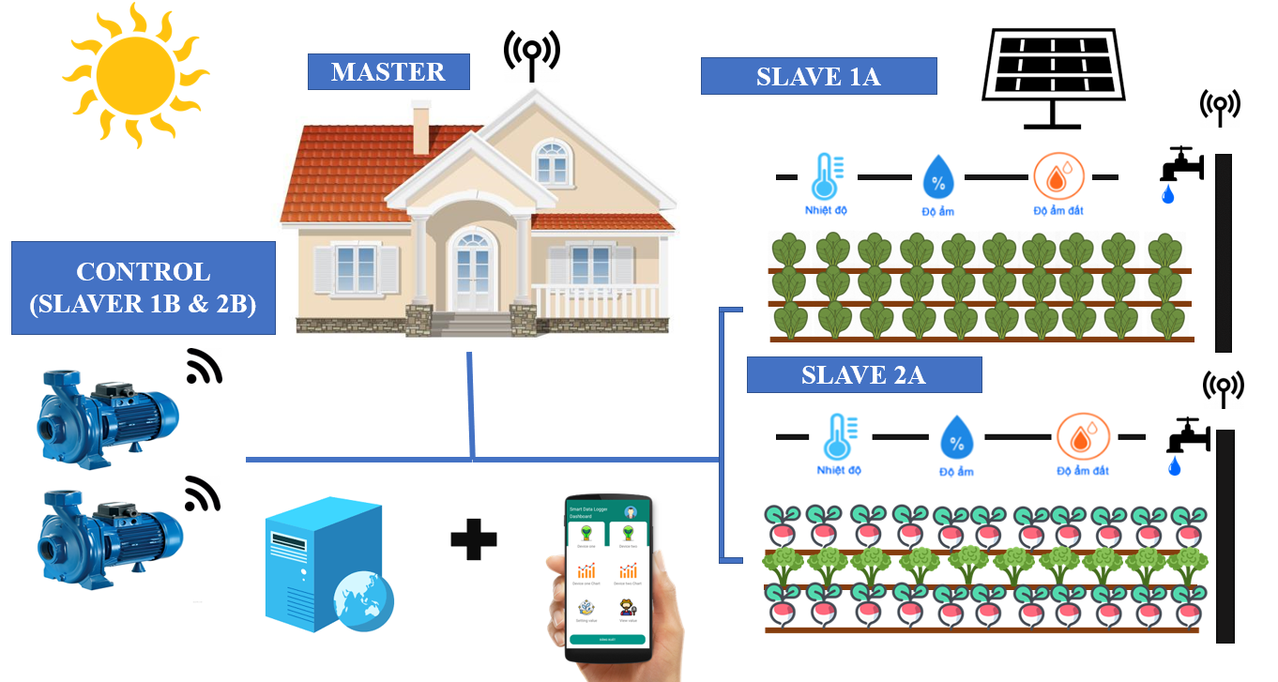Hệ thống Smart Data Logger gồm một bộ điều khiển chính có tên Master cũng các bộ thu thập dữ liệu và điều khiển thiết bị khác gọi là các Slaver (các Slaver được chia thành 2 bộ là Slaver thu thập dữ liệu và Slaver điều khiển).

Hình 1: Sơ đồ tổng quát của hệ thống

* Bộ thu thập dữ liệu (Slave 1A) sẽ thu thập các giá trị cảm biến bằng cách dùng bộ ADC của MCU STM32F103 đọc các giá trị và lưu các giá trị. Module NRF24L01 (giao tiếp với STM32F103 bằng giao tiếp SPI) thực hiện nhiệm vụ truyền không dây thông qua sóng RF để truyền nhận giữa nó với Master.
* Thiết bị điều khiển (Slave 1B) sẽ điều khiển động cơ thông qua MCU STM32F103, module NRF24L01 sẽ thực hiện nhiệm vụ truyền dữ liệu không dây thông qua sóng RF để truyền nhận giữa nó với Master.
* Bộ điều khiển chính (Master) được điều khiển bằng NodeMCU sẽ nhận tín hiệu từ Server thông qua giao thức mạng WIFI, module RF NRF24L01 (giao tiếp với NodeMCU bằng giao tiếp SPI) sẽ thực hiện truyền dữ liệu không dây thông qua sóng RF để truyền nhận giữa nó với Slave 1A và Slaver1B.
* Tương tự với Slave 2A và 2B thực hiện cơ chế tương tự giống với Slave 1A và 1B.
* Với việc sử dụng các linh kiện tiêu tốn ít năng lượng với mức 5mA, ở chế độ hoạt động với mức 0.9uA cùng với module NRF24L01 có thể điều khiển ở chế độ chờ hoặc tắt để sự tiêu tốn năng lượng là thấp nhất thì mức pin được tính toán để thiế bị có thể chạy liên tục.

## BẢNG MA TRẬN LINH KIỆN

Hình 2: Bảng ma trận module và cảm biến sử dụng

## KẾ HOẠCH THỰC HIỆN

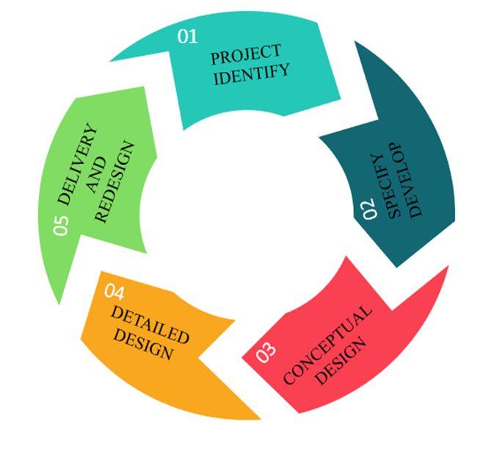Kế hoạch thực hiện được chia làm 5 giai đoạn:

Hình 3: Quy trình thực hiện đề tài

1. **PROJECT IDENTIFY**: Xác định mục tiêu đề tài, xây dựng ý tưởng từ thực tế.
2. **SPECIFY DEVELOP**: Phát triển các đặc điểm kỹ thuật, xậy dựng ma trận lịnh liện phù hợp cho thiết bị.
3. **CONCEPTUAL DESIGN**: Xậy dựng bản thiết kế thiết bị ban đầu.
4. **DETAILED DESIGN**: Xây dựng chi tiết bản thiết kế bao gồm: hardware, firmware, software.
5. **DELIVERY AND REDESIGN**: Cho chạy thiết bị thử nghiệm, khắc phục lỗi và đưa ra bản thiết kế cuối cùng.

# CHƯƠNG 3: CƠ SỞ LÝ THUYẾT

## TỔNG QUAN VI ĐIỀU KHIỂN STM32F103

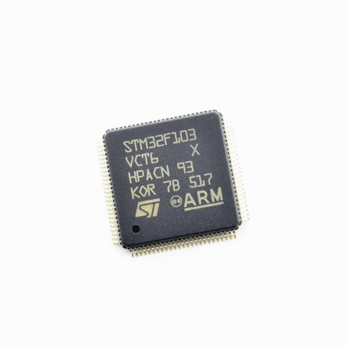

Hình 4: Vi điều khiển STM32F103

STM32F103 là MCU thuộc dòng tiêu thụ năng lượng cực thấp kết hợp tính năng kết nối đa dạng của USB với Core ARM® Cortex®- M3 32bit RISC hoạt động ở tần số 32MHz, kèm khối bảo vệ bộ nhớ chương trình (MPU), bộ nhớ nhúng tốc độ cao (MPU), bộ nhớ nhúng tốc độ cao (bộ nhớ Flash lên tới 128Kb và RAM lên tới 16Kb) và các ngoại vi được kết nối với hai bus APB.

STM32F103 cung cấp một bộ ADC 12bit, hai bộ DAC, hai bộ so sánh công suất thấp, 6 bộ định thời 16bit chung và hai bộ đếm thời gian cơ bản. STM32F103 có giao diện tiêu chuẩn và tiên tiến: cung cấp hai I2C và SPI, 3 UART và một USB. STM32F103 cung cấp 20 kênh cảm biến và hỗ trợ gồm đồng hồ thời gian thực và một thanh ghi dự phòng được cấp nguồn ở chế độ chờ. Ngoài ra, STM32F103 còn tích hợp bộ điều khiển LCD có bộ tạo điện áp thích hợp. STM32F103 hoạt động với nguồn điện từ 1.8V đến 3.6V, nhiệt độ từ -40ºC đến +85ºC ở trạng thái tản nhiệt công suất thấp cho phép thiết kế các ứng dụng công suất thấp tiết kiệm năng lượng. Phù hợp cho thiết kế của SMART DATA LOGGER.

### Chế độ hoạt động của STM32F103

STM32F103 có công suất thấp và hỗ trợ thay đổi điện áp dựa theo yêu cầu để tối ưu hóa mức tiêu thụ điện năng của nó ở chế độ chạy. Điện áp từ nguồn tuyến tính có thể điều chỉnh hợp lý từ tần số hoạt động tối đa của hệ thống và nguồn điện áp bên ngoài như sau:

* CPU chạy với tốc độ tối đa 32MHz (VDD từ 1.71V – 3.6V).
* CPU chạy ở tốc độ tối đa 16MHz (VDD Full).
* CPU chạy ở tốc độ tối đa 4MHz – được tạo ra từ nguồn dao động RC bên trong (VDD Full).

### Giới thiệu về ngoại vi trên STM32F103

* **Core ARM ® Cortex- M3 và Khối bảo vệ bộ nhớ chương trình (MPU)**

Bộ vi xử lí ARM® Cortex® - M3 là bộ vi xử lý thích hợp cho các hệ thống nhúng trong nghành công nghiệp lẫn dân dụng. Nó được phát triển để cung cấp một hệ thống vi xử lí (MCU) đáp ứng tiêu chuẩn mới về hiệu suất cao, chi phí thấp, cung cấp khả năng đáp ứng tiêu thụ điện năng thấp, tốc độ xử lý vượt trội và một hệ thống ngắt (interrupt) tiên tiến.

Khối bảo vệ bộ nhớ chương trình (MPU – Memory Protection Unit) cải thiện độ tin cậy của hệ thống bằng cách xác định các đặc trưng của bộ nhớ (Như quyền truy cập đọc/ghi) cho các vùng nhớ khác nhau. Nó cung cấp đến tám vùng khác nhau và được tùy chọn xác định một vùng nền (Background region). Do Core ARM được nhúng bên trong nên STM32F103 tương thích với tất cả các phần mềm phát triển cho ARM.

* **Bộ điều khiển vector ngắt lồng nhau (NVIC – Nested Vectored Interrupt Controller)**

NVIC (Nested Vectored Interrupt Controller) là một đơn vị tiêu chuẩn bên trong Core Cortex. Điều này có nghĩa là tất cả các vi điều khiển dựa trên Core Cortex sẽ cùng một cấu trúc ngắt. Mã nguồn ứng dụng và hệ điều hành có thể dễ dàng chuyển từ vi điều khiển này sang vi điều khiển khác mà lập trình viên không cần phải tìm hiểu một tập các thanh ghi mới.

NVIC cũng được thiết kế để có một độ trễ đáp ứng ngắt lồng nhau (Nested interrupt) và trên STM32F103 có 16 cấp độ ưu tiên ngắt. Số đường tín hiệu đi vào NVIC có thể cấu hình khi vi điều khiển được thiết kế. NVIC có một ngắt không che mặt nạ (non- maskable interrupt) và hơn 240 đường truyền tín hiệu ngắt bên ngoài và có thể được kết nối với thiết bị ngoại vi. Ngoài ra, còn có thêm 15 nguồn ngắt bên trong Core Cortex. Bộ NVIC của STM32F103 được tổng hợp tối đa 43 đường ngắt che mặt nạ (maskable interrupt lines).

* **Đồng bộ thời gian thực (RTC)**

Đồng hồ thời gian thực (RTC) là bộ đếm BDC timer/counter độc lập. Các thanh ghi chuyên dụng gồm có giây, phút, giờ (12/24 giờ), tuần, ngày, tháng, năm theo mã BCD. Tự động cập nhật chỉnh sửa 28,29 (cho năm nhuần), 30 và 31 (theo tháng). RTC có thể được lập trình báo thức hay các lập trình ngắt tuần hoàn bằng việc đánh thức từ chế độ Stop và Standby.

* Lập trình thời gian đánh thức dao động từ 120µs đến 36 giờ.
* Điện năng tiêu thụ ở chế độ Stop với LSI và tự động đánh thức: 1.3µA (1.8V), 1.6µA (Mức 3V). RTC có thể được hiệu chỉnh với đầu ra là 512Hz. Có đến 20 thanh ghi dự phòng 32bit được cung cấp để lưu trữ 80 bytes dữ liệu ứng dụng của người dùng.
* **Quản lí bộ nhớ trực tiếp (DMA – Direct Memory Access)**

Với 7 kênh linh hoạt, mục đích chính của DMA là quản lí chuyển đổi giữa bộ nhớ - bộ nhớ, thiết bị ngoại vi – bộ nhớ, bộ nhớ - thiết bị ngoại vi. Bộ điều khiển DMA hỗ trợ quản lí bộ đệm vòng, tránh việc tạo ra các ngắt khi bộ điều khiển đi đến cuối bộ đệm.

Mỗi kênh được kết nối đến các yêu cầu DMA riêng từ phần mềm, hỗ trợ kích hoạt phần mềm cho mỗi kênh. Cấu hình được thực hiện bằng phần mềm và khoảng cách chuyển giữa nguồn dữ liệu và điểm đến là độc lập. DMA có thể được sử dụng với các thiết bị ngoại vi chính: SPI, I2C, UART, các bộ định thời và ADC.

DMA được sử dụng trong chương trình chính của vi điều khiển trên SMART DATA LOGGER cho các ngoại vi UART và ADC để giảm tải cho CPU từ đó giảm tiêu thụ năng lượng.

* **Bộ chuyển đổi ADC**

Một bộ chuyển đổi ADC 12bit được nhúng vào STM32F103 có đến 24 kênh ngoài, chuyển đổi ở chế độ đơn (single - short) hoặc quét (scan). Ở chế độ quét, chuyển đổi tự động được thực hiện trên nhóm đầu vào Analog đã chọn.

Bộ chuyển đổi ADC có thể được điều khiển bởi bộ DMA. Tính năng thu thập giá trị tương tự cho phép thu thấp các giá trị điện áp của một, một số hoặc của tất cả các kênh được chọn một các chính xác. Một ngắt (interrupt) có thể được tạo ra khi điện áp được chuyển đổi nằm ngoài các ngưỡng được lập trình.

Các sự kiện được tạo ra bởi bộ đếm thời gian chung (TIMx) có thể được kết nối nộ bộ để kích hoạt khởi động chuyển đổi A/D và bộ định thời gian. Chế độ chuyển đổi cho phép thực hiện chuyển đổi A/D và bộ đếm thời gian. Chế độ chuyển đổi co phép thực hiện chuyển đổi ưu tiên cao bằng cách làm gián đoạn chế độ quét khi chạy dưới tác vụ nền.

ADC gồm bộ công suất riêng. Bộ chuyển đổi có thể hoạt động ở tốc độ tối đa ngay cả khi CPU đang hoạt động ở tần số thấp và có chức năng tự động tắt. Do đó, thời gian chạy của bộ ADC và mức dòng tiêu thụ được giảm thiểu ở bất kỳ chế độ nào.

* **Bộ thời gian đa dụng (TIM 2, TIM 3, TIM 4, TIM 9, TIM 10 và TIM 11)**
* **TIM 2, TIM 3, TIM 4.**

Các bộ đếm thời gian này dựa trên bộ đếm lên/xuống tự động nạp lại 16bit. Chúng có 4 kênh độc lập cho mỗi đầu nạp vào/ đầu ra so sánh, đầu ra cho chế độ PWM hoặc chế độ đơn xung.

* **TIM 9, TIM 10 và TIM 11**

Các bộ đếm thời gian này dựa trên bộ đến lên/ xuống tự động nạp lại 16bit và bộ chia trước 16 bit. TIM 10 và TIM 11 có một kênh độc lập, trong khi TIM 9 có hai kênh độc lập cho mỗi đầu nạp vào/ đầu ra so sánh, đầu ra của chế độ PWM hoặc hạn chế đơn xung. Chúng có thể đồng bộ hóa với TIM 2, TIM 3, TIM 4 bộ đếm thời gin đầy đủ tính năng.

## TỔNG QUAN MODULE ESP8266

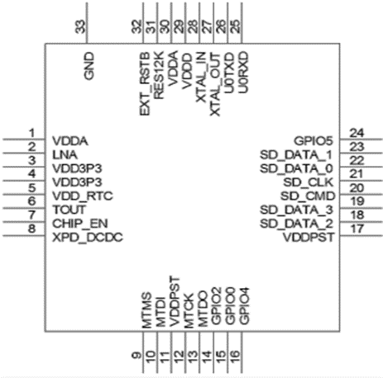

Hình 5: Module ESP8266

WiFi: 2.4 GHz hỗ trợ chuẩn 802.11 b/g/n

- Điện áp hoạt động: 3.3V

- Điện áp vào: 5V thông qua cổng USB

- Số chân I/O: 11 (tất cả các chân I/O đều có Interrupt/PWM/I2C/One-wire, trừ chân D0)

- Số chân Analog Input: 1 (điện áp vào tối đa 3.3V)

- Bộ nhớ Flash: 4MB

- Giao tiếp: Cable Micro USB

- Tích hợp giao thức TCP/IP

## TỔNG QUAN VỀ NRF24L01

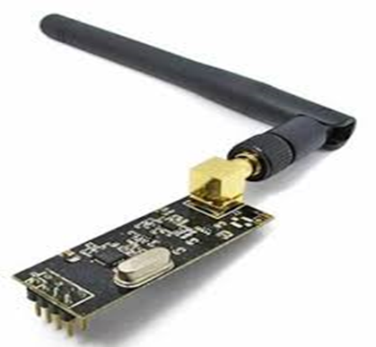

Hình 6: Module NRF24L01

Mạch thu phát RF NRF24L01+ PA LNA 2.4Ghz anten rời (có khếch đại công suất thu phát) sử dụng IC RF chính là NRF24L01+ từ Nordic được thiết kế thêm phần PA (power amplifier) và LNA (Low Noise Amplifier) để có thể tăng công suất và khoảng cách thu phát xa hơn rất nhiều (điều khiện lý tưởng nhà SX công bố có thể truyền được 1000m).  
Mạch thu phát RF NRF24L01+ PA 2.4Ghz anten rời (có khếch đại công suất thu phát) được sử dụng cho các ứng dụng truyền nhận dữ liệu từ xa qua sóng RF giữa các mạch xử lý trung tâm như Vi Điều Khiển, Arduino hay Raspberry Pi,...

Mạch thu phát RF NRF24L01+ PA 2.4Ghz anten rời (có khếch đại công suất thu phát) có thiết kế nhỏ gọn, xử dụng anten rời cho độ xa và độ ổn định cao.

Thông số cơ bản của nRF24L01 gồm:

* Tốc độ truyền dữ liệu từ 1Mbits đến 2Mbits.
* Sử dụng giao thức truyền SPI.
* Điện áp hoạt động từ 1.9V đến 3.6V.
* Sử dụng điều chế GFSK.

## TỔNG QUAN PHẦN MỀM

### Firmware

#### Phần mềm Keil C

Keil C là một phần mềm hỗ trợ cho người dùng trong việc lập trình cho vi điều khiển các dòng khác nhau (Atmel, AVR...). Keil C giúp người dùng soạn thảo và biên dịch chương trình C hay cả ASM thành ngôn ngữ máy để nạp vào vi điều khiển giúp chúng ta tương tác giữa vi điều khiển và người lập trình.

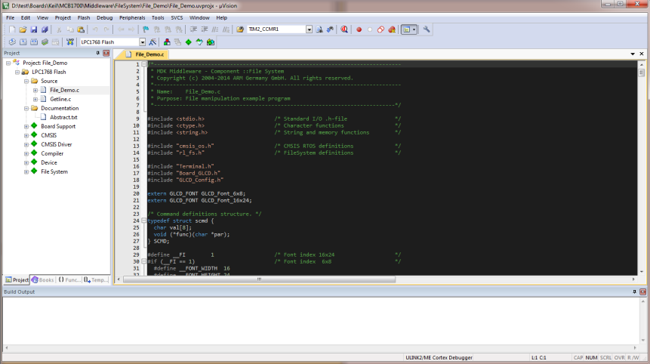

Hình 7: Giao diện làm việc của Keil C

#### Phần mềm CubeMX

STM32 CubeMX là phần mềm được ST phát triển nhằm mục đích giúp lập trình viên khởi tạo code ngoại vi dễ dàng hơn, giảm thiểu thời gian, chi phí. Sau khi hoạch định phần cứng tương tự MicroXplorer, STM32 Cube MX sẽ sinh code C và cả project IAR hoặc Keil.

* 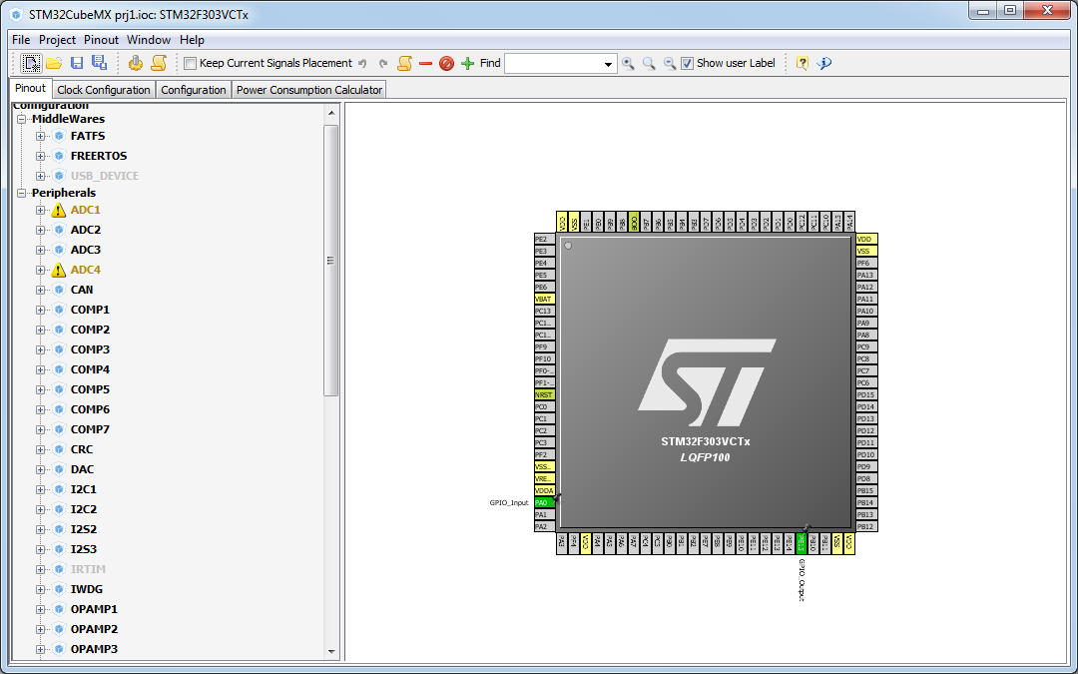**Ưu điểm của STM32Cube MX**

Hình 8: Giao diện làm việc của CubeMX

Giúp cấu hình ngoại vi dễ dàng: Chọn các chân chip và chọn các tính năng mong muốn gắn với nó. Cấu hình Middlewares (FATS, FREERTOS), các ngoại vi như: CRC, IWDG, TIMER...cấu hình Clock và tính toán mức độ tiêu hao năng lượng.

STM32CubeMX tự động download các driver mới nhất của ST dành cho các dòng chip ucar mình. ST đã không còn phát triển Standard Peripheral Libraries nữa, thay vào đó họ phát triển cấu trúc Firmware mới bao gồm lớp cách ly phần cứng (HAL) bao gồm các driver ngoại vi, lớp Middleware bao gồm hỗ trợ: TCP/IP, USB, Graphics, FAT file system, Touch library, và hệ điều hành mã nguồn mã RTOS. Cấu trúc Firmware mới này có mức độ trừu tượng cao hơn, tập chung vào các tính năng phần cứng chung thay vì tập trung thuần túy vào phần cứng. Mức độ trừu tượng cao hơn giúp phát triển API thân thiện và có thể dễ dàng chuyển từ phần cứng này sang phần cứng khác. Lưu ý là Standard Peripheral Libraries không còn được khuyên dùng để phát triển các ứng dụng mới nữa.

* **STM32 Firmware Structure**

Tự động tạo project dựa trên cấu hình trên. STM32 CubeMX đầu tiên sẽ download driver của các dòng chip cần cấu hình, sau đó tạo code và copy các driver cần thiết vào project, vào tạo project tên các công cụ lập trình phổ biến như Keil hay IAR. Sau khi tạo xong, chúng ta có thể bắt tay ngay vào việc viết code.

#### Arduino IDE

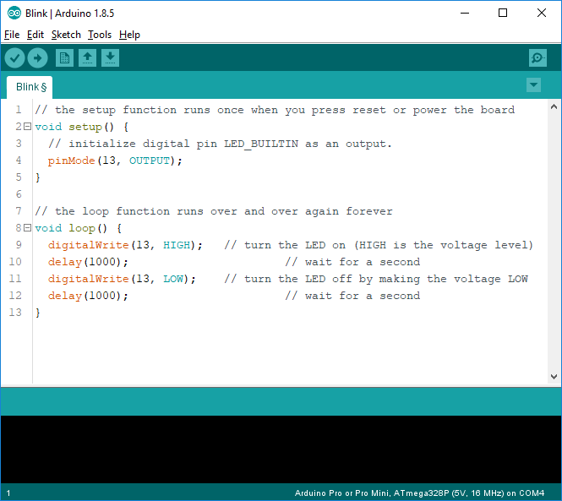Arduino là môi trường phát triển tích hợp đa nền tảng, hỗ trợ cho một loạt các bo mạch Arduino như Arduino Uno, Nano, Mega, Esplora, Ethernet, Fio, Pro hay Pro Mini cũng như LilyPad Arduino. Phần mềm này cũng phù hợp cho những lập trình viên C và C ++ là thay thế hoàn hảo cho các IDE khác.

Hình 9: Giao diện làm việc của Arduino IDE

Arduino có các chức năng hữu ích như làm nổi bật cú pháp, thụt đầu dòng tự động...trên giao diện đồ họa được sắp xếp hợp lý. Phần mềm này còn tích hợp các bộ sưu tập ví dụ mẫu trợ giúp cho những người lần đầu tiên sử dụng cùng với một mảng thư viện phong phú như EEPROM, Firmata, GSM, Servo, TFT, Wifi...

### Software

#### Phần mềm Atom

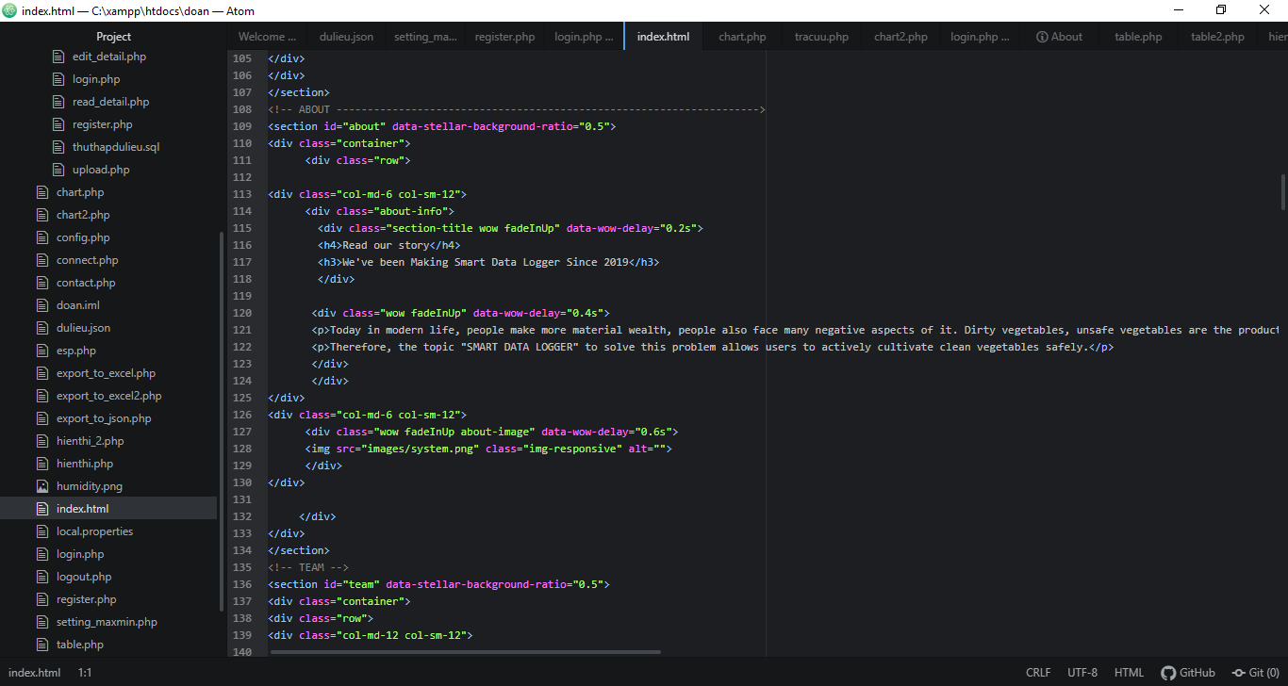Phần mềm Atom là phần mềm linh hoạt dựa trên trình chỉnh sửa văn bản Notepad. Hỗ trợ chỉnh sửa văn bản và xử lí các file, quản lí văn bản dễ dàng hơn và đánh dấu cú pháp lệnh đối với các file nguồn mở.

Hình 10: Giao diện làm việc của Atom

Atom có bố cục rõ dàng, thiết kế hiện đại, bao gồm bảng điều hướng và các tab riêng biệt với mỗi file đã mở. Ở chế đọ thường, ứng dụng Atom cho phép chỉnh sửa văn bản và kịch bản (Script) mã nguồn, đọc và quản lí các file khác. Ở chế độ Devloper (dành cho nhà phát triển) hỗ trợ hỗ trợ chỉnh sửa và cải tiến ứng dụng bằng cách thêm hoặc sửa đổi các tính năng.

Atom hỗ trợ các ngôn ngữ phổ biến như: PHP, Java script, MySQL, html, C, C++...

#### Phần mềm Androi Studio

Android Studio là môi trường phát triển tích hợp chính thức dành cho các nhà phát triển Android. Ra mắt vào ngày 16 tháng 5 năm 2013 tại hội nghị Google I/O.

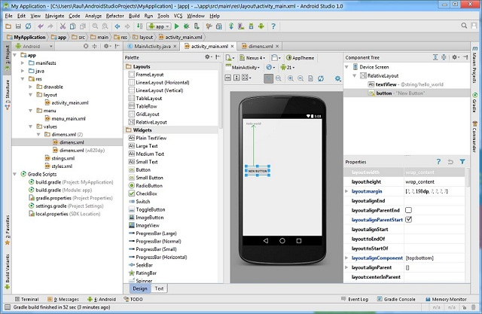Chức năng của Android Studio là cung cấp giao diện tạo các ứng dụng và xử lý phần lớn các công cụ quản lý file phức tạp đằng sau hậu trường. Ngôn ngữ lập trình được sử dụng ở đây là Java và được cài đặt riêng trên thiết bị

Hình 11: Giao diện làm việc của Android Studio

### Hardware

Altium Designer trước kia có tên gọi quen thuộc là Protel DXP, là một trong những công cụ vẽ mạch điện tử mạnh nhất hiện nay. Được phát triển bởi hãng Altium Limited. Altium designer là một phần mềm chuyên nghành được sử dụng trong thiết kế mạch điện tử. Nó là một phần mềm mạnh với nhiều tính năng thú vị, tuy nhiên phần mềm này còn được ít người biết đến so với các phần mềm thiết kế mạch khác như orcad hay proteus.

Altium Designer có một số dặc trưng sau:

* Giao diện thiết kế, quản lý và chỉnh sửa thân thiện, dễ dàng biên dịch, quản lý file, quản lý phiên bản cho các tài liệu thiết kế.
* Hỗ trợ mạnh mẽ cho việc thiết kế tự động, đi dây tự động theo thuật toán tối ưu, phân tích lắp ráp linh kiện. Hỗ trợ việc tìm các giải pháp thiết kế hoặc chỉnh sửa mạch, linh kiện, netlist có sẵn từ trước theo các tham số mới.
* Mở, xem và in các file thiết kế mạch dễ dàng với đầy đủ các thông tin linh kiện, netlist, dữ liệu bản vẽ, kích thước, số lượng…
* Hệ thống các thư viện linh kiện phong phú, chi tiết và hoàn chỉnh bao gồm tất cả các linh kiện nhúng, số, tương tự…
* Đặt và sửa đối tượng trên các lớp cơ khí, định nghĩa các luật thiết kế, tùy chỉnh các lớp mạch in, chuyển từ schematic sang PCB, đặt vị trí linh kiện trên PCB.
* Mô phỏng mạch PCB 3D, đem lại hình ảnh mạch điện trung thực trong không gian 3 chiều, hỗ trợ MCAD-ECAD, liên kết trực tiếp với mô hình STEP, kiểm tra khoảng cách cách điện, cấu hình cho cả 2D và 3D
* 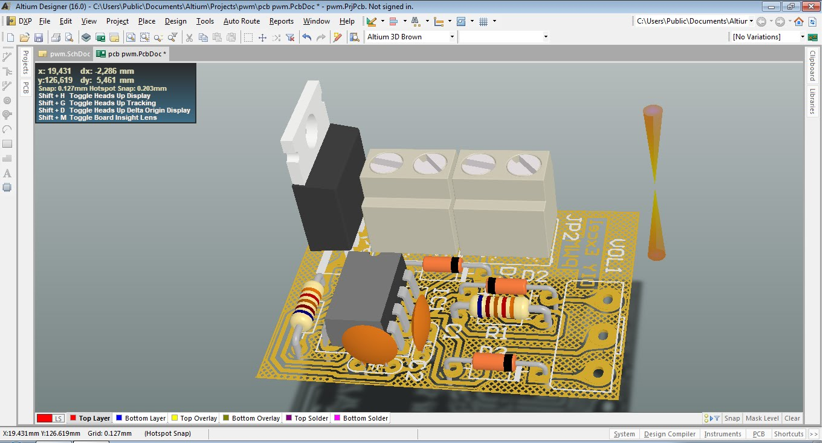Hỗ trợ thiết kế PCB sang FPGA và ngược lại.

Hình 12: Giao diện làm việc của Altium Designer

## TỔNG QUAN VỀ MYSQL & PHP MYADMIN

1. Giới thiệu

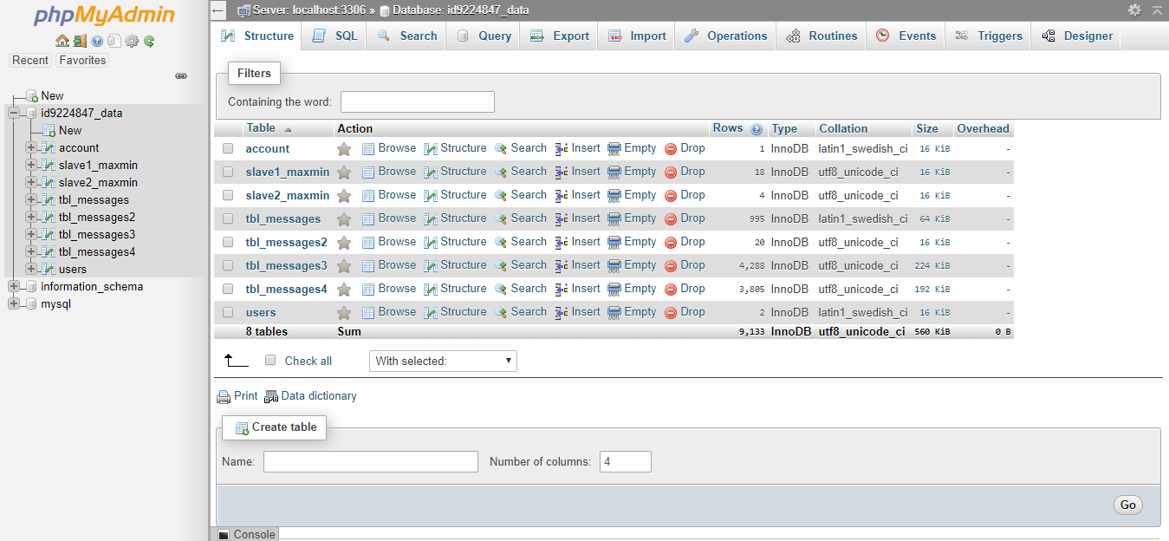

Hình 13: Giao diện làm việc MySQL & PHP Admin

MySQL là hệ quản trị cơ sở dữ liệu tự do nguồn mở phổ biến và được các nhà phát triển ưa chuộng ứng dụng. MySQL là cơ sở dữ liệu tốc độ cao, ổn định và dễ sử dụng, có tính khả chuyển, hoạt động trên nhiều hệ điều hành, cung cấp lớp một số các hàm tiện ích rất mạnh.

MySQL được sử dụng cho việc bổ trợ PHP, Perl và nhiều ngôn ngữ khác, nó là nơi lưu trữ các thông tin trên các trang Web viết bằng PHP, Perl...

PHPMy Admin là một công cụ nguồn mở miễn phí được viết bằng PHP để xử lý quản trị của MySQL thông qua một trình duyệt Web. Nó có thể thực hiện nhiều tác vụ như tạo, sửa đổi hoặc xóa bỏ cơ sở dữ liệu, bảng, các trường hoặc bản ghi...

1. Cách thức triển khai

* **QUY TRÌNH KẾT NỐI GIỮA PHP VÀ MYSQL**
* Kết nối tới Cơ sở dữ liệu (CSDL)

Đầu tiên trong quá trình làm việc qua lại giữa ngôn ngữ PHP và hệ quản trị CSDL MySQL đó phải có một kết nối giữa 2 ngôn ngữ này. Và đoạn code kết nối một ngôn ngữ lập trình mà cụ thể ở đây là PHP với mộ ngôn ngữ CSDL MySQL được thực hiện như sau:

**Cú pháp:**

**$connect_db = mysqli_connect (“hostname”, “username”, “password”);**

**$connect_db = mysqli_connect(“hostname”, “username”, “password”);**

**$connect_db = mysqli_connect(“hostname”, “username”, “password”);**

**$connect_db = mysqli_connect(“hostname”, “username”, “password”);**

Trong đó:

* **hostname**: Địa chỉ của Server. Giá trị thường dùng ở đây là localhost.
* **username**: Tên người dùng truy cập Database. Giá trị thường dùng ở đây là root
* **password**: Mật khẩu truy cập Database. Nếu dùng mặc định thì không đặt mật khẩu thì giá trị sử dụng ở đây là rỗng.
* Lựa chọn cơ sở dữ liệu

Sau khi quá trình kết nối thành công, vậy là PHP đã có thể làm việc được với MySQL. Việc tiếp theo đó là PHP cần làm việc với CSDL nào trong hàng loạt CSDL có trong MySQL. Chúng ta cần phải có một đoạn code để lựa chọn một CSDL cụ thể mà chúng ta muốn làm việc:

**Cú pháp:**

Trong đó:

**$select_db = mysqli_select (“ten_csdl”, $connect_db);**

**$select_db = mysqli_select(“ten_csdl”, $connect_db);**

**$select_db = mysqli_select(“ten_csdl”, $connect_db);**

**$select_db = mysqli_select(“ten_csdl”, $connect_db);**

* **ten_csdl**: Là tên cơ sở dữ liệu muốn kết nối.
* **$connect_db**: Biến kết nối khởi tạo tới cơ sở dữ liệu.
* **QUY TRÌNH THỰC HIỆN TRUY VẤN SQL**
* Tiến hành truy vấn MySQL

Ở bước này chúng ta tiến hành truy vấn CSDL với câu lệnh truy vấn trong môi trường cơ sở dữ liệu MySQL.

**Cú pháp:**

**$sql = “SELECT * FROM “ tên dữ liệu cần truy vấn”;**

**$sql = “SELECT * FROM “ tên dữ liệu cần truy vấn”;**

**$sql = “SELECT * FROM “ tên dữ liệu cần truy vấn”;**

**$sql = “SELECT * FROM “ tên dữ liệu cần truy vấn”;**

* Thực thi truy vấn

Sau đó chúng ta tiến hành thực thi câu truy vấn trên với hàm mysqli_query. Kết quả của truy vấn này sẽ trả về một Bảng dữ liệu tương tự như khi chúng ta làm việc trong môi trường MySQL.

**Cú pháp:**

**$query = mysqli_query($sql);**

**$query = mysqli_query($sql);**

**$query = mysqli_query($sql);**

**$query = mysqli_query($sql);**

* **QUY TRÌNH XỬ LÝ KẾT QUẢ TRẢ VỀ TỪ TRUY VẤN SQL BẰNG MỘT SỐ HÀM XÂY DỰNG SẴN TRONG PHP**
* Hàm mysqli_num_rows ():

Hàm mysql_num_rows () sẽ nhận vào một kết quả của quá trình thực thi truy vấn SQL và trả về số mẩu tin của quá trình truy vấn đó.

* Hàm mysql_fetch_array ():

Hàm mysql_fetch_array () sẽ nhận vào kết quả của quá trình thực thi truy vấn SQL và trả về một mảng chứa toàn bộ thông tin của một mẩu tin với Key là tên của Cột dữ liệu còn Value chính là giá trị tương ứng của nó trong CSDL.

**Cú pháp:**

**while ($result = mysql_fetch_array($query))**

**}**

**while ($result = mysql_fetch_array($query))**

**}**

**while ($result = mysql_fetch_array($query))**

**}**

**while ($result = mysql_fetch_array($query))**

**}**

* **QUY TRÌNH ĐÓNG KẾT NÔI CSDL**
* Hàm mysql_close ():

Hàm mysql_close () sẽ nhận vào một kết nối tới CSDL và thực hiện quá trình đóng kết nối đó.

**Cú pháp:**

**$close_db=mysqli_close($connect_db);**

**$sql = “SELECT * FROM “ tên dữ liệu cần truy vấn”;**

**$sql = “SELECT * FROM “ tên dữ liệu cần truy vấn”;**

**$sql = “SELECT * FROM “ tên dữ liệu cần truy vấn”;**

# 

# CHƯƠNG 4: THIẾT KẾ VÀ THI CÔNG

## THIẾT KẾ PHẦN CỨNG

### Master

#### Sơ đồ khối phần cứng

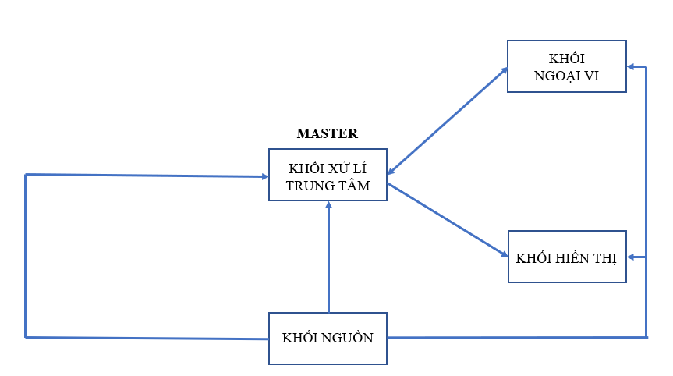

Hình 14: Sơ đồ khối của Master

* **Chức năng từng khối:**
* Khối nguồn giúp biến đổi điện áp (3V-30V) thành điện áp 5V cung cấp cho hệ thống làm việc.
* Khối ngoại vi giúp nhận tín hiệu RF từ các Slaver.
* Khối hiển thị giúp theo dõi quá trình hoạt động của hệ thống.
* Khối MCU điều khiển hoạt động của cả hệ thống Matter, giao tiếp với ngoại vi trong hệ thống.

#### Khối nguồn

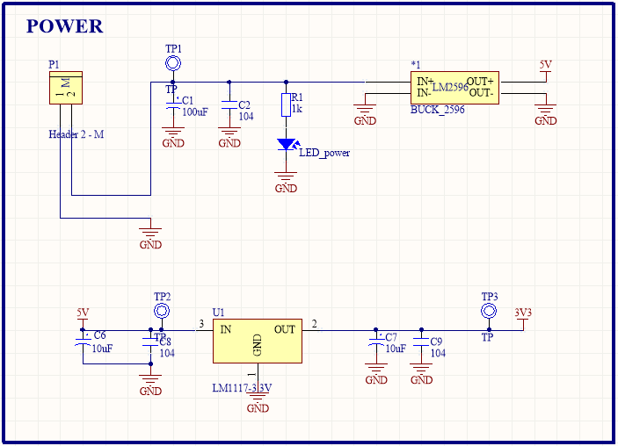

Hình 15: Sơ đồ nguyên lí khối nguồn của Master

* **Nguyên lí hoạt động:**
* Điện áp vào của khối nguồn là khoảng điện áp 8V đến 30V được giảm áp bởi mạch buck LM2596 cho ra điện áp 5V 3A cấp nguồn cho LCD 20x4 và LM1117.
* IC LM1117 nhận điện áp đầu vào 5V từ LM2596 và giảm áp còn 3V3 800mA cấp cho MCU và NRF24L01.

#### Hệ thống

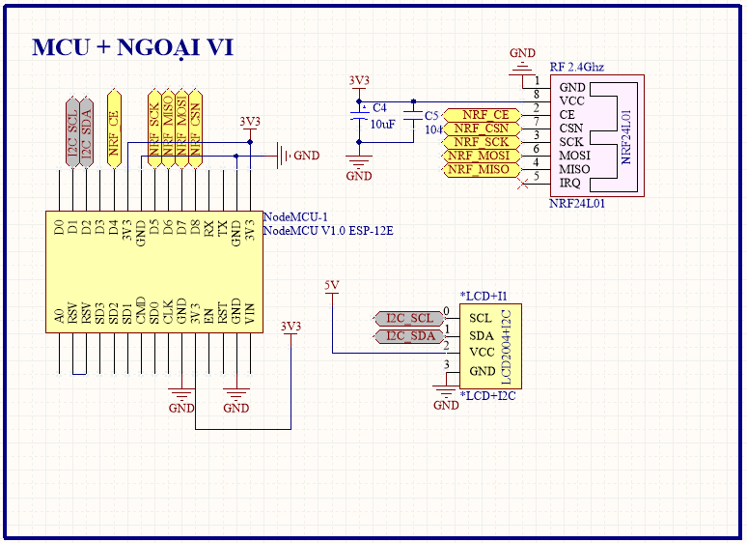

Hình 16: Sơ đồ nguyên lí kết nối MCU và các ngoại vi của Master

* **Nguyên lí hoạt động:**
* NODE MCU ESP8266 giao tiếp bằng giao thức I2C với LCD.
* NODE MCU ESP8266 được cấu hình là Station để kết nối đến mạng WIFI nhà, nếu kết nối thành công, NODE MCU sẽ lấy dữ liệu Min Max từ trang wed được thiết lập trong mã nguồn. Nếu không thành công, NODE MCU sẽ tự động chuyển qua cấu hình là Access Point. Người dùng muốn lưu tên và pass Wifi cho NODE MCU thì dùng máy tính hoạc SmartPhone kết nối đến Wifi do NODE MCU tạo ra. Lập tức một trang wed do NODE MCU tạo ra dùng để nhập Wifi cho người dùng được tự động mở ra trên trình duyệt wed của thiết bị người dùng đang dùng. Phương pháp này có tên là Smart Config được các nhà phát triển tạo ra cho ESP82266.
* Sau khi đã load Min và Max, NODE MCU ESP8266 giao tiếp bằng giao thức SPI với NRF24L01, chuyển NRF qua mode truyền và gửi cho Slave A chuỗi kí tự Min Max này với kênh truyền và địa chỉ tương ứng đã thiết lập giữa Master và Slave A. Sau đó vào mode nhận để chờ phản hồi giá trị môi trường từ Slave A.
* Nếu không nhận được chuỗi từ Slave A, quá trình giao tiếp kết thúc, NODE MCU dùng giao thức HTTP và đưa chuỗi thông báo lỗi lên trang wed được viết trong mã nguồn
* Nếu nhận được chuỗi này, Master chuyển qua mode truyền và truyền chuỗi ok cho Slave A và chờ chuỗi ok từ Slave A. Nếu nhận được chuỗi ok, Master sẽ chuyển qua giao tiếp với Slave B, ngược lại sẽ thông báo lỗi lên wed và kết thúc quá trình giao tiếp
* Sau khi đã giao tiếp thành công với Slave A, chuyển NRF qua mode truyền và gửi cho Slave B chuỗi kí tự ON/OFF tương ứng trong chuỗi nhận được từ Slave A. Sau đó vào mode nhận để chờ phản hồi đã bật là chuỗi “ON” và đã tắt là chuỗi “OFF” từ Slave B.
* Nếu không nhận được chuỗi từ Slave B, quá trình giao tiếp kết thúc, NODE MCU dùng giao thức HTTP và đưa chuỗi thông báo lỗi ở điều khiển Relay cùng các thông số môi trường ở lần giao tiếp thành công với Slave A trước đó lên trang wed được viết trong mã nguồn
* Nếu nhận được chuỗi này, Master chuyển qua mode truyền và truyền chuỗi ok cho Slave B và chờ chuỗi ok từ Slave B. Nếu nhận được chuỗi ok, Master kết thúc quá trình giao tiếp và truyền chuỗi giá trị lên trang wed được viết trong mã nguồn.

### Slaver A

#### Sơ đồ khối phần cứng

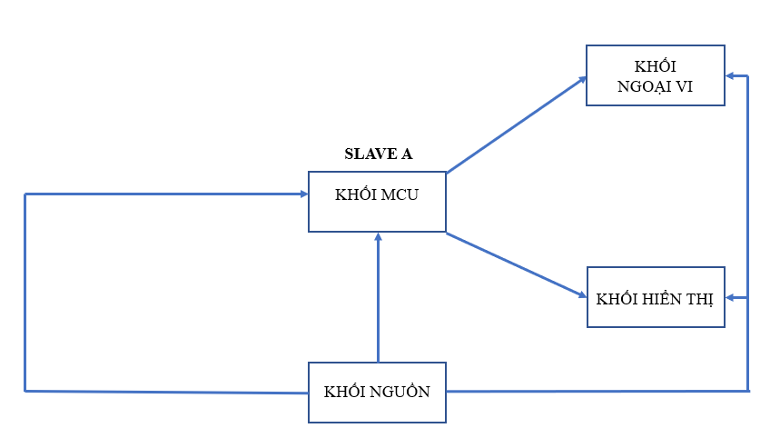

Hình 17: Sơ đồ khối của Slaver A

* **Chức năng từng khối**
* Khối nguồn:
* Biến đổi năng lượng mặt trời thành năng lượng điện 1 chiều
* Biến đổi điện áp 8V-12V thành điện áp 5V cung cấp cho hệ thống làm việc.
* Khối ngoại vi:
* Giúp nhận tín hiệu RF từ Matter
* Thu thập dữ liệu nhiệt độ, độ ẩm không khí và độ ẩm đất từ mỗi trường.
* Khối led hiển thị giúp theo dõi quá trình hoạt động của hệ thống.
* Khối MCU điều khiển hoạt động của cả hệ thống Slave, giao tiếp với ngoại vi trong hệ thống.

#### Khối nguồn

Hình 18: Sơ đồ nguyên lí khối nguồn của Slaver A

* **Nguyên lí hoạt động**
* Nguồn điện DC từ Pin năng lượng mặt trời có khoảng điện áp 8V đến 25V cấp vào P1 cho ra điện áp DC cấp cho LM7805.
* Điện áp 5V từ LM7805 cấp cho IC sạc pin MCP73832 được điều chỉnh dòng sạc là khoảng 200 mA bởi điện trở 5K7 Ohm
* Điện áp 5V từ LM7805 cấp cho cực G MOSFET kênh P IRML6402 để tạo điện áp làm ngưng dẫn hai cực D và S của MOSFET, chỉ khi điện áp 5V không còn làm cho cực G của MOSFET bị đưa về mức điện áp 0V do điện trở kéo xuống 100K Ohm thì MOSFET mới dẫn.
* Trường hợp MOSFET dẫn, điện áp cấp cho LM1117 là điện áp của PIN 4V2 được thiết kế gắn trên board mạch. Lúc này, LM1117 tạo ra điện áp 3V3 800mA cấp cho MCU và các cảm biến.
* Trường hợp MOSFET ngưng dẫn, điện áp cấp cho LM1117 là điện áp của nguồn điện vào 5V được lấy từ Pin năng lượng mặt trời cho qua IC LM7805. Lúc này, LM1117 tạo ra điện áp 3V3 1A cấp cho MCU và các cảm biến.

#### Hệ thống

Hình 19: Sơ đồ nguyên lí MCU và ngoại vi của Slaver A

* **Nguyên lí hoạt động**
* Vi điều khiển STM32F103C8T6 giao tiếp với Module NRF24L01 hoặt động ở băng tần 2.4Ghz bằng giao thức SPI. Ban đầu, Module NRF24L01 được cài đặt mode nhận ở kênh và địa chỉ giống với mã nguồn được thiết lập bên Board Master.
* Khi nhận được chuỗi kí tự chứa giá trị Min Max của các thông số nhiệt độ, độ ẩm không khí và độ ẩm đất. Vi điều khiển sẽ dùng giao thức SPI để lấy dữ liệu này đồng thời so sánh với chuỗi quy chuẩn giữa Master và Slave. Nếu đúng cấu trúc chuỗi, MCU sẽ giao tiếp 1 Wire với cảm biến DHT22 và đọc ADC của cảm biến độ ẩm đất. Sau đó gộp chuỗi các giá trị cảm biến này lại thành một chuỗi.
* So sánh các giá trị đọc được với giá trị Min Max trong chuỗi nhận được trước đó, nếu các thông số cảm biến nằm trong khoảng Min đến Max được thiết lập từ người dùng thì gộp thêm vào chuỗi trước đó chuỗi ON và ngược lại gộp chuỗi OFF
* Sau quá trình gộp chuỗi, MCU đưa chuỗi này cho NRF2L01, chuyển qua mode truyền và gửi đến Master đang chờ. Sau đó vào mode nhận để chờ phản hồi ok từ Master. Nếu nhận được ok thì sẽ gửi lại ok cho Master và kết thúc quá trình giao tiếp với Master.

### Slaver B

#### Sơ đồ khối phần cứng

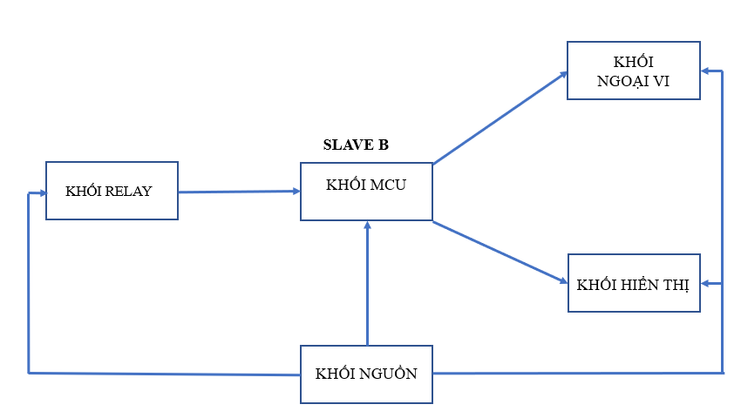

Hình 20: Sơ đồkhối của SlaverB

* Chức năng từng khối
* Khối nguồn giúp biến đổi điện áp (3V-12V) AC thành điện áp 5V DC cung cấp cho hệ thống làm việc.
* Khối ngoại vi giúp nhận tín hiệu RF từ Matter.
* Khối led hiển thị giúp theo dõi quá trình hoạt động của hệ thống.
* Khối relay nhận điều khiển từ MCU để đóng mở thiết bị điện AC 220V.
* Khối MCU điều khiển hoạt động của cả hệ thống Matter, giao tiếp với ngoại vi trong hệ thống.

#### Khối nguồn

Hình 21: Sơ đồ nguyên lí khối nguồn của Slaver B

* **Nguyên lí hoạt động**
* Điện áp vào của khối nguồn là khoảng điện áp 8V đến 30V được giảm áp bởi mạch buck LM7805 cho ra điện áp 5V 1.2A cấp nguồn cho Relay và LM1117
* IC LM1117 nhận điện áp đầu vào 5V từ LM7805 và giảm áp còn 3V3 800mA cấp cho MCU và NRF24L01.

#### Hệ thống

Hình 22: Sơ đồ nguyên lí MCU và ngoại vi của Slaver B

* **Nguyên lí hoạt động**
* Tạo một biến đếm để reset Relay sau 1000 giá trị đếm.
* Tạo 1 ngắt ngoài cho nút nhấn đóng mở Relay khi người dùng muốn bật tắt tại vị trí đặt board Slave B. Nếu người dùng nhấn nút thì khi có tín hiệu từ NRF24L01 thì chuỗi truyền lại cho Master là “DK TAY” đồng nghĩa với việc hệ thống sẽ không nghe theo yêu cầu ON/OFF từ Master. Chỉ khi tắt nguồn và bật lại board Slave, hệ thống mới trở lại trạng thái tự động đóng mở Relay.
* Vi điều khiển STM32F103C8T6 giao tiếp với Module NRF24L01 hoặt động ở băng tần 2.4Ghz bằng giao thức SPI. Ban đầu, Module NRF24L01 được cài đặt mode nhận ở kênh và địa chỉ giống với mã nguồn được thiết lập bên Board Master.
* Khi nhận được chuỗi kí tự chứa giá trị ON hoặc OFF. Vi điều khiển sẽ dùng giao thức SPI để lấy dữ liệu này đồng thời so sánh với chuỗi quy chuẩn giữa Master và Slave. Nếu đúng cấu trúc chuỗi, MCU sẽ xuất giá trị chân I/O lên mức cao để bật tắt Relay ON hoặc OFF tương ứng chuỗi nhận được
* Khi bật xong, Slave chuyển qua mode truyền để truyền lại trạng thái ON/OFF của Relay đến Master đang chờ. Sau đó vào mode nhận để chờ phản hồi ok từ Master. Nếu nhận được ok thì sẽ gửi lại ok cho Master, đồng thời MCU đưa biến đếm về giá trị ban đầu là 0 và kết thúc quá trình giao tiếp với Master, ngược lại MCU sẽ tắt Relay và chờ lần giao tiếp với Master tiếp theo.

### Sơ đồ mạch in

#### Board Master

* 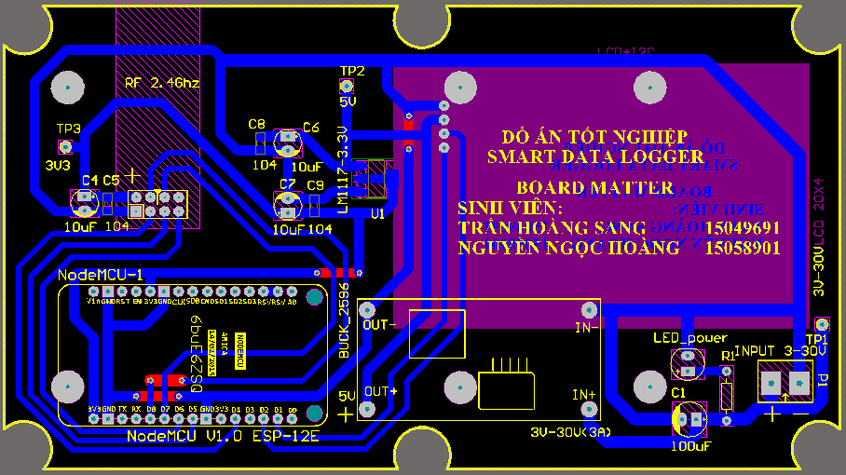Sơ đồ board mạch in và dạng 3D sau khi được thiết kế

Hình 23: Board mạch in của Master

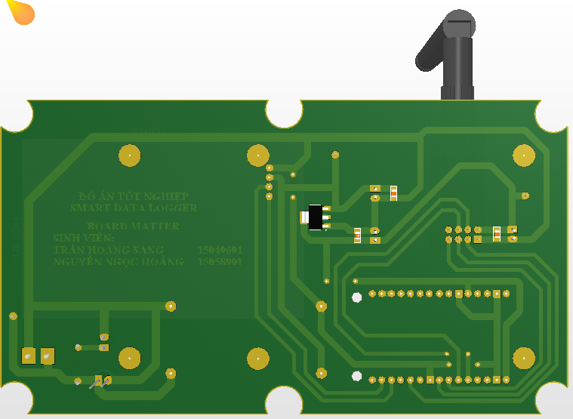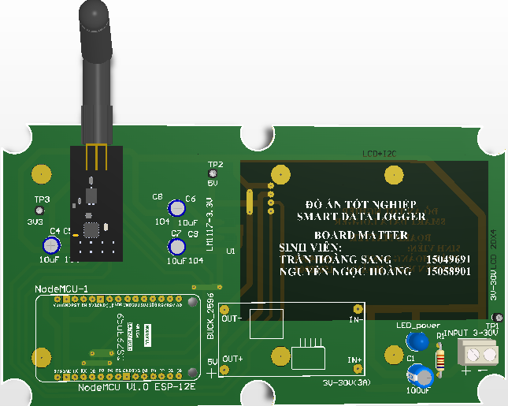

Hình 24:: Board mạch in dạng 3D của Master

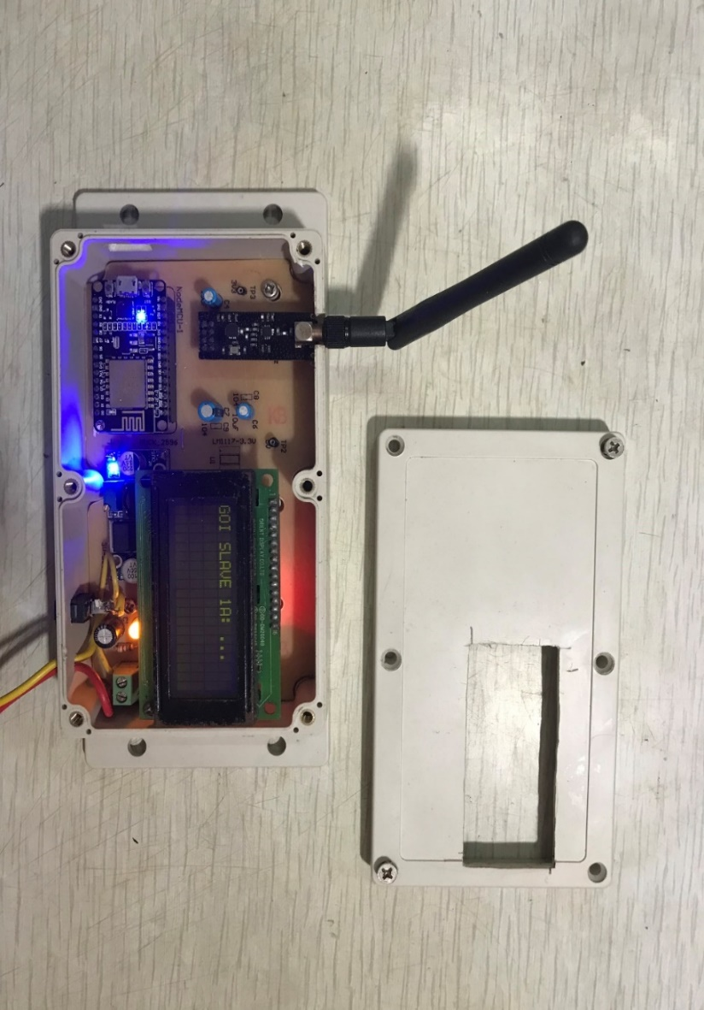

* Sau khi mạch được hoàn thiện

Hình 25: Mạch Master sau khi hoàn thiện

* 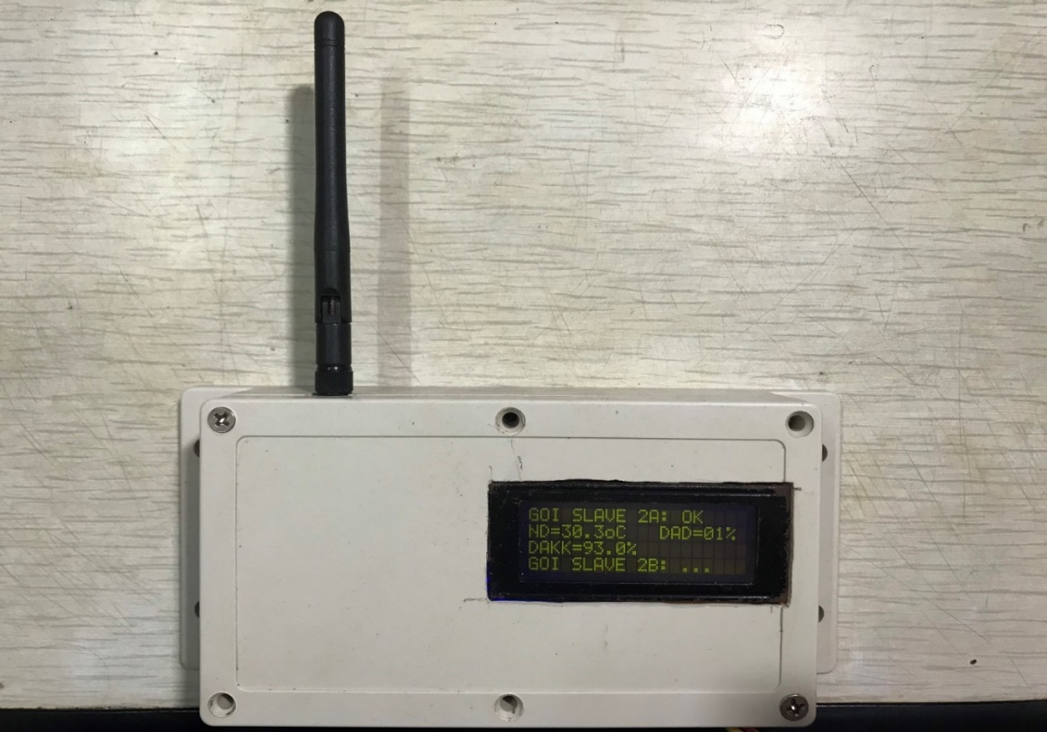Thiết bị sau khi đóng hộp

Hình 26: Thiết bị Master sau khi đóng hộp

#### Board Slaver A

* 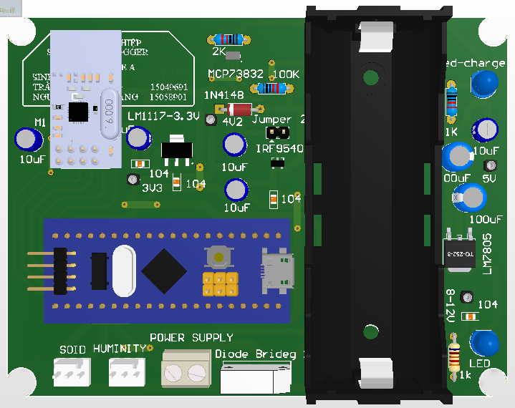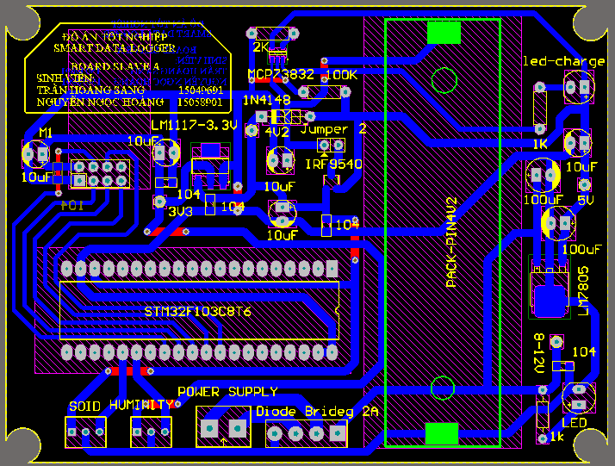Sơ đồ board mạch in và dạng 3D sau khi được thiết kế

Hình 27: Mạch in và 3D của Slaver A

* 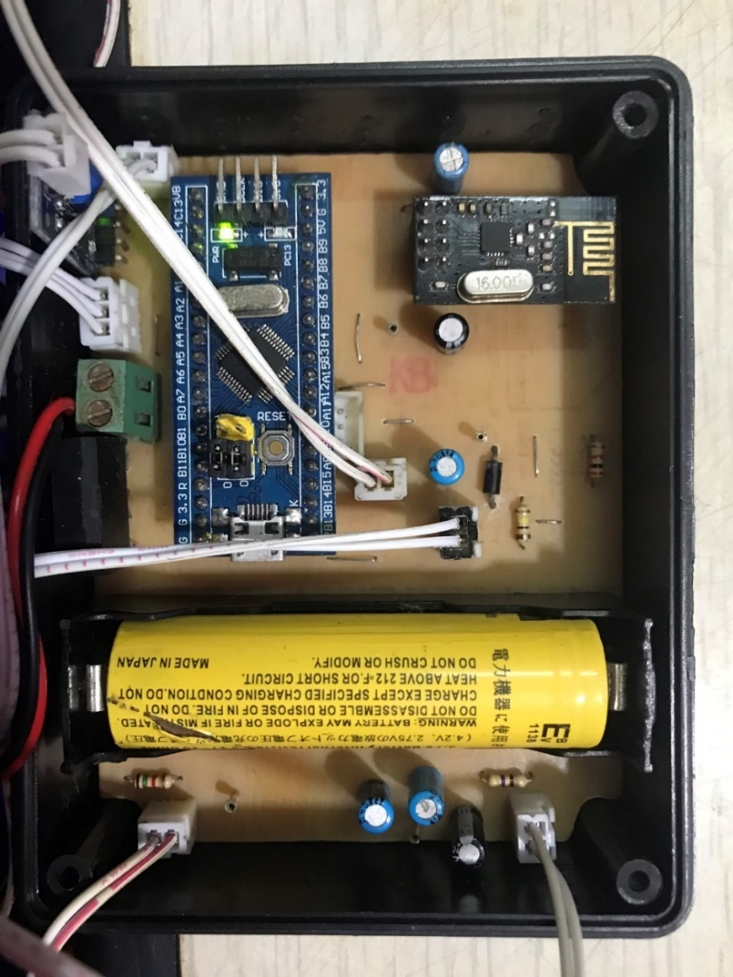Sau khi mạch được hoàn thiện

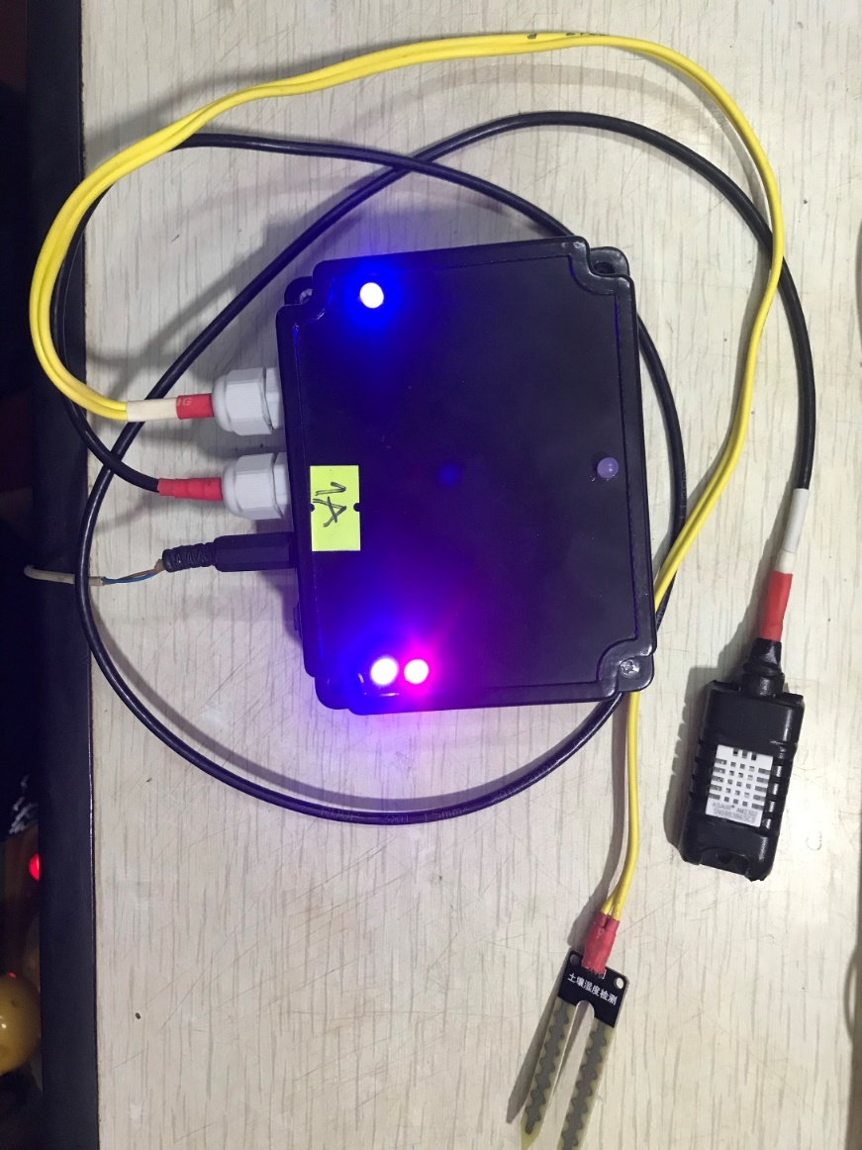

* Thiết bị sau khi đóng hộp

Hình 28: Mạch Slaver A sau khi hoàn thiện và đóng hộp

#### Board Slave B

* 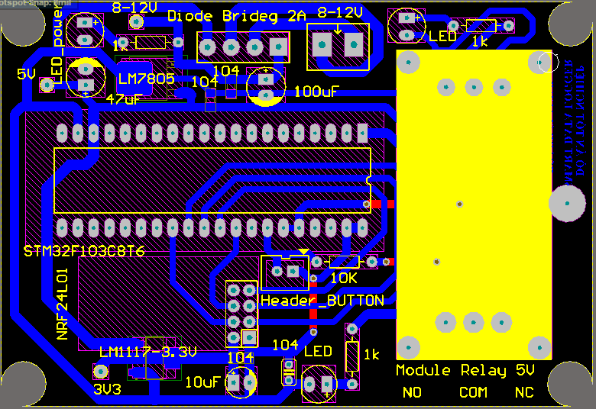Sơ đồ board mạch in và dạng 3D khi được thiết kế

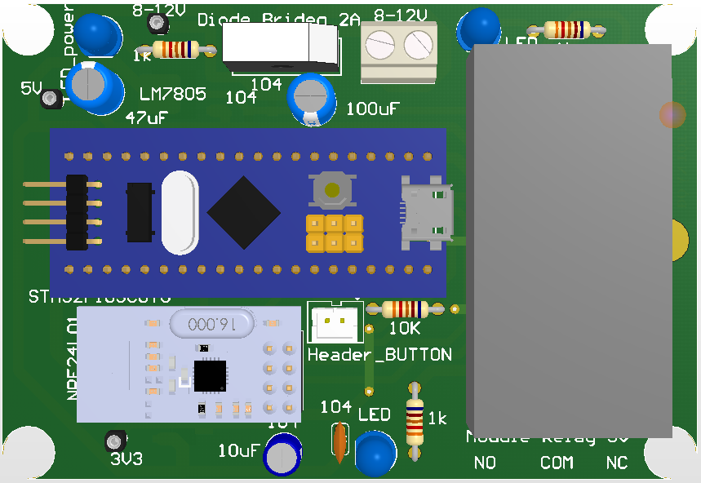

Hình 29: Sơ đồ mạch in và 3D của Slaver B

* 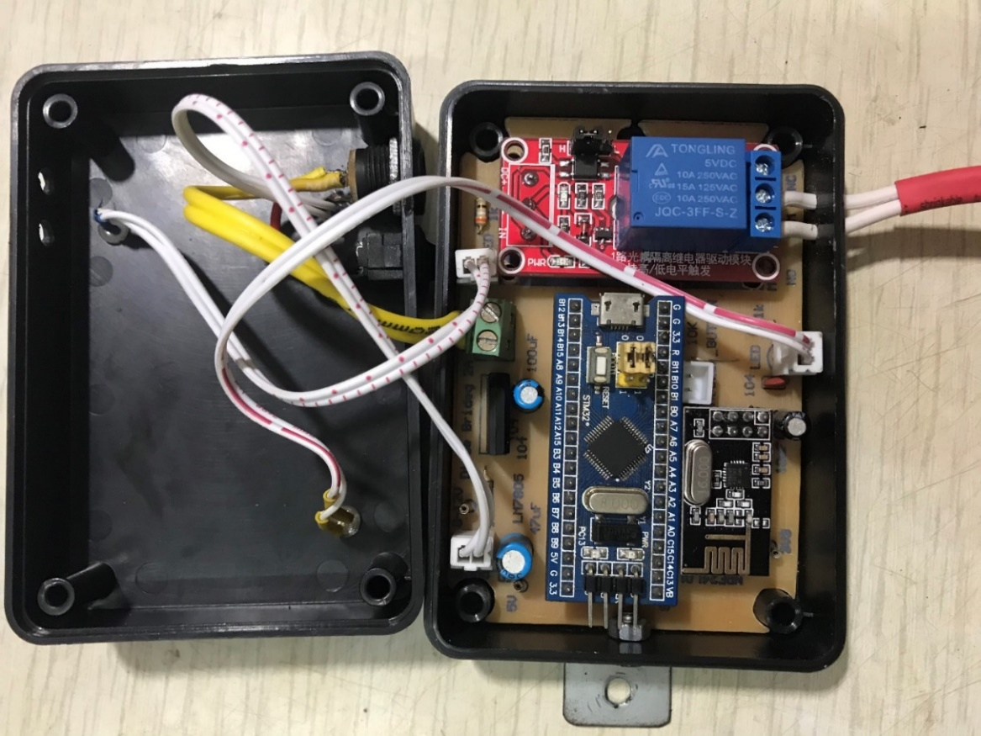Sau khi mạch được hoàn thiện
* 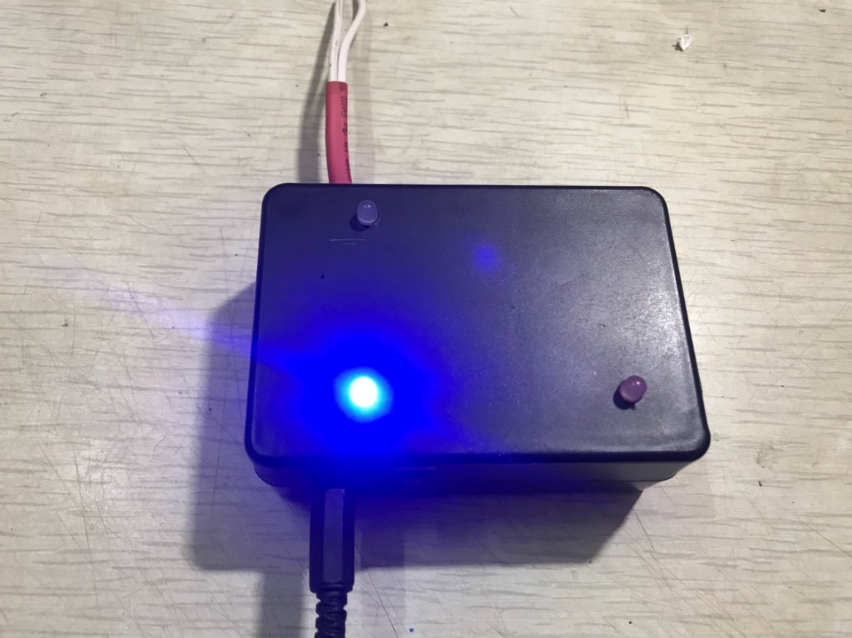Thiết bị sau khi đóng hộp

Hình 30: Mạch Slaver B sau khi hoàn thiện và đóng hộp

## LƯU ĐỒ GIẢI THUẬT VÀ CODE

### FIRMWARE PHẦN CỨNG

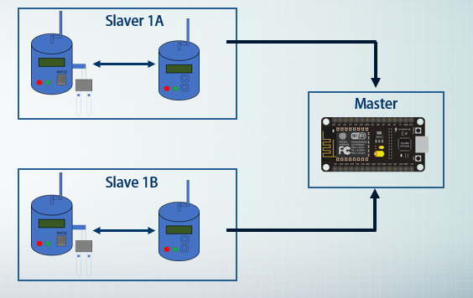

Hình 31: Sơ dồ kết nối giữa các Slaver và Master

##### 2.2.1 Mater

1. **Lưu đồ giải thuật**

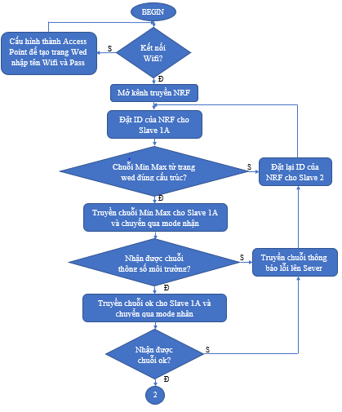

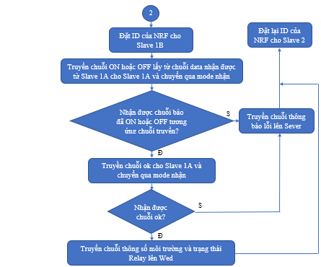

Hình 32: Lưu đồ giải thuật giữa Master với các Slaver

1. **Code**

void loop**()**

**{**

Slave1a**();**

**if(**next_1**==**1**)**

**{**

//-------------xu li truyen yeu cau bat tat bom-------------//

memset**(**kiem_data**,**0x00**,**32**);**

strncpy**(**kiem_data**,** data**+**25**,sizeof(**data**)-**24**);**

**if(**strcmp**(**kiem_data**,**"ON_1b"**)==**0 **||** strcmp**(**kiem_data**,**"OFF_1b"**)==**0 **||** strcmp**(**kiem_data**,**"ON_2b"**)==**0 **||** strcmp**(**kiem_data**,**"OFF_2b"**)==**0**)**

**{**

Slave1b**();**

**}**

**else**

**{**

Serial**.**println**(**"loi he thong"**);**

strcpy**(**data**,** ""**);**

strcpy**(**data**,** "C=loi&H=loi&S=loi&R=loi&M=loi4"**);**//cap nhat he thong loi

**if(**devide**==**1**)**

**{**

truyen_len_serve_slave3**();**

**}**

**else** **if(**devide**==**2**)**

**{**

truyen_len_serve_slave4**();**

**}**

//-----------LCD-----------//

lcd**.**setCursor**(**14**,** 0**);** // Move the cursor at origin

lcd**.**print**(**"LOI4"**);**

//-----------LCD-----------//

**}**

strcpy**(**kiem_data**,** ""**);**//xoa cac ki tu trong kiem_data

strcpy**(**data**,** ""**);**//xoa cac ki tu trong data

//-------------xu li truyen yeu cau bat tat bom-------------//

**}**

//-------chuyen qua lai giua cac slave--------------//

**if(**devide**==**1**)**

**{**

**for(**int k**=**0**;**k**<**5**;**k**++)**

**{**

ID1a**[**k**]=**ID2a**[**k**];**

ID1b**[**k**]=**ID2b**[**k**];**

**}**

devide**=**2**;**

**}**

**else** **if(**devide**==**2**)**

**{**

**for(**int k**=**0**;**k**<**5**;**k**++)**

**{**

ID1a**[**k**]=**ID3a**[**k**];**

ID1b**[**k**]=**ID3b**[**k**];**

**}**

devide**=**1**;**

**}**

//----------------chuyen qua lai giua cac slave--------------------//

//khoang thoi gian cap nhat lai//

**for(**int i**=**0**;**i**<**8**;**i**++)**

**{**

Serial**.**println**(**"+++++++++++++++++++++++++CONTINUTE++++++++++++++++++++"**);**

delay**(**100**);**

**}**

//khoang thoi gian cap nhat lai//

**}**

##### 2.2.2 Slaver A

1. **Lưu đồ giải thuật**

Hình 33: Lưu đồ giải thuật của Slaver A

Ghép chuỗi OFF_1b vào sau vị trí “R=” của chuỗi thông số môi trường theo cấu trúc “C= &H=&S=&M=&R=”, vào mode nhận

Truyền lại chuỗi “ok”

Nhận được chuỗi ok?

Ghép chuỗi ON_1b vào sau vị trí “R=” của chuỗi thông số môi trường theo cấu trúc “C= &H=&S=&M=&R=”, vào mode nhận

Tất cả 3 giá trị cảm biến đều nằm trong khoảng Min Max?

Đọc thông số cảm biến, so sánh với Min Max trong chuỗi nhận được

Chuỗi nhận được đúng cấu trúc?

Vào chế độ nhận

Mở kênh truyền NRF, Đặt ID của NRF cho Slave 1A

1. **Code**

int main**(**void**)**

**{**

HAL_Init**();**

SystemClock_Config**();**

MX_GPIO_Init**();**

MX_DMA_Init**();**//dung de doc soid humidity

MX_USART1_UART_Init**();**

MX_ADC1_Init**();**//dung de doc soid humidity

DWT_Delay_Init **();**

NRF24L01_Config**();**

CTR_nrfInit**();** // khoi tao kenh 4, luong 3, ..

CTR_spiRWreg**(**CTR_WRITE_RE **+** CTR_STATUS**,** 0xFF**);**//XOA BIT tren thanh Status

CTR_nrfSetRX**();**

**while(**1**)**

**{**

a**=**0**;**

thoi_gian_check**=**0**;**

**if(**CTR_nrfGetPacket**(**chuoi**)==**1**)**

**{**

HAL_UART_Transmit**(&**huart1**,(**uint8_t**\*)**"\r\nchuoi nhan\r\n"**,**14**,**40**);**

strncpy**(**chuoi_cat**,** chuoi**+**0**,** 5**);**//3 ki tu dau bi loi...lay tu vi tri 3 lay 6 ki tu

strncpy**(**min_c**,** chuoi**+**5**,** 2**);**//lay 2 ki tu tu vi tri 8

strncpy**(**max_c**,** chuoi**+**16**,** 2**);**//lay 2 ki tu tu vi tri 19

strncpy**(**min_h**,** chuoi**+**7**,** 2**);**//lay 2 ki tu tu vi tri 10

strncpy**(**max_h**,** chuoi**+**18**,** 2**);**//lay 2 ki tu tu vi tri 21

strncpy**(**min_s**,** chuoi**+**9**,** 2**);**//lay 2 ki tu tu vi tri 12

strncpy**(**max_s**,** chuoi**+**20**,** 2**);**//lay 2 ki tu tu vi tri 23

//int chuoi_check = strcmp(chuoi_cat, check_1a);

int chuoi_check **=** strcmp**(**chuoi_cat**,** check_2a**);**

**if(**chuoi_check **==** 0**)**

**{**

HAL_UART_Transmit**(&**huart1**,**chuoi**,**32**,**5**);**

HAL_UART_Transmit**(&**huart1**,**xuong_hang**,**32**,**5**);**

HAL_UART_Transmit**(&**huart1**,**chuoi_cat**,**32**,**5**);**

HAL_UART_Transmit**(&**huart1**,**xuong_hang**,**32**,**5**);**

memset**(**chuoi**,**0x00**,**32**);**//xoa chuoi

HAL_GPIO_WritePin**(**LED_TRANS_GPIO_Port**,** LED_TRANS_Pin**,** GPIO_PIN_SET**);**

sscanf**(**min_c**,** "%d"**,** **&**nho_c**);**//bien doi kieu mang sang kieu so

sscanf**(**max_c**,** "%d"**,** **&**lon_c**);**

sscanf**(**min_h**,** "%d"**,** **&**nho_h**);**

sscanf**(**max_h**,** "%d"**,** **&**lon_h**);**

sscanf**(**min_s**,** "%d"**,** **&**nho_s**);**

sscanf**(**max_s**,** "%d"**,** **&**lon_s**);**

read**();**

HAL_UART_Transmit**(&**huart1**,(**uint8_t**\*)**"dang truyen\r\n"**,**15**,**5**);**

HAL_UART_Transmit**(&**huart1**,**nhiet_do_va_do_am**,**32**,**5**);**

CTR_nrfSetTX**();**

CTR_nrfSendPacket**(**nhiet_do_va_do_am**);**

HAL_UART_Transmit**(&**huart1**,(**uint8_t**\*)**"\r\nkiem tra co nhan duoc ok khong\r\n"**,**36**,**5**);**

CTR_nrfSetRX**();**

**while(**a**==**0**)**

**{**

thoi_gian_check**+=**1**;**

**if(**CTR_nrfGetPacket**(**chuoi**)==**1**)**

**{**

int chuoi_ok **=** strcmp**(**chuoi**,** ok**);**

**if(**chuoi_ok **==** 0**)**

**{**

HAL_UART_Transmit**(&**huart1**,**chuoi**,**32**,**5**);**

a**=**1**;**//thoat ca vong cho ok

HAL_UART_Transmit**(&**huart1**,(**uint8_t**\*)**"truyen ok\r\n"**,**12**,**5**);**

CTR_nrfSetTX**();**

CTR_nrfSendPacket**(**check_ok**);**

HAL_UART_Transmit**(&**huart1**,(**uint8_t**\*)**"KET THUC\r\n"**,**10**,**5**);**

**}**

**else**

**{**

a**=**1**;**

HAL_UART_Transmit**(&**huart1**,(**uint8_t**\*)**"chuoi loi\r\n"**,**12**,**5**);**

CTR_spiRWreg**(**CTR_WRITE_RE **+** CTR_STATUS**,** 0xFF**);**//XOA BIT tren thanh Status

**}**

memset**(**chuoi**,**0x00**,**32**);**//xoa chuoi

**}**

**if(**thoi_gian_check**>**100**)**

**{**

a**=**1**;**//thoat vong cho ok

HAL_UART_Transmit**(&**huart1**,(**uint8_t**\*)**"het gio cho => khong thanh cong\r\n"**,**35**,**5**);**

**}**

**}**

**}**

memset**(**chuoi**,**0x00**,**32**);**//xoa chuoi

CTR_spiRWreg**(**CTR_WRITE_RE **+** CTR_STATUS**,** 0xFF**);**//XOA BIT tren thanh Status

CTR_nrfSetRX**();**

HAL_GPIO_WritePin**(**LED_TRANS_GPIO_Port**,** LED_TRANS_Pin**,** GPIO_PIN_RESET**);**

**}**

**}**

**}**

##### 2.2.2 Slaver B

1. **Lưu đồ giải thuật**

Điều khiển chân I/O mức thấp nếu I/O đang mức cao

Đếm = 1000

Truyền lại chuỗi “ok”, reset biến đếm = 0

Nhận được chuỗi ok?

Ghép chuỗi ON_1b vào sau vị trí “R=” của chuỗi thông số môi trường theo cấu trúc “C= &H=&S=&M=&R=”, vào mode nhận

Điều khiển chân I/O mức cao nếu là “ON” và mức thấp nếu là “OFF”

Chuỗi nhận được đúng cấu trúc và có dạng “ON_1b hoặc “OFF_1B”?

Vào chế độ nhận, tăng biến đếm lên 1

Mở kênh truyền NRF, Đặt ID của NRF cho Slave 1A, tạo biến đếm

Hình 34: Lưu đồ giait thuật của Slaver B

1. **Code**

int main**(**void**)**

**{**

HAL_Init**();**

SystemClock_Config**();**

MX_GPIO_Init**();**

MX_USART1_UART_Init**();**

DWT_Delay_Init**();**

NRF24L01_Config**();**

CTR_nrfInit**();** // khoi tao

CTR_spiRWreg**(**CTR_WRITE_RE **+** CTR_STATUS**,** 0xFF**);**//XOA BIT tren thanh Status

CTR_nrfSetRX**();**

**while** **(**1**)**

**{**

reset**++;**

a**=**0**;**

thoi_gian_check**=**0**;**

**if(**CTR_nrfGetPacket**(**chuoi**)==**1**)**

**{**

HAL_UART_Transmit**(&**huart1**,(**uint8_t**\*)**"\r\nchuoi nhan\r\n"**,**14**,**40**);**

HAL_UART_Transmit**(&**huart1**,**chuoi**,**32**,**5**);**

HAL_GPIO_WritePin**(**led_receive_GPIO_Port**,** led_receive_Pin**,** GPIO_PIN_SET**);**

**if(**strcmp**(**chuoi**,** "ON_1b"**)** **==** 0 **||** strcmp**(**chuoi**,** "OFF_1b"**)** **==** 0**)**

//if(strcmp(chuoi, "ON_2b") == 0 || strcmp(chuoi, "OFF_2b") == 0)

**{**

read**();**

memset**(**chuoi**,**0x00**,**32**);**//xoa chuoi

HAL_UART_Transmit**(&**huart1**,(**uint8_t**\*)**"dang truyen\r\n"**,**15**,**5**);**

HAL_UART_Transmit**(&**huart1**,**chuoi_truyen**,**32**,**5**);**

CTR_nrfSetTX**();**

CTR_nrfSendPacket**(**chuoi_truyen**);**

**if(**a**==**0**)**

**{**

HAL_UART_Transmit**(&**huart1**,(**uint8_t**\*)**"\r\nkiem tra co nhan duoc ok khong\r\n"**,**36**,**5**);**

CTR_nrfSetRX**();**

HAL_Delay**(**1000**);**

**}**

**else**

**{**

HAL_UART_Transmit**(&**huart1**,(**uint8_t**\*)**"\r\nKET THUC\r\n"**,**14**,**5**);**

**}**

**while(**a**==**0**)**

**{**

thoi_gian_check**+=**1**;**

**if(**CTR_nrfGetPacket**(**chuoi**)==**1**)**

**{**

HAL_UART_Transmit**(&**huart1**,**chuoi**,**32**,**5**);**

int chuoi_ok **=** strcmp**(**chuoi**,** ok**);**

**if(**chuoi_ok **==** 0**)**

**{**

a**=**1**;**//thoat vong cho ok

reset**=**0**;**

HAL_UART_Transmit**(&**huart1**,(**uint8_t**\*)**"truyen ok\r\n"**,**12**,**5**);**

CTR_nrfSetTX**();**

CTR_nrfSendPacket**(**check_ok**);**

HAL_UART_Transmit**(&**huart1**,(**uint8_t**\*)**"KET THUC\r\n"**,**10**,**5**);**

**}**

**else**

**{**

a**=**1**;**

HAL_UART_Transmit**(&**huart1**,(**uint8_t**\*)**"chuoi loi\r\n"**,**12**,**5**);**

CTR_spiRWreg**(**CTR_WRITE_RE **+** CTR_STATUS**,** 0xFF**);**//XOA BIT tren thanh Status

**}**

memset**(**chuoi**,**0x00**,**32**);**//xoa chuoi

**}**

**if(**thoi_gian_check**>**50**)**

**{**

a**=**1**;**

HAL_UART_Transmit**(&**huart1**,(**uint8_t**\*)**"het gio cho => khong thanh cong\r\n"**,**35**,**5**);**

**if(**HAL_GPIO_ReadPin**(**GPIOB**,** GPIO_PIN_11**)==**0**)**

**{**

//neu tat roi thi thoi

**}**

**else** **if(**HAL_GPIO_ReadPin**(**GPIOB**,** GPIO_PIN_11**)==**1**)**

**{**

HAL_GPIO_WritePin**(**LED_motor_GPIO_Port**,** LED_motor_Pin**,** GPIO_PIN_RESET**);**

**}**

**}**

**}**

**}**

memset**(**chuoi**,**0x00**,**32**);**//xoa chuoi

CTR_spiRWreg**(**CTR_WRITE_RE **+** CTR_STATUS**,** 0xFF**);**

CTR_nrfSetRX**();**

HAL_GPIO_WritePin**(**led_receive_GPIO_Port**,** led_receive_Pin**,** GPIO_PIN_RESET**);**

**}**

**if(**reset**==**800**)**

**{**

**if(**HAL_GPIO_ReadPin**(**GPIOB**,** GPIO_PIN_11**)==**0**)**

**{**

**}**

**else** **if(**HAL_GPIO_ReadPin**(**GPIOB**,** GPIO_PIN_11**)==**1**)**

**{**

HAL_GPIO_WritePin**(**LED_motor_GPIO_Port**,** LED_motor_Pin**,** GPIO_PIN_RESET**);**

**}**

reset**=**0**;**

HAL_UART_Transmit**(&**huart1**,(**uint8_t**\*)**"RESET LAI THIET BI\r\n"**,**22**,**5**);**

**}**

**}**

**}**

## PHẦN MỀM

##### Kết nối giữa Webserver với Master

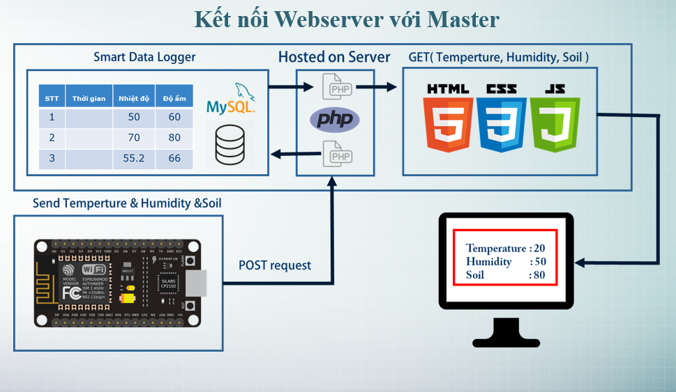

Hình 35: Kết nối giữa Webserver và Master

Đối với kết nối giữa Webserver với Master được thực hiện theo quy trình sau:

* NodeMCU sử dụng giao thức POST request HTTP thực hiện thông qua file PHP [1] Với cơ chế hoạt động khi người dùng muốn truy cập một tập tin PHP thì họ phải gửi yêu cầu thông qua việc truy cập đường dẫn nơi đó được lưu trên máy chủ ở đây là hình thức POST, tương ứng với mỗi trường được tạo ra trong Database bao gồm nhiệt độ, độ ẩm không khí và độ ẩm đất, NodeMCU sẽ gửi dữ liệu dưới dạng chuỗi.
* Để hiển thị thông tin dữ liệu và giao diện Webserver sử dụng giao thức GET request HTTP thông qua file PHP bằng các tạo dạng chuỗi JSON [2] lấy dữ liệu từ Database kết hợp HTML, CSS, Java Script hiển thị lên giao diện máy tính.

1. 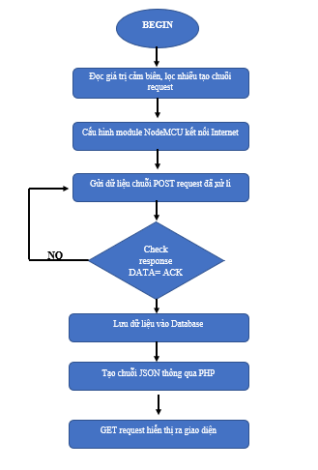**Lưu đồ giải thuật**

Hình 36: Lưu đồ giải thuật kết nối giữa Webserver và Master

1. **Code**

* **Code File main PHP**
* <!DOCTYPE html>
* <html lang=**"en"**>
* <head>
* <title>**Smart Data Logger**</title>
* <meta charset=**"UTF-8"**>
* <meta http-equiv=**"X-UA-Compatible"** content=**"IE=Edge"**>
* <meta name=**"description"** content=**""**>
* <meta name=**"keywords"** content=**""**>
* <meta name=**"author"** content=**""**>
* <meta name=**"viewport"** content=**"width=device-width, initial-scale=1, maximum-scale=1"**>
* <link rel=**"stylesheet"** href=**"css/bootstrap.min.css"**>
* <link rel=**"stylesheet"** href=**"css/font-awesome.min.css"**>
* <link rel=**"stylesheet"** href=**"css/animate.css"**>
* <link rel=**"stylesheet"** href=**"css/owl.carousel.css"**>
* <link rel=**"stylesheet"** href=**"css/owl.theme.default.min.css"**>
* <link rel=**"stylesheet"** href=**"css/magnific-popup.css"**>
* <!-- MAIN CSS -->
* <link rel=**"stylesheet"** href=**"css/templatemo-style.css"**>
* </head>
* <body>
* <!-- PRE LOADER -->
* <section class=**"preloader"**>
* <div class=**"spinner"**>
* <span class=**"spinner-rotate"**></span>
* </div>
* </section>
* <!-- MENU -->
* <section class=**"navbar custom-navbar navbar-fixed-top"** role=**"navigation"**>
* <div class=**"container"**>
* <div class=**"navbar-header"**>
* <button class=**"navbar-toggle"** data-toggle=**"collapse"** data-target=**".navbar-collapse"**>
* <span class=**"icon icon-bar"**></span>
* <span class=**"icon icon-bar"**></span>
* <span class=**"icon icon-bar"**></span>
* </button>
* <!-- lOGO TEXT HERE -->
* <a href=**"index.html"** class=**"navbar-brand"**>**Smart** <span>**.**</span>**Data Logger**</a>
* </div>
* <!-- MENU LINKS -->
* <div class=**"collapse navbar-collapse"**>
* <ul class=**"nav navbar-nav navbar-nav-first"**>
* <li><a href=**"#home"** class=**"smoothScroll"**>**Home**</a></li>
* <li><a href=**"login.php"** class=**"smoothScroll"**>**Sign in**</a></li>
* <li><a href=**"#about"** class=**"smoothScroll"**>**About**</a></li>
* <li><a href=**"#team"** class=**"smoothScroll"**>**Our Team**</a></li>
* <li><a href=**"#menu"** class=**"smoothScroll"**>**Product**</a></li>
* <li><a href=**"#contact"** class=**"smoothScroll"**>**Contact**</a></li>
* </ul>
* <ul class=**"nav navbar-nav navbar-right"**>
* <li><a href=**"#"**>**Call Now!** <i class=**"fa fa-phone"**></i> **0354755979**</a></li>
* </ul>
* </div>
* </div>
* </section>
* <!-- HOME -->
* <!--Slicer 1------------------------------------------------------>
* <section id=**"home"** class=**"slider"** data-stellar-background-ratio=**"0.5"**>
* <div class=**"row"**>
* <div class=**"owl-carousel owl-theme"**>
* <div class=**"item item-first"**>
* <div class=**"caption"**>
* <div class=**"container"**>
* <div class=**"col-md-8 col-sm-12"**>
* <h3>**Be Fresh-Be Green-Be Healthy**</h3>
* <h1>**Our mission is to provide an unforgettable experience**</h1>
* <a href=**"#team"** class=**"section-btn btn btn-default smoothScroll"**>**Meet our team**</a>
* </div>
* </div>
* </div>
* </div>
* <!--Slicer 2------------------------------------------------------>
* <div class=**"item item-second"**>
* <div class=**"caption"**>
* <div class=**"container"**>
* <img src=**"images/MAU2.png"** style=**"width:350px;height:350px;float:left;;"**>
* <div class=**"col-md-8 col-sm-12"** style=**"float:right;"**>
* <h1>**Be Fresh - Be Green - Be Healthy**</h1>
* <h1>**This product is small**</h1>
* <a href=**"#menu"** class=**"section-btn btn btn-default smoothScroll"**>**Our Product**</a>
* </div>
* </div>
* </div>
* </div>
* <!--Slicer 3------------------------------------------------------>
* <div class=**"item item-third"**>
* <div class=**"caption"**>
* <div class=**"container"**>
* <div class=**"col-md-8 col-sm-12"**>
* <h3>**How to buy the system ?**</h3>
* <h1>**Smart Data Logger**</h1>
* <a href=**"#contact"** class=**"section-btn btn btn-default smoothScroll"**>**Reservation**</a>
* </div>
* </div>
* </div>
* </div>
* </div>
* </div>
* </section>
* <!-- ABOUT -->
* <section id=**"about"** data-stellar-background-ratio=**"0.5"**>
* <div class=**"container"**>
* <div class=**"row"**>
* <div class=**"col-md-6 col-sm-12"**>
* <div class=**"about-info"**>
* <div class=**"section-title wow fadeInUp"** data-wow-delay=**"0.2s"**>
* <h4>**Read our story**</h4>
* <h3>**We've been Making Smart Data Logger Since 2019**</h3>
* </div>
* <div class=**"wow fadeInUp"** data-wow-delay=**"0.4s"**>
* <p>**Fusce hendrerit malesuada lacinia. Donec semper semper sem vitae malesuada. Proin scelerisque risus et ipsum semper molestie sed in nisi. Ut rhoncus congue lectus, rhoncus venenatis leo malesuada id.**</p>
* <p>**Sed elementum vel felis sed scelerisque. In arcu diam, sollicitudin eu nibh ac, posuere tristique magna. You can use this template for your cafe or restaurant website. Please tell your friends about** <a href=**"https://plus.google.com/+templatemo"** target=**"_parent"**>**templatemo**</a>**. Thank you.**</p>
* </div>
* </div>
* </div>
* <div class=**"col-md-6 col-sm-12"**>
* <div class=**"wow fadeInUp about-image"** data-wow-delay=**"0.6s"**>
* <img src=**"images/thongtin.png"** class=**"img-responsive"** alt=**""**>
* </div>
* </div>
* </div>
* </div>
* </section>
* <!-- TEAM -->
* <section id=**"team"** data-stellar-background-ratio=**"0.5"**>
* <div class=**"container"**>
* <div class=**"row"**>
* <div class=**"col-md-12 col-sm-12"**>
* <div class=**"section-title wow fadeInUp"** data-wow-delay=**"0.1s"**>
* <h2>**Meet our team**</h2>
* <h4>**They are nice** *&amp;* **friendly**</h4>
* </div>
* </div>
* <!--avatar 1------------------------------------------------------------------->
* <div class=**"col-md-4 col-sm-4"**>
* <div class=**"team-thumb wow fadeInUp"** data-wow-delay=**"0.2s"**>
* <img src=**"images/avatar.jpg"** class=**"img-responsive"** alt=**""**>
* <div class=**"team-hover"**>
* <div class=**"team-item"**>
* <h4>**Duis vel lacus id magna mattis vehicula**</h4>
* <ul class=**"social-icon"**>
* <li><a href=**"#"** class=**"fa fa-linkedin-square"**></a></li>
* <li><a href=**"#"** class=**"fa fa-envelope-o"**></a></li>
* </ul>
* </div>
* </div>
* </div>
* <div class=**"team-info"**>
* <h3>**Nguyen Ngoc Hoang**</h3>
* <p> **Student**</p>
* </div>
* </div>
* <!--avatar 2------------------------------------------------------------------->
* <div class=**"col-md-4 col-sm-4"**>
* <div class=**"team-thumb wow fadeInUp"** data-wow-delay=**"0.4s"**>
* <img src=**"images/team-image2.jpg"** class=**"img-responsive"** alt=**""**>
* <div class=**"team-hover"**>
* <div class=**"team-item"**>
* <h4>**Cras suscipit neque quis odio feugiat**</h4>
* <ul class=**"social-icon"**>
* <li><a href=**"#"** class=**"fa fa-instagram"**></a></li>
* <li><a href=**"#"** class=**"fa fa-flickr"**></a></li>
* </ul>
* </div>
* </div>
* </div>
* <div class=**"team-info"**>
* <h3>**Tran Hoang Sang**</h3>
* <p>**Student**</p>
* </div>
* </div>
* <!--avatar 2------------------------------------------------------------------->
* <div class=**"col-md-4 col-sm-4"**>
* <div class=**"team-thumb wow fadeInUp"** data-wow-delay=**"0.6s"**>
* <img src=**"images/team-image3.jpg"** class=**"img-responsive"** alt=**""**>
* <div class=**"team-hover"**>
* <div class=**"team-item"**>
* <h4>**Etiam auctor enim tristique faucibus**</h4>
* <ul class=**"social-icon"**>
* <li><a href=**"#"** class=**"fa fa-github"**></a></li>
* <li><a href=**"#"** class=**"fa fa-google"**></a></li>
* </ul>
* </div>
* </div>
* </div>
* <div class=**"team-info"**>
* <h3>**Isabella Grace**</h3>
* <p>**Pizza Specialist**</p>
* </div>
* </div>
* </div>
* </div>
* </section>
* <!-- MENU-->
* <section id=**"menu"** data-stellar-background-ratio=**"0.5"**>
* <div class=**"container"**>
* <div class=**"row"**>
* <div class=**"col-md-12 col-sm-12"**>
* <div class=**"section-title wow fadeInUp"** data-wow-delay=**"0.1s"**>
* <h2>**Product**</h2>
* <h4>**Smart Data Logger System**</h4>
* </div>
* </div>
* <div class=**"col-md-4 col-sm-6"**>
* <!-- MENU THUMB -->
* <div class=**"menu-thumb"**>
* <a href=**"images/menu-image1.jpg"** class=**"image-popup"** title=**"American Breakfast"**>
* <img src=**"images/menu-image1.jpg"** class=**"img-responsive"** alt=**""**>
* <div class=**"menu-info"**>
* <div class=**"menu-item"**>
* <h3>**American Breakfast**</h3>
* <p>**Tomato / Eggs / Sausage**</p>
* </div>
* <div class=**"menu-price"**>
* <span>**$25**</span>
* </div>
* </div>
* </a>
* </div>
* </div>
* <!----------------------------------------------------------------------------->
* <div class=**"col-md-4 col-sm-6"**>
* <!-- MENU THUMB -->
* <div class=**"menu-thumb"**>
* <a href=**"images/menu-image2.jpg"** class=**"image-popup"** title=**"Self-made Salad"**>
* <img src=**"images/menu-image2.jpg"** class=**"img-responsive"** alt=**""**>
* <div class=**"menu-info"**>
* <div class=**"menu-item"**>
* <h3>**Self-made Salad**</h3>
* <p>**Green / Fruits / Healthy**</p>
* </div>
* <div class=**"menu-price"**>
* <span>**$18**</span>
* </div>
* </div>
* </a>
* </div>
* </div>
* <!----------------------------------------------------------------------------->
* <div class=**"col-md-4 col-sm-6"**>
* <!-- MENU THUMB -->
* <div class=**"menu-thumb"**>
* <a href=**"images/menu-image3.jpg"** class=**"image-popup"** title=**"Chinese Noodle"**>
* <img src=**"images/menu-image3.jpg"** class=**"img-responsive"** alt=**""**>
* <div class=**"menu-info"**>
* <div class=**"menu-item"**>
* <h3>**Chinese Noodle**</h3>
* <p>**Pepper / Chicken / Vegetables**</p>
* </div>
* <div class=**"menu-price"**>
* <span>**$34**</span>
* </div>
* </div>
* </a>
* </div>
* </div>
* <!----------------------------------------------------------------------------->
* <div class=**"col-md-4 col-sm-6"**>
* <!-- MENU THUMB -->
* <div class=**"menu-thumb"**>
* <a href=**"images/menu-image4.jpg"** class=**"image-popup"** title=**"Rice Soup"**>
* <img src=**"images/menu-image4.jpg"** class=**"img-responsive"** alt=**""**>
* <div class=**"menu-info"**>
* <div class=**"menu-item"**>
* <h3>**Rice Soup**</h3>
* <p>**Green / Chicken**</p>
* </div>
* <div class=**"menu-price"**>
* <span>**$28**</span>
* </div>
* </div>
* </a>
* </div>
* </div>
* <!----------------------------------------------------------------------------->
* <div class=**"col-md-4 col-sm-6"**>
* <!-- MENU THUMB -->
* <div class=**"menu-thumb"**>
* <a href=**"images/menu-image5.jpg"** class=**"image-popup"** title=**"Project title"**>
* <img src=**"images/menu-image5.jpg"** class=**"img-responsive"** alt=**""**>
* <div class=**"menu-info"**>
* <div class=**"menu-item"**>
* <h3>**Deli Burger**</h3>
* <p>**Beef / Fried Potatoes**</p>
* </div>
* <div class=**"menu-price"**>
* <span>**$46**</span>
* </div>
* </div>
* </a>
* </div>
* </div>
* <!----------------------------------------------------------------------------->
* <div class=**"col-md-4 col-sm-6"**>
* <!-- MENU THUMB -->
* <div class=**"menu-thumb"**>
* <a href=**"images/menu-image6.jpg"** class=**"image-popup"** title=**"Project title"**>
* <img src=**"images/menu-image6.jpg"** class=**"img-responsive"** alt=**""**>
* <div class=**"menu-info"**>
* <div class=**"menu-item"**>
* <h3>**Big Flat Fried**</h3>
* <p>**Pepper / Crispy**</p>
* </div>
* <div class=**"menu-price"**>
* <span>**$30**</span>
* </div>
* </div>
* </a>
* </div>
* </div>
* </div>
* </div>
* </section>
* <!-- TESTIMONIAL -->
* <section id=**"testimonial"** data-stellar-background-ratio=**"0.5"**>
* <div class=**"overlay"**></div>
* <div class=**"container"**>
* <div class=**"row"**>
* <div class=**"col-md-12 col-sm-12"**>
* <div class=**"section-title wow fadeInUp"** data-wow-delay=**"0.1s"**>
* <h2>**Testimonials**</h2>
* </div>
* </div>
* <div class=**"col-md-offset-2 col-md-8 col-sm-12"**>
* <div class=**"owl-carousel owl-theme"**>
* <div class=**"item"**>
* <p>**Integer posuere erat a ante venenatis dapibus posuere velit aliquet. Maecenas faucibus mollis interdum ullamcorper nulla non.**</p>
* <div class=**"tst-author"**>
* <h4>**Digital Carlson**</h4>
* <span>**Pharetra quam sit amet**</span>
* </div>
* </div>
* <div class=**"item"**>
* <p>**Pellentesque habitant morbi tristique senectus et netus et malesuada fames ac turpis egestas. Sed vestibulum orci quam.**</p>
* <div class=**"tst-author"**>
* <h4>**Johnny Stephen**</h4>
* <span>**Magna nisi porta ligula**</span>
* </div>
* </div>
* <div class=**"item"**>
* <p>**Vivamus aliquet felis eu diam ultricies congue. Morbi porta lorem nec consectetur porta quis dui elit habitant morbi.**</p>
* <div class=**"tst-author"**>
* <h4>**Jessie White**</h4>
* <span>**Vitae lacinia augue urna quis**</span>
* </div>
* </div>
* </div>
* </div>
* </div>
* </div>
* </section>
* <!-- CONTACT -->
* <section id=**"contact"** data-stellar-background-ratio=**"0.5"**>
* <div class=**"container"**>
* <div class=**"row"**>
* <!-- How to change your own map point
* 1. Go to Google Maps
* 2. Click on your location point
* 3. Click "Share" and choose "Embed map" tab
* 4. Copy only URL and paste it within the src="" field below
* -->
* <div class=**"wow fadeInUp col-md-6 col-sm-12"** data-wow-delay=**"0.4s"**>
* <div id=**"google-map"**>
* <iframe src=**"https://www.google.com/maps/embed?pb=!1m18!1m12!1m3!1d3647.3030413476204!2d100.5641230193719!3d13.757206847615207!2m3!1f0!2f0!3f0!3m2!1i1024!2i768!4f13.1!3m3!1m2!1s0x0%3A0xf51ce6427b7918fc!2sG+Tower!5e0!3m2!1sen!2sth!4v1510722015945"** allowfullscreen></iframe>
* </div>
* </div>
* <div class=**"col-md-6 col-sm-12"**>
* <div class=**"col-md-12 col-sm-12"**>
* <div class=**"section-title wow fadeInUp"** data-wow-delay=**"0.1s"**>
* <h2>**Contact Us**</h2>
* </div>
* </div>
* <!-- CONTACT FORM -->
* <form action=**"#"** method=**"post"** class=**"wow fadeInUp"** id=**"contact-form"** role=**"form"** data-wow-delay=**"0.8s"**>
* <!-- IF MAIL SENT SUCCESSFUL // connect this with custom JS -->
* <h6 class=**"text-success"**>**Your message has been sent successfully.**</h6>
* <!-- IF MAIL NOT SENT -->
* <h6 class=**"text-danger"**>**E-mail must be valid and message must be longer than 1 character.**</h6>
* <div class=**"col-md-6 col-sm-6"**>
* <input type=**"text"** class=**"form-control"** id=**"cf-name"** name=**"name"** placeholder=**"Full name"**>
* </div>
* <div class=**"col-md-6 col-sm-6"**>
* <input type=**"email"** class=**"form-control"** id=**"cf-email"** name=**"email"** placeholder=**"Email address"**>
* </div>
* <div class=**"col-md-12 col-sm-12"**>
* <input type=**"text"** class=**"form-control"** id=**"cf-subject"** name=**"subject"** placeholder=**"Subject"**>
* <textarea class=**"form-control"** rows=**"6"** id=**"cf-message"** name=**"message"** placeholder=**"Tell about your project"**></textarea>
* <button type=**"submit"** class=**"form-control"** id=**"cf-submit"** name=**"submit"**>**Send Message**</button>
* </div>
* </form>
* </div>
* </div>
* </div>
* </section>
* <!-- FOOTER -->
* <footer id=**"footer"** data-stellar-background-ratio=**"0.5"**>
* <div class=**"container"**>
* <div class=**"row"**>
* <div class=**"col-md-3 col-sm-8"**>
* <div class=**"footer-info"**>
* <div class=**"section-title"**>
* <h2 class=**"wow fadeInUp"** data-wow-delay=**"0.2s"**>**Find us**</h2>
* </div>
* <address class=**"wow fadeInUp"** data-wow-delay=**"0.4s"**>
* <p>**123 nulla a cursus rhoncus,**<br> **augue sem viverra 10870**<br>**id ultricies sapien**</p>
* </address>
* </div>
* </div>
* <div class=**"col-md-3 col-sm-8"**>
* <div class=**"footer-info"**>
* <div class=**"section-title"**>
* <h2 class=**"wow fadeInUp"** data-wow-delay=**"0.2s"**>**Reservation**</h2>
* </div>
* <address class=**"wow fadeInUp"** data-wow-delay=**"0.4s"**>
* <p>**090-080-0650 | 090-070-0430**</p>
* <p><a href=**"mailto:info@company.com"**>**info@company.com**</a></p>
* <p>**LINE: eatery247** </p>
* </address>
* </div>
* </div>
* <div class=**"col-md-4 col-sm-8"**>
* <div class=**"footer-info footer-open-hour"**>
* <div class=**"section-title"**>
* <h2 class=**"wow fadeInUp"** data-wow-delay=**"0.2s"**>**Open Hours**</h2>
* </div>
* <div class=**"wow fadeInUp"** data-wow-delay=**"0.4s"**>
* <p>**Monday: Closed**</p>
* <div>
* <strong>**Tuesday to Friday**</strong>
* <p>**7:00 AM - 9:00 PM**</p>
* </div>
* <div>
* <strong>**Saturday - Sunday**</strong>
* <p>**11:00 AM - 10:00 PM**</p>
* </div>
* </div>
* </div>
* </div>
* <div class=**"col-md-2 col-sm-4"**>
* <ul class=**"wow fadeInUp social-icon"** data-wow-delay=**"0.4s"**>
* <li><a href=**"#"** class=**"fa fa-facebook-square"** attr=**"facebook icon"**></a></li>
* <li><a href=**"#"** class=**"fa fa-twitter"**></a></li>
* <li><a href=**"#"** class=**"fa fa-instagram"**></a></li>
* <li><a href=**"#"** class=**"fa fa-google"**></a></li>
* </ul>
* <div class=**"wow fadeInUp copyright-text"** data-wow-delay=**"0.8s"**>
* <p><br>**Copyright** *&copy;* **2018** <br>**Your Company Name**
* <br><br>**Design:** <a rel=**"nofollow"** href=**"http://templatemo.com"** target=**"_parent"**>**TemplateMo**</a></p>
* </div>
* </div>
* </div>
* </div>
* </footer>
* <!-- SCRIPTS -->
* <script src=**"js/jquery.js"**></script>
* <script src=**"js/bootstrap.min.js"**></script>
* <script src=**"js/jquery.stellar.min.js"**></script>
* <script src=**"js/wow.min.js"**></script>
* <script src=**"js/owl.carousel.min.js"**></script>
* <script src=**"js/jquery.magnific-popup.min.js"**></script>
* <script src=**"js/smoothscroll.js"**></script>
* <script src=**"js/custom.js"**></script>
* </body>
* </html>
* **Một số hình ảnh hoạt động của Web:**

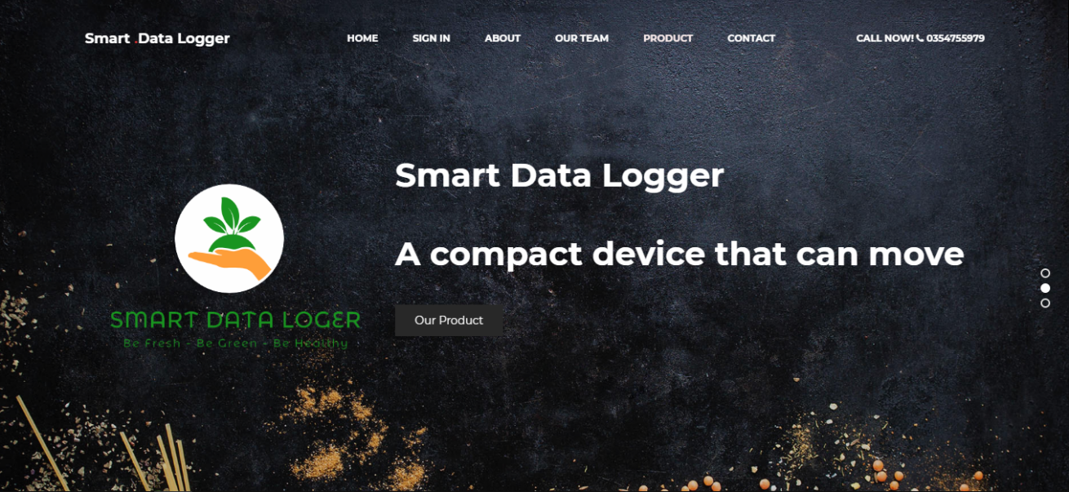

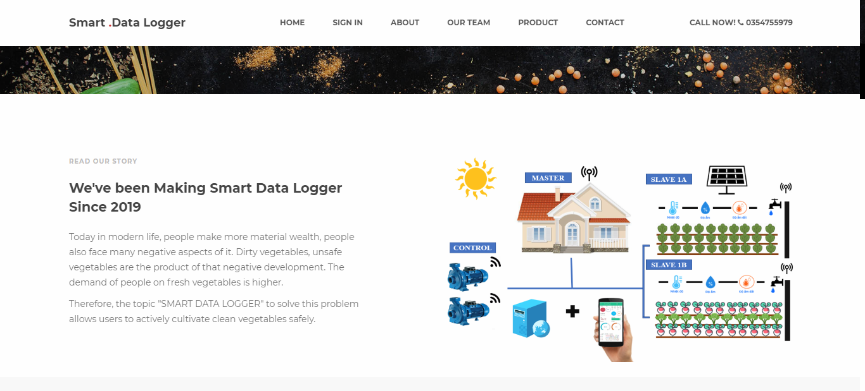

Hình 37: Giao diện trang chủ trên Web

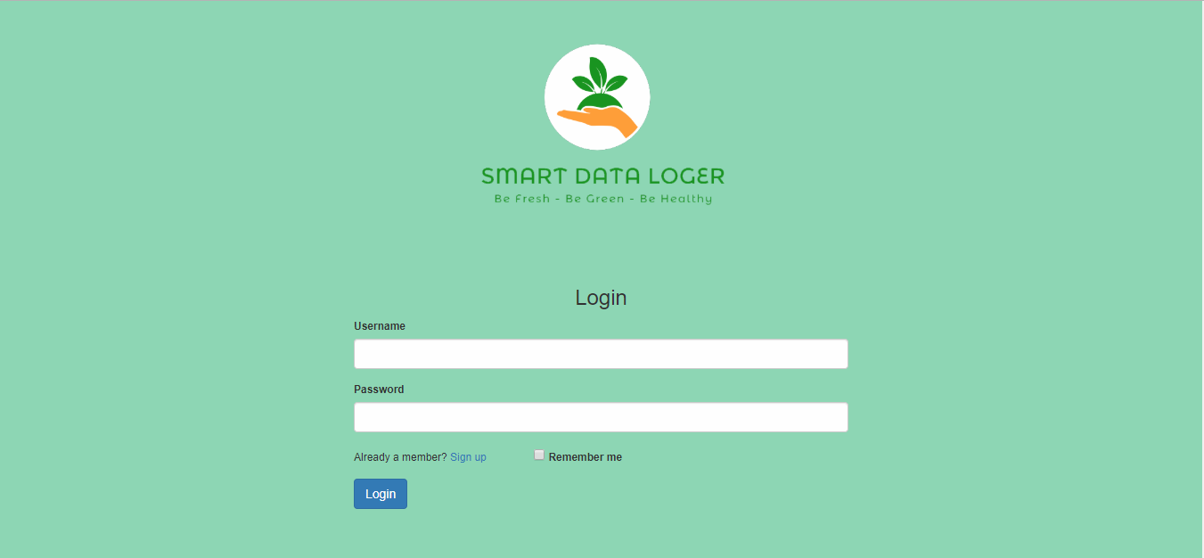

Hình 38:Giao diện đăng nhập trên Web

Hình 39: Giao diện bảng bên trong trên Web

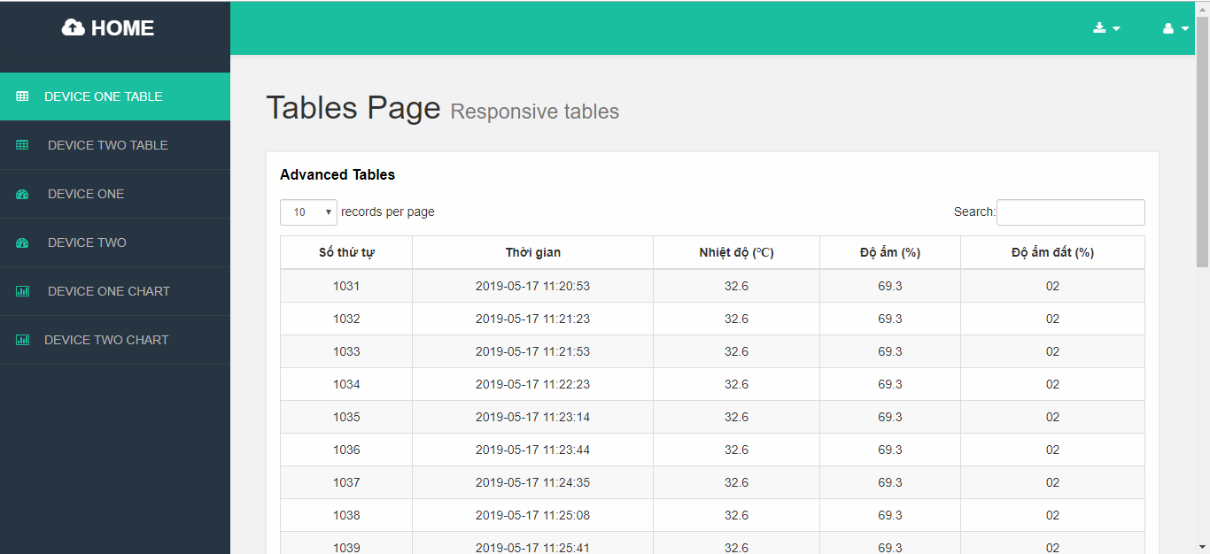

##### Kết nối giữa Webserver với ứng dụng trên thiết bị Android

* **Truy xuất dữ liệu từ cơ sở dữ liệu MySQL xuống thiết bị Android**

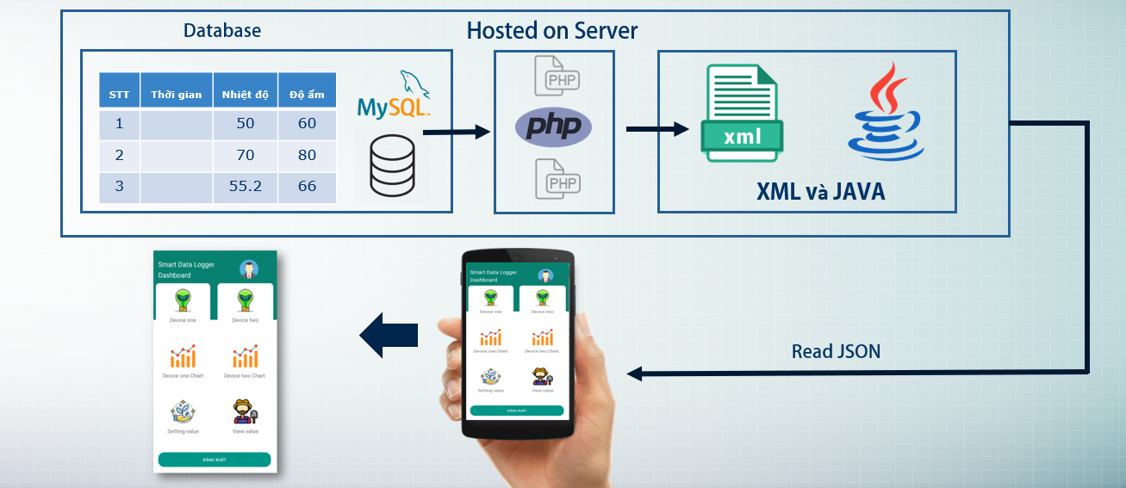

Hình 40: Sơ đồ truy xuất dữ liệu từ MySQL xuống thiết bị Android

* Dữ liệu trong Database được truy xuất thông qua File PHP kết hợp sử dụng XML tạo các layout giao diện trên Android Studio, Java[3] tạo các chức năng tương ứng với từng layout.
* Trên AndroidStudio việc đọc dữ liệu lấy từ Server bằng hình thức GET HTTP request đọc dữ liệu tương ứng từ file JSON được tạo ra từ file PHP trung gian.

1. **Lưu đồ giải thuật**

GET request dữ liệu

GET request dữ liệu

Hình 41: Lưu đồ giải thuật truy xuất dữ liệu từ MySQL xuống thiết bị Android

Hiển thị lên thiết bị

Hiển thị lên thiết bị

Tách dữ liệu từ JSON

Tách dữ liệu từ JSON

Tạo chuỗi JSON tương ứng

Tạo chuỗi JSON tương ứng

Response DATA=ACK

Response DATA=ACK

1. **Code**

* **Code File Main XML**
* <?xml version=**"1.0"** encoding=**"utf-8"**?>
* <ScrollView xmlns:tools=**"http://schemas.android.com/tools"**
* xmlns:android=**"http://schemas.android.com/apk/res/android"**
* android:layout_width=**"match_parent"**
* android:layout_height=**"match_parent"**
* xmlns:app=**"http://schemas.android.com/apk/res-auto"**
* android:background=**"@drawable/bgapps"**
* tools:context=**".ResultLogin"**>
* <LinearLayout
* android:layout_width=**"match_parent"**
* android:layout_height=**"match_parent"**
* android:orientation=**"vertical"**>
* <RelativeLayout
* android:layout_width=**"match_parent"**
* android:layout_height=**"wrap_content"**
* android:layout_marginLeft=**"20dp"**
* android:layout_marginTop=**"32dp"**
* android:layout_marginRight=**"20dp"**>
* <TextView
* android:id=**"@+id/dashboard"**
* android:layout_width=**"wrap_content"**
* android:layout_height=**"wrap_content"**
* android:text=**"Smart Data Logger"**
* android:textColor=**"#FFFFFF"**
* android:textSize=**"22sp"** />
* <TextView
* android:layout_width=**"wrap_content"**
* android:layout_height=**"wrap_content"**
* android:layout_below=**"@id/dashboard"**
* android:layout_marginTop=**"6dp"**
* android:text=**"Dashboard"**
* android:textColor=**"#FFFFFF"**
* android:textSize=**"22sp"** />
* <ImageView
* android:layout_width=**"62dp"**
* android:layout_height=**"62dp"**
* android:layout_alignParentRight=**"true"**
* android:layout_marginRight=**"41dp"**
* android:src=**"@drawable/avatar"** />
* </RelativeLayout>
* <!--=====================================================================================-->
* <GridLayout
* android:layout_width=**"match_parent"**
* android:layout_height=**"545dp"**
* android:alignmentMode=**"alignMargins"**
* android:columnCount=**"2"**
* android:columnOrderPreserved=**"false"**
* android:rowCount=**"3"**>
* <!--Slave 1-->
* <android.support.v7.widget.CardView
* android:layout_width=**"wrap_content"**
* android:layout_height=**"wrap_content"**
* android:layout_rowWeight=**"2"**
* android:layout_columnWeight=**"1"**
* android:layout_margin=**"12dp"**
* app:cardCornerRadius=**"12dp"**
* app:cardElevation=**"6dp"**>
* <LinearLayout
* android:layout_width=**"174dp"**
* android:layout_height=**"146dp"**
* android:layout_gravity=**"center"**
* android:orientation=**"vertical"**
* android:padding=**"16dp"**>
* <ImageView
* android:id=**"@+id/slave_1"**
* android:layout_width=**"80dp"**
* android:layout_height=**"80dp"**
* android:layout_gravity=**"center"**
* android:src=**"@drawable/slave"** />
* <TextView
* android:layout_width=**"wrap_content"**
* android:layout_height=**"wrap_content"**
* android:layout_gravity=**"center"**
* android:layout_marginTop=**"12dp"**
* android:text=**"Device one"**
* android:textColor=**"#6f6f6f"**
* android:textSize=**"15sp"** />
* </LinearLayout>
* </android.support.v7.widget.CardView>
* <!--=================================================================================-->
* <!--Slave 2-->
* <android.support.v7.widget.CardView
* android:layout_width=**"wrap_content"**
* android:layout_height=**"wrap_content"**
* android:layout_rowWeight=**"2"**
* android:layout_columnWeight=**"1"**
* android:layout_margin=**"12dp"**
* app:cardCornerRadius=**"12dp"**
* app:cardElevation=**"6dp"**>
* <LinearLayout
* android:layout_width=**"177dp"**
* android:layout_height=**"146dp"**
* android:layout_gravity=**"center"**
* android:orientation=**"vertical"**
* android:padding=**"16dp"**>
* <ImageView
* android:id=**"@+id/slave_2"**
* android:layout_width=**"80dp"**
* android:layout_height=**"80dp"**
* android:layout_gravity=**"center"**
* android:src=**"@drawable/slave"** />
* <TextView
* android:layout_width=**"wrap_content"**
* android:layout_height=**"wrap_content"**
* android:layout_gravity=**"center"**
* android:layout_marginTop=**"12dp"**
* android:text=**"Device two"**
* android:textColor=**"#6f6f6f"**
* android:textSize=**"15sp"** />
* </LinearLayout>
* </android.support.v7.widget.CardView>
* <!--=================================================================================-->
* <!--Profile-->
* <android.support.v7.widget.CardView
* android:layout_width=**"wrap_content"**
* android:layout_height=**"wrap_content"**
* android:layout_rowWeight=**"2"**
* android:layout_columnWeight=**"1"**
* android:layout_margin=**"12dp"**
* app:cardCornerRadius=**"12dp"**
* app:cardElevation=**"6dp"**>
* <LinearLayout
* android:layout_width=**"174dp"**
* android:layout_height=**"146dp"**
* android:layout_gravity=**"center"**
* android:orientation=**"vertical"**
* android:padding=**"16dp"**>
* <ImageView
* android:id=**"@+id/chart1"**
* android:layout_width=**"70dp"**
* android:layout_height=**"70dp"**
* android:layout_gravity=**"center"**
* android:src=**"@drawable/graph"** />
* <TextView
* android:layout_width=**"wrap_content"**
* android:layout_height=**"wrap_content"**
* android:layout_gravity=**"center"**
* android:layout_marginTop=**"12dp"**
* android:text=**"Device one Chart"**
* android:textColor=**"#6f6f6f"**
* android:textSize=**"15dp"** />
* </LinearLayout>
* </android.support.v7.widget.CardView>
* <!--=================================================================================-->
* <!--Chart-->
* <android.support.v7.widget.CardView
* android:layout_width=**"wrap_content"**
* android:layout_height=**"wrap_content"**
* android:layout_rowWeight=**"2"**
* android:layout_columnWeight=**"1"**
* android:layout_margin=**"12dp"**
* app:cardCornerRadius=**"12dp"**
* app:cardElevation=**"6dp"**>
* <LinearLayout
* android:layout_width=**"174dp"**
* android:layout_height=**"146dp"**
* android:layout_gravity=**"center"**
* android:orientation=**"vertical"**
* android:padding=**"16dp"**>
* <ImageView
* android:id=**"@+id/chart2"**
* android:layout_width=**"70dp"**
* android:layout_height=**"70dp"**
* android:layout_gravity=**"center"**
* android:src=**"@drawable/graph"** />
* <TextView
* android:layout_width=**"wrap_content"**
* android:layout_height=**"wrap_content"**
* android:layout_gravity=**"center"**
* android:layout_marginTop=**"12dp"**
* android:text=**"Device two Chart "**
* android:textColor=**"#6f6f6f"**
* android:textSize=**"15dp"** />
* </LinearLayout>
* </android.support.v7.widget.CardView>
* <!--=================================================================================-->
* <!--Contact-->
* <android.support.v7.widget.CardView
* android:layout_width=**"wrap_content"**
* android:layout_height=**"wrap_content"**
* android:layout_rowWeight=**"1"**
* android:layout_columnWeight=**"1"**
* android:layout_margin=**"12dp"**
* app:cardCornerRadius=**"12dp"**
* app:cardElevation=**"6dp"**>
* <LinearLayout
* android:layout_width=**"174dp"**
* android:layout_height=**"146dp"**
* android:layout_gravity=**"center"**
* android:orientation=**"vertical"**
* android:padding=**"16dp"**>
* <ImageView
* android:id=**"@+id/profile"**
* android:layout_width=**"70dp"**
* android:layout_height=**"70dp"**
* android:layout_gravity=**"center"**
* android:src=**"@drawable/agriculture"** />
* <TextView
* android:layout_width=**"wrap_content"**
* android:layout_height=**"wrap_content"**
* android:layout_gravity=**"center"**
* android:layout_marginTop=**"12dp"**
* android:text=**"Setting value"**
* android:textColor=**"#6f6f6f"**
* android:textSize=**"15dp"** />
* </LinearLayout>
* </android.support.v7.widget.CardView>
* <!--=================================================================================-->
* <!--About-->
* <android.support.v7.widget.CardView
* android:layout_width=**"wrap_content"**
* android:layout_height=**"wrap_content"**
* android:layout_rowWeight=**"2"**
* android:layout_columnWeight=**"1"**
* android:layout_margin=**"12dp"**
* app:cardCornerRadius=**"12dp"**
* app:cardElevation=**"6dp"**>
* <LinearLayout
* android:layout_width=**"174dp"**
* android:layout_height=**"146dp"**
* android:layout_gravity=**"center"**
* android:orientation=**"vertical"**
* android:padding=**"16dp"**>
* <ImageView
* android:id=**"@+id/about"**
* android:layout_width=**"wrap_content"**
* android:layout_height=**"wrap_content"**
* android:layout_gravity=**"center"**
* android:src=**"@drawable/farm"** />
* <TextView
* android:layout_width=**"wrap_content"**
* android:layout_height=**"wrap_content"**
* android:layout_gravity=**"center"**
* android:layout_marginTop=**"12dp"**
* android:text=**"View value"**
* android:textColor=**"#6f6f6f"**
* android:textSize=**"15dp"** />
* </LinearLayout>
* </android.support.v7.widget.CardView>
* <!============================================================-->
* </GridLayout>
* <Button
* android:id=**"@+id/btnLogout"**
* android:layout_width=**"match_parent"**
* android:layout_height=**"wrap_content"**
* android:layout_marginLeft=**"20dp"**
* android:layout_marginTop=**"20dp"**
* android:layout_marginRight=**"20dp"**
* android:layout_marginBottom=**"20dp"**
* android:background=**"@drawable/custom_button"**
* android:text=**"ĐĂNG XUẤT"**
* android:textColor=**"@color/white"** />
* </LinearLayout>
* </ScrollView>
* **Code File Main Java**
* package com**.**example**.**smartdataloggerv2**;**
* **import** android**.**app**.**ProgressDialog**;**
* **import** android**.**content**.**Context**;**
* **import** android**.**content**.**DialogInterface**;**
* **import** android**.**content**.**Intent**;**
* **import** android**.**content**.**SharedPreferences**;**
* **import** android**.**os**.**Bundle**;**
* **import** android**.**provider**.**ContactsContract**;**
* **import** android**.**support**.**v7**.**app**.**AlertDialog**;**
* **import** android**.**support**.**v7**.**app**.**AppCompatActivity**;**
* **import** android**.**view**.**View**;**
* **import** android**.**widget**.**Button**;**
* **import** android**.**widget**.**ImageView**;**
* **import** android**.**widget**.**TextView**;**
* public class ResultLogin **extends** AppCompatActivity **{**
* private ImageView profile**;**
* private Button btnLogout**;**
* private ImageView slave_1**;**
* private ImageView slave_2**;**
* private ImageView Chart1**,**Chart2**;**
* private ImageView about**;**
* @Override
* protected void onCreate**(**Bundle savedInstanceState**)** **{**
* **super.**onCreate**(**savedInstanceState**);**
* setContentView**(**R**.**layout**.**activity_result_login**);**
* // Session
* addControl**();**
* btnLogout**.**setOnClickListener**(new** View**.**OnClickListener**()** **{**
* @Override
* public void onClick**(**View v**)** **{**
* AlertDialog**.**Builder a **=** **new** AlertDialog**.**Builder**(**ResultLogin**.this);**
* a**.**setTitle**(**"Notification"**);**
* a**.**setIcon**(**R**.**drawable**.**icon**);**
* a**.**setMessage**(**"Do you close Application ?"**);**
* a**.**setPositiveButton**(**"Yes"**,** **new** DialogInterface**.**OnClickListener**()** **{**
* @Override
* public void onClick**(**DialogInterface dialog**,** int which**)** **{**
* ResultLogin**.this.**finish**();**
* **}**
* **});**
* a**.**setNegativeButton**(**"No"**,** **new** DialogInterface**.**OnClickListener**()** **{**
* @Override
* public void onClick**(**DialogInterface dialog**,** int which**)** **{**
* dialog**.**cancel**();**
* **}**
* **});**
* a**.**show**();**
* SharedPreferences sharedpreferences **=** getSharedPreferences**(**LoginActivity**.**MyPREFERENCES**,** Context**.**MODE_PRIVATE**);**
* SharedPreferences**.**Editor editor **=** sharedpreferences**.**edit**();**
* editor**.**clear**();**
* editor**.**commit**();**
* **}**
* **});**
* slave_1**.**setOnClickListener**(new** View**.**OnClickListener**()** **{**
* @Override
* public void onClick**(**View v**)** **{**
* Intent intent **=** **new** Intent**(**ResultLogin**.this,** Slave_oneActivity**.**class**);**
* startActivity**(**intent**);**
* **}**
* **});**
* slave_2**.**setOnClickListener**(new** View**.**OnClickListener**()** **{**
* @Override
* public void onClick**(**View v**)** **{**
* Intent intent **=** **new** Intent**(**ResultLogin**.this,** Slave_twoActivity**.**class**);**
* startActivity**(**intent**);**
* **}**
* **});**
* profile**.**setOnClickListener**(new** View**.**OnClickListener**()** **{**
* @Override
* public void onClick**(**View v**)** **{**
* Intent intent **=** **new** Intent**(**ResultLogin**.this,** SensorSettingActivity**.**class**);**
* startActivity**(**intent**);**
* **}**
* **});**
* Chart1**.**setOnClickListener**(new** View**.**OnClickListener**()** **{**
* @Override
* public void onClick**(**View v**)** **{**
* Intent intent **=new** Intent**(**ResultLogin**.this,**Chart_oneActivity**.**class**);**
* startActivity**(**intent**);**
* **}**
* **});**
* Chart2**.**setOnClickListener**(new** View**.**OnClickListener**()** **{**
* @Override
* public void onClick**(**View v**)** **{**
* Intent intent **=new** Intent**(**ResultLogin**.this,**Chart_twoActivity**.**class**);**
* startActivity**(**intent**);**
* **}**
* **});**
* about**.**setOnClickListener**(new** View**.**OnClickListener**()** **{**
* @Override
* public void onClick**(**View v**)** **{**
* Intent intent **=new** Intent**(**ResultLogin**.this,**View_settingSensorActivity**.**class**);**
* startActivity**(**intent**);**
* **}**
* **});**
* **}**
* private void addControl**()** **{**
* profile **=(**ImageView**)** findViewById**(**R**.**id**.**profile**);**
* btnLogout**=(**Button**)**findViewById**(**R**.**id**.**btnLogout**);**
* slave_1 **=(**ImageView**)**findViewById**(**R**.**id**.**slave_1**);**
* slave_2 **=(**ImageView**)**findViewById**(**R**.**id**.**slave_2**);**
* Chart1**=(**ImageView**)**findViewById**(**R**.**id**.**chart1**);**
* Chart2**=(**ImageView**)**findViewById**(**R**.**id**.**chart2**);**
* about**=(**ImageView**)**findViewById**(**R**.**id**.**about**);**
* **}**
* **}**
* **Code File đọc dữ liệu JSON**
* package com**.**example**.**smartdataloggerv2**;**
* **import** android**.**content**.**Context**;**
* **import** android**.**os**.**AsyncTask**;**
* **import** android**.**os**.**Bundle**;**
* **import** android**.**support**.**v7**.**app**.**AppCompatActivity**;**
* **import** android**.**view**.**View**;**
* **import** android**.**widget**.**Button**;**
* **import** android**.**widget**.**TextView**;**
* **import** org**.**apache**.**http**.**HttpResponse**;**
* **import** org**.**apache**.**http**.**client**.**ClientProtocolException**;**
* **import** org**.**apache**.**http**.**client**.**HttpClient**;**
* **import** org**.**apache**.**http**.**client**.**methods**.**HttpPost**;**
* **import** org**.**apache**.**http**.**impl**.**client**.**DefaultHttpClient**;**
* **import** org**.**apache**.**http**.**util**.**EntityUtils**;**
* **import** org**.**json**.**JSONArray**;**
* **import** org**.**json**.**JSONException**;**
* **import** org**.**json**.**JSONObject**;**
* **import** java**.**io**.**IOException**;**
* public class View_settingSensorActivity **extends** AppCompatActivity **{**
* HttpResponse httpResponse**;**
* Button refresh**,**refresh1**;**
* TextView max_temp**,** min_temp**,** max_hum**,** min_hum**,** max_soil**,** min_soil**;**
* TextView max_temp1**,** min_temp1**,** max_hum1**,** min_hum1**,** max_soil1**,** min_soil1**;**
* JSONObject jsonObject**=null;**
* String StringHolder**=**""**;**
* // Add địa chỉ localhost
* String HttpURL**=**"https://smartdataloggerspace.000webhostapp.com/mobile/view_maxmin.php"**;**
* String HttpURL2**=**"https://smartdataloggerspace.000webhostapp.com/mobile/view_maxmin2.php"**;**
* @Override
* protected void onCreate**(**Bundle savedInstanceState**)** **{**
* **super.**onCreate**(**savedInstanceState**);**
* setContentView**(**R**.**layout**.**activity_view_setting_sensor**);**
* //
* refresh**=(**Button**)** findViewById**(**R**.**id**.**refresh**);**
* max_temp **=** **(**TextView**)** findViewById**(**R**.**id**.**temp_max**);**
* min_temp **=** **(**TextView**)** findViewById**(**R**.**id**.**temp_min**);**
* max_hum **=** **(**TextView**)** findViewById**(**R**.**id**.**hum_max**);**
* min_hum **=** **(**TextView**)** findViewById**(**R**.**id**.**hum_min**);**
* max_soil **=** **(**TextView**)** findViewById**(**R**.**id**.**soil_max**);**
* min_soil **=** **(**TextView**)** findViewById**(**R**.**id**.**soil_min**);**
* // Ánh xạ các biến Slave 2
* refresh1**=(**Button**)** findViewById**(**R**.**id**.**refresh1**);**
* max_temp1 **=** **(**TextView**)** findViewById**(**R**.**id**.**temp_max1**);**
* min_temp1 **=** **(**TextView**)** findViewById**(**R**.**id**.**temp_min1**);**
* max_hum1 **=** **(**TextView**)** findViewById**(**R**.**id**.**hum_max1**);**
* min_hum1 **=** **(**TextView**)** findViewById**(**R**.**id**.**hum_min1**);**
* max_soil1 **=** **(**TextView**)** findViewById**(**R**.**id**.**soil_max1**);**
* min_soil1 **=** **(**TextView**)** findViewById**(**R**.**id**.**soil_min1**);**
* //Add sự kiên refresh
* refresh**.**setOnClickListener**(new** View**.**OnClickListener**()** **{**
* @Override
* public void onClick**(**View v**)** **{**
* **new** ReadJSON**(**View_settingSensorActivity**.this).**execute**();**
* **}**
* **});**
* refresh1**.**setOnClickListener**(new** View**.**OnClickListener**()** **{**
* @Override
* public void onClick**(**View v**)** **{**
* **new** ReadJSON2**(**View_settingSensorActivity**.this).**execute**();**
* **}**
* **});**
* **}**
* public class ReadJSON **extends** AsyncTask**<**Void**,** Void**,** Void**>**
* **{**
* // Declaring CONTEXT.
* public Context context**;**
* public ReadJSON**(**Context context**)**
* **{**
* **this.**context **=** context**;**
* **}**
* @Override
* protected void onPreExecute**()**
* **{**
* **super.**onPreExecute**();**
* **}**
* @Override
* protected Void doInBackground**(**Void**...** arg0**)**
* **{**
* HttpClient httpClient **=** **new** DefaultHttpClient**();**
* // Adding HttpURL to my HttpPost oject.
* HttpPost httpPost **=** **new** HttpPost**(**HttpURL**);**
* **try** **{**
* httpResponse**=**httpClient**.**execute**(**httpPost**);**
* StringHolder**=** EntityUtils**.**toString**(((**org**.**apache**.**http**.**HttpResponse**)** httpResponse**).**getEntity**(),**"UTF-8"**);**
* **}** **catch** **(**ClientProtocolException e**)** **{**
* e**.**printStackTrace**();**
* **}** **catch** **(**IOException e**)** **{**
* e**.**printStackTrace**();**
* **}**
* **try{**
* JSONArray jsonArray **=** **new** JSONArray**(**StringHolder**);**
* **for** **(**int i**=**0**;**i**<**jsonArray**.**length**();**i**++){**
* // Passing string holder variable to JSONArray.
* jsonObject **=** jsonArray**.**getJSONObject**(**i**);**
* **}**
* **}** **catch** **(** JSONException e**)** **{**
* e**.**printStackTrace**();**
* **}**
* **catch** **(**Exception e**)**
* **{**
* e**.**printStackTrace**();**
* **}**
* **return** **null;**
* **}**
* protected void onPostExecute**(**Void result**)**
* **{**
* **try** **{**
* // Adding JSOn string to textview after done loading.
* max_temp**.**setText**(**jsonObject**.**getString**(**"max_temp"**));**
* min_temp**.**setText**(**jsonObject**.**getString**(**"min_temp"**));**
* max_hum**.**setText**(**jsonObject**.**getString**(**"max_hum"**));**
* min_hum**.**setText**(**jsonObject**.**getString**(**"min_hum"**));**
* max_soil**.**setText**(**jsonObject**.**getString**(**"max_soil"**));**
* min_soil**.**setText**(**jsonObject**.**getString**(**"min_soil"**));**
* **}** **catch** **(**JSONException e**)** **{**
* e**.**printStackTrace**();**
* **}**
* **}**
* **}**
* //----------------------------------------------------------------------------------------------
* public class ReadJSON2 **extends** AsyncTask**<**Void**,** Void**,** Void**>**
* **{**
* // Declaring CONTEXT.
* public Context context**;**
* public ReadJSON2**(**Context context**)**
* **{**
* **this.**context **=** context**;**
* **}**
* @Override
* protected void onPreExecute**()**
* **{**
* **super.**onPreExecute**();**
* **}**
* @Override
* protected Void doInBackground**(**Void**...** arg0**)**
* **{**
* HttpClient httpClient **=** **new** DefaultHttpClient**();**
* // Adding HttpURL to my HttpPost oject.
* HttpPost httpPost **=** **new** HttpPost**(**HttpURL2**);**
* **try** **{**
* httpResponse**=**httpClient**.**execute**(**httpPost**);**
* StringHolder**=** EntityUtils**.**toString**(((**org**.**apache**.**http**.**HttpResponse**)** httpResponse**).**getEntity**(),**"UTF-8"**);**
* **}** **catch** **(**ClientProtocolException e**)** **{**
* e**.**printStackTrace**();**
* **}** **catch** **(**IOException e**)** **{**
* e**.**printStackTrace**();**
* **}**
* **try{**
* JSONArray jsonArray **=** **new** JSONArray**(**StringHolder**);**
* **for** **(**int i**=**0**;**i**<**jsonArray**.**length**();**i**++){**
* // Passing string holder variable to JSONArray.
* jsonObject **=** jsonArray**.**getJSONObject**(**i**);**
* **}**
* **}** **catch** **(** JSONException e**)** **{**
* e**.**printStackTrace**();**
* **}**
* **catch** **(**Exception e**)**
* **{**
* e**.**printStackTrace**();**
* **}**
* **return** **null;**
* **}**
* protected void onPostExecute**(**Void result**)**
* **{**
* **try** **{**
* // Adding JSOn string to textview after done loading.
* max_temp1**.**setText**(**jsonObject**.**getString**(**"max_temp1"**));**
* min_temp1**.**setText**(**jsonObject**.**getString**(**"min_temp1"**));**
* max_hum1**.**setText**(**jsonObject**.**getString**(**"max_hum1"**));**
* min_hum1**.**setText**(**jsonObject**.**getString**(**"min_hum1"**));**
* max_soil1**.**setText**(**jsonObject**.**getString**(**"max_soil1"**));**
* min_soil1**.**setText**(**jsonObject**.**getString**(**"min_soil1"**));**
* **}** **catch** **(**JSONException e**)** **{**
* e.printStackTrace();
* }
* }
* }
* }
* **Truy xuất dữ liệu từ thiết bị Android đến cơ sở dữ liệu MySQL**

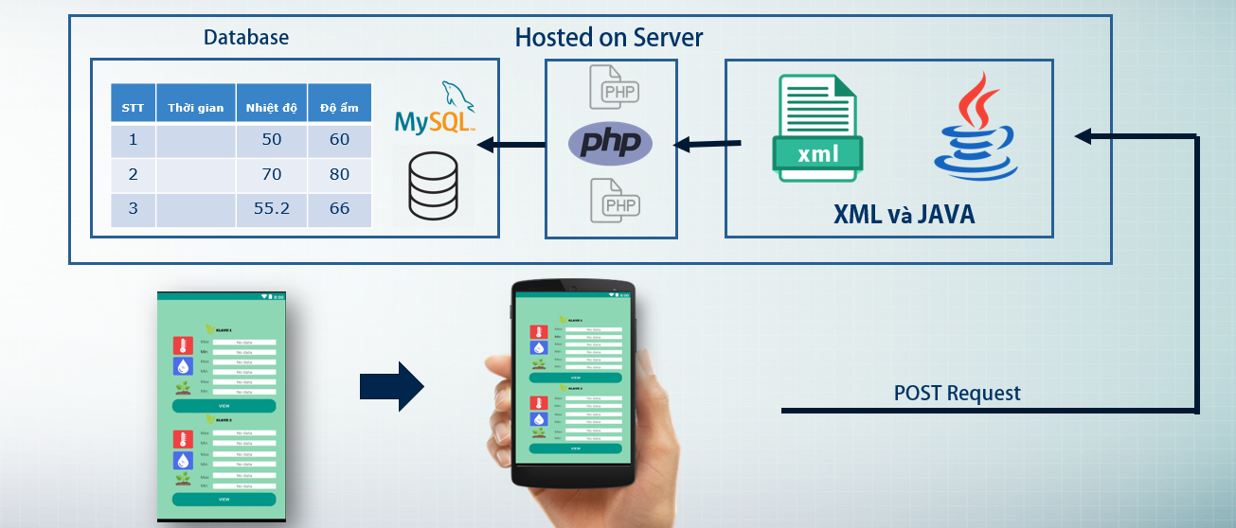

Hình 42: Sơ đồ truy xuất dữ liệu từ thiết bị Android đến CSDL MySQL

* Dữ liệu nhập từ ứng dụng trên thiết bị Android được truy xuất thông qua File PHP kết hợp sử dụng XML tạo các layout nhập dữ liệu trên Android Studio, kết hợp Javatạo các chức năng gửi dữ liệu tới CSDL.
* Trên AndroidStudio việc gửi dữ liệu lấy từ ứng dụng trên thiết bị Android bằng hình thức POST HTTP request.
* Dữ liệu sau khi được gửi sẽ được lưu vào cơ sở dữ liệu MySQL.

1. **Lưu đồ giải thuật**

Hình 43: Lưu đồ giải thuật truy xuất dữ liệu từ thiết bị Android đến CSDL MySQL

Insert dữ liệu vào Database

Insert dữ liệu vào Database

Insert dữ liệu vào Database

Insert dữ liệu vào Database

Insert dữ liệu vào Database

Insert dữ liệu vào Database

Insert dữ liệu vào Database

Insert dữ liệu vào Database

Response data

Data=ACK

Response data

Data=ACK

Response data

Data=ACK

Response data

Data=ACK

Response data

Data=ACK

Response data

Data=ACK

Response data

Data=ACK

Response data

Data=ACK

POST request method

POST request method

POST request method

POST request method

POST request method

POST request method

POST request method

POST request method

Nhập dữ liệu

Nhập dữ liệu

Nhập dữ liệu

Nhập dữ liệu

Nhập dữ liệu

Nhập dữ liệu

Nhập dữ liệu

Nhập dữ liệu

1. **Code**

* **Code File XML**
* <?xml version=**"1.0"** encoding=**"utf-8"**?>
* <RelativeLayout
* xmlns:android=**"http://schemas.android.com/apk/res/android"**
* xmlns:tools=**"http://schemas.android.com/tools"**
* android:layout_width=**"match_parent"**
* android:layout_height=**"match_parent"**
* android:background=**"@color/colorBackground"**
* android:paddingLeft=**"30dp"**
* android:paddingRight=**"30dp"**
* android:paddingTop=**"40dp"**
* tools:context=**".SensorSettingActivity"**>
* <!--Logo-->
* <!--================================SLAVE 1===========================-->
* <ImageView
* android:layout_width=**"match_parent"**
* android:layout_height=**"120dp"**
* android:layout_centerHorizontal=**"true"**
* android:layout_marginTop=**"1dp"**
* android:src=**"@drawable/slave_one"** />
* <!--Text max temp value-->
* <TextView
* android:layout_width=**"45dp"**
* android:layout_height=**"wrap_content"**
* android:layout_below=**"@+id/temp_max"**
* android:layout_marginLeft=**"110dp"**
* android:layout_marginTop=**"-22dp"**
* android:text=**"Max"** />
* <!--Text max temp value-->
* <TextView
* android:layout_width=**"45dp"**
* android:layout_height=**"wrap_content"**
* android:layout_below=**"@+id/temp_max"**
* android:layout_marginLeft=**"110dp"**
* android:layout_marginTop=**"14dp"**
* android:text=**"Min"** />
* <EditText
* android:id=**"@+id/temp_max"**
* android:layout_width=**"match_parent"**
* android:layout_height=**"wrap_content"**
* android:layout_marginLeft=**"150dp"**
* android:layout_marginTop=**"100dp"**
* android:background=**"@color/white"**
* android:textAlignment=**"center"** />
* <EditText
* android:id=**"@+id/temp_min"**
* android:layout_width=**"match_parent"**
* android:layout_height=**"wrap_content"**
* android:layout_marginLeft=**"150dp"**
* android:layout_marginTop=**"135dp"**
* android:background=**"@color/white"**
* android:textAlignment=**"center"** />
* <ImageView
* android:layout_width=**"69dp"**
* android:layout_height=**"64dp"**
* android:layout_below=**"@+id/temp_max"**
* android:layout_marginLeft=**"20dp"**
* android:layout_marginTop=**"-30dp"**
* android:src=**"@drawable/temperature"**
* android:textAlignment=**"center"**
* android:textSize=**"20dp"** />
* <!--================================END 1=============================-->
* <ImageView
* android:layout_width=**"69dp"**
* android:layout_height=**"64dp"**
* android:layout_below=**"@+id/temp_max"**
* android:layout_marginLeft=**"20dp"**
* android:layout_marginTop=**"43dp"**
* android:src=**"@drawable/humidity"**
* android:textAlignment=**"center"**
* android:textSize=**"20dp"** />
* <TextView
* android:layout_width=**"45dp"**
* android:layout_height=**"wrap_content"**
* android:layout_below=**"@+id/temp_max"**
* android:layout_marginLeft=**"110dp"**
* android:layout_marginTop=**"14dp"**
* android:text=**"Min"** />
* <EditText
* android:id=**"@+id/hum_max"**
* android:layout_width=**"match_parent"**
* android:layout_height=**"wrap_content"**
* android:layout_marginLeft=**"150dp"**
* android:layout_marginTop=**"170dp"**
* android:background=**"@color/white"**
* android:textAlignment=**"center"** />
* <TextView
* android:layout_width=**"45dp"**
* android:layout_height=**"wrap_content"**
* android:layout_below=**"@+id/hum_max"**
* android:layout_marginLeft=**"110dp"**
* android:layout_marginTop=**"-22dp"**
* android:text=**"Max"** />
* <EditText
* android:id=**"@+id/hum_min"**
* android:layout_width=**"match_parent"**
* android:layout_height=**"wrap_content"**
* android:layout_marginLeft=**"150dp"**
* android:layout_marginTop=**"205dp"**
* android:background=**"@color/white"**
* android:textAlignment=**"center"** />
* <TextView
* android:layout_width=**"45dp"**
* android:layout_height=**"wrap_content"**
* android:layout_below=**"@+id/hum_max"**
* android:layout_marginLeft=**"110dp"**
* android:layout_marginTop=**"13dp"**
* android:text=**"Min"** />
* <!--Soil Slave one-->
* <ImageView
* android:layout_width=**"69dp"**
* android:layout_height=**"64dp"**
* android:layout_below=**"@+id/temp_max"**
* android:layout_marginLeft=**"20dp"**
* android:layout_marginTop=**"120dp"**
* android:src=**"@drawable/soil"**
* android:textAlignment=**"center"**
* android:textSize=**"20dp"** />
* <!--Soil Slave one-->
* <TextView
* android:layout_width=**"45dp"**
* android:layout_height=**"wrap_content"**
* android:layout_below=**"@+id/hum_max"**
* android:layout_marginLeft=**"110dp"**
* android:layout_marginTop=**"50dp"**
* android:text=**"Max"** />
* <EditText
* android:id=**"@+id/soil_max"**
* android:layout_width=**"match_parent"**
* android:layout_height=**"wrap_content"**
* android:layout_marginLeft=**"150dp"**
* android:layout_marginTop=**"240dp"**
* android:background=**"@color/white"**
* android:textAlignment=**"center"** />
* <TextView
* android:layout_width=**"45dp"**
* android:layout_height=**"wrap_content"**
* android:layout_below=**"@+id/hum_max"**
* android:layout_marginLeft=**"110dp"**
* android:layout_marginTop=**"83dp"**
* android:text=**"Min"** />
* <EditText
* android:id=**"@+id/soil_min"**
* android:layout_width=**"match_parent"**
* android:layout_height=**"wrap_content"**
* android:layout_marginLeft=**"150dp"**
* android:layout_marginTop=**"275dp"**
* android:background=**"@color/white"**
* android:textAlignment=**"center"** />
* <Button
* android:id=**"@+id/save"**
* android:layout_width=**"match_parent"**
* android:layout_height=**"wrap_content"**
* android:layout_marginLeft=**"20dp"**
* android:layout_marginTop=**"310dp"**
* android:backgroundTint=**"@color/colorPrimaryDark"**
* android:text=**"SAVE"**
* android:textColor=**"@android:color/white"** />
* <!--============================SLAVE 2======================-->
* <ImageView
* android:layout_width=**"wrap_content"**
* android:layout_height=**"117dp"**
* android:layout_centerHorizontal=**"true"**
* android:layout_marginTop=**"320dp"**
* android:src=**"@drawable/slave_two"** />
* <!--Max Salve 2-->
* <TextView
* android:layout_width=**"45dp"**
* android:layout_height=**"wrap_content"**
* android:layout_marginLeft=**"110dp"**
* android:layout_marginTop=**"420dp"**
* android:text=**"Max"** />
* <EditText
* android:id=**"@+id/temp_max1"**
* android:layout_width=**"match_parent"**
* android:layout_height=**"wrap_content"**
* android:layout_marginLeft=**"150dp"**
* android:layout_marginTop=**"420dp"**
* android:background=**"@color/white"**
* android:textAlignment=**"center"** />
* <!--Min Slave 2-->
* <TextView
* android:layout_width=**"45dp"**
* android:layout_height=**"wrap_content"**
* android:layout_marginLeft=**"110dp"**
* android:layout_marginTop=**"455dp"**
* android:text=**"Min"** />
* <EditText
* android:id=**"@+id/temp_min1"**
* android:layout_width=**"match_parent"**
* android:layout_height=**"wrap_content"**
* android:layout_marginLeft=**"150dp"**
* android:layout_marginTop=**"456dp"**
* android:background=**"@color/white"**
* android:textAlignment=**"center"** />
* <ImageView
* android:layout_width=**"69dp"**
* android:layout_height=**"64dp"**
* android:layout_marginLeft=**"20dp"**
* android:layout_marginTop=**"420dp"**
* android:src=**"@drawable/temperature"**
* android:textAlignment=**"center"**
* android:textSize=**"20dp"** />
* <ImageView
* android:layout_width=**"69dp"**
* android:layout_height=**"64dp"**
* android:layout_marginLeft=**"20dp"**
* android:layout_marginTop=**"495dp"**
* android:src=**"@drawable/humidity"**
* android:textAlignment=**"center"**
* android:textSize=**"20dp"** />
* <TextView
* android:layout_width=**"45dp"**
* android:layout_height=**"wrap_content"**
* android:layout_marginLeft=**"110dp"**
* android:layout_marginTop=**"495dp"**
* android:text=**"Max"** />
* <TextView
* android:layout_width=**"45dp"**
* android:layout_height=**"wrap_content"**
* android:layout_marginLeft=**"110dp"**
* android:layout_marginTop=**"530dp"**
* android:text=**"Min"** />
* <EditText
* android:id=**"@+id/hum_max1"**
* android:layout_width=**"match_parent"**
* android:layout_height=**"wrap_content"**
* android:layout_marginLeft=**"150dp"**
* android:layout_marginTop=**"495dp"**
* android:background=**"@color/white"**
* android:textAlignment=**"center"** />
* <EditText
* android:id=**"@+id/hum_min1"**
* android:layout_width=**"match_parent"**
* android:layout_height=**"wrap_content"**
* android:layout_marginLeft=**"150dp"**
* android:layout_marginTop=**"530dp"**
* android:background=**"@color/white"**
* android:textAlignment=**"center"** />
* <!--Soil Slave two-->
* <ImageView
* android:layout_width=**"69dp"**
* android:layout_height=**"64dp"**
* android:layout_below=**"@+id/temp_max"**
* android:layout_marginLeft=**"20dp"**
* android:layout_marginTop=**"440dp"**
* android:src=**"@drawable/soil"**
* android:textAlignment=**"center"**
* android:textSize=**"20dp"** />
* <TextView
* android:layout_width=**"45dp"**
* android:layout_height=**"wrap_content"**
* android:layout_marginLeft=**"110dp"**
* android:layout_marginTop=**"576dp"**
* android:text=**"Max"** />
* <TextView
* android:layout_width=**"45dp"**
* android:layout_height=**"wrap_content"**
* android:layout_marginLeft=**"110dp"**
* android:layout_marginTop=**"606dp"**
* android:text=**"Min"** />
* <EditText
* android:id=**"@+id/soil_max1"**
* android:layout_width=**"match_parent"**
* android:layout_height=**"wrap_content"**
* android:layout_marginLeft=**"150dp"**
* android:layout_marginTop=**"570dp"**
* android:background=**"@color/white"**
* android:textAlignment=**"center"** />
* <EditText
* android:id=**"@+id/soil_min1"**
* android:layout_width=**"match_parent"**
* android:layout_height=**"wrap_content"**
* android:layout_marginLeft=**"150dp"**
* android:layout_marginTop=**"608dp"**
* android:background=**"@color/white"**
* android:textAlignment=**"center"** />
* <!--Save slave 1-->
* <Button
* android:id=**"@+id/save1"**
* android:layout_width=**"match_parent"**
* android:layout_height=**"wrap_content"**
* android:layout_marginLeft=**"20dp"**
* android:layout_marginTop=**"640dp"**
* android:backgroundTint=**"@color/colorPrimaryDark"**
* android:text=**"SAVE"**
* android:textColor=**"@android:color/white"** />
* </RelativeLayout>
* **Code File Java**
* package com**.**example**.**smartdataloggerv2**;**
* **import** android**.**os**.**AsyncTask**;**
* **import** android**.**support**.**v7**.**app**.**AppCompatActivity**;**
* **import** android**.**os**.**Bundle**;**
* **import** android**.**view**.**View**;**
* **import** android**.**widget**.**Button**;**
* **import** android**.**widget**.**EditText**;**
* **import** android**.**widget**.**Toast**;**
* **import** org**.**apache**.**http**.**HttpEntity**;**
* **import** org**.**apache**.**http**.**HttpResponse**;**
* **import** org**.**apache**.**http**.**NameValuePair**;**
* **import** org**.**apache**.**http**.**client**.**ClientProtocolException**;**
* **import** org**.**apache**.**http**.**client**.**HttpClient**;**
* **import** org**.**apache**.**http**.**client**.**entity**.**UrlEncodedFormEntity**;**
* **import** org**.**apache**.**http**.**client**.**methods**.**HttpPost**;**
* **import** org**.**apache**.**http**.**impl**.**client**.**DefaultHttpClient**;**
* **import** org**.**apache**.**http**.**message**.**BasicNameValuePair**;**
* **import** java**.**io**.**IOException**;**
* **import** java**.**util**.**ArrayList**;**
* **import** java**.**util**.**List**;**
* public class SensorSettingActivity **extends** AppCompatActivity **{**
* String ServerURL **=** "https://smartdataloggerspace.000webhostapp.com/mobile/setting_maxmin.php"**;**
* String ServerURL2 **=** "https://smartdataloggerspace.000webhostapp.com/mobile/setting_maxmin2.php"**;**
* EditText max_temp**,** min_temp**,** max_hum**,** min_hum**,** max_soil**,** min_soil**;**
* EditText max_temp1**,** min_temp1**,** max_hum1**,** min_hum1**,** max_soil1**,** min_soil1**;**
* Button save**;**
* Button save1**;**
* String nhietdo_max**,** nhietdo_min**,** doam_max**,** doam_min**,** doamdat_max**,** doamdat_min**;**
* String nhietdo_max1**,** nhietdo_min1**,** doam_max1**,** doam_min1**,** doamdat_max1**,** doamdat_min1**;**
* @Override
* protected void onCreate**(**Bundle savedInstanceState**)** **{**
* **super.**onCreate**(**savedInstanceState**);**
* setContentView**(**R**.**layout**.**activity_sensor_setting**);**
* // Ánh xạ các biến Edit Text Slave 1
* max_temp **=** **(**EditText**)** findViewById**(**R**.**id**.**temp_max**);**
* min_temp **=** **(**EditText**)** findViewById**(**R**.**id**.**temp_min**);**
* max_hum **=** **(**EditText**)** findViewById**(**R**.**id**.**hum_max**);**
* min_hum **=** **(**EditText**)** findViewById**(**R**.**id**.**hum_min**);**
* max_soil **=** **(**EditText**)** findViewById**(**R**.**id**.**soil_max**);**
* min_soil **=** **(**EditText**)** findViewById**(**R**.**id**.**soil_min**);**
* save **=** **(**Button**)** findViewById**(**R**.**id**.**save**);**
* save**.**setOnClickListener**(new** View**.**OnClickListener**()** **{**
* @Override
* public void onClick**(**View v**)** **{**
* GetData**();**
* InsertData**(**nhietdo_max**,** nhietdo_min**,** doam_max**,** doam_min**,** doamdat_max**,** doamdat_min**);**
* **}**
* **});**
* // Ánh xạ các biến Slave 2
* max_temp1 **=** **(**EditText**)** findViewById**(**R**.**id**.**temp_max1**);**
* min_temp1 **=** **(**EditText**)** findViewById**(**R**.**id**.**temp_min1**);**
* max_hum1 **=** **(**EditText**)** findViewById**(**R**.**id**.**hum_max1**);**
* min_hum1 **=** **(**EditText**)** findViewById**(**R**.**id**.**hum_min1**);**
* max_soil1 **=** **(**EditText**)** findViewById**(**R**.**id**.**soil_max1**);**
* min_soil1 **=** **(**EditText**)** findViewById**(**R**.**id**.**soil_min1**);**
* save1 **=** **(**Button**)** findViewById**(**R**.**id**.**save1**);**
* save1**.**setOnClickListener**(new** View**.**OnClickListener**()** **{**
* @Override
* public void onClick**(**View v**)** **{**
* GetData2**();**
* InsertData2**(**nhietdo_max1**,** nhietdo_min1**,** doam_max1**,** doam_min1**,** doamdat_max1**,** doamdat_min1**);**
* **}**
* **});**
* **}**
* //----------------------------------------------------------------------------------------------
* // DEVICE ONE
* public void GetData**()** **{**
* // Set max min cho Slave 1
* nhietdo_max **=** max_temp**.**getText**().**toString**();**
* nhietdo_min **=** min_temp**.**getText**().**toString**();**
* doam_max **=** max_hum**.**getText**().**toString**();**
* doam_min **=** min_hum**.**getText**().**toString**();**
* doamdat_max **=** max_soil**.**getText**().**toString**();**
* doamdat_min **=** min_soil**.**getText**().**toString**();**
* **}**
* public void InsertData**(**final String max_temp**,** final String min_temp**,** final String max_hum**,** final String min_hum**,** final String max_soil**,** final String min_soil**){**
* class SendPostReqAsyncTask **extends** AsyncTask**<**String**,** Void**,** String**>** **{**
* @Override
* protected String doInBackground**(**String**...** params**)** **{**
* // Device one
* String temp_maxHolder **=** max_temp**;**
* String temp_minHolder **=** min_temp**;**
* String hum_maxHolder **=** max_hum**;**
* String hum_minHolder **=** min_hum**;**
* String soil_maxHolder **=** max_soil**;**
* String soil_minHolder **=** min_soil**;**
* List**<**NameValuePair**>** nameValuePairs **=** **new** ArrayList**<**NameValuePair**>();**
* nameValuePairs**.**add**(new** BasicNameValuePair**(**"max_temp"**,** temp_maxHolder**));**
* nameValuePairs**.**add**(new** BasicNameValuePair**(**"min_temp"**,** temp_minHolder**));**
* nameValuePairs**.**add**(new** BasicNameValuePair**(**"max_hum"**,** hum_maxHolder**));**
* nameValuePairs**.**add**(new** BasicNameValuePair**(**"min_hum"**,** hum_minHolder**));**
* nameValuePairs**.**add**(new** BasicNameValuePair**(**"max_soil"**,** soil_maxHolder**));**
* nameValuePairs**.**add**(new** BasicNameValuePair**(**"min_soil"**,** soil_minHolder**));**
* //----------------------------------------------------------------------------------
* **try** **{**
* HttpClient httpClient **=** **new** DefaultHttpClient**();**
* HttpPost httpPost **=** **new** HttpPost**(**ServerURL**);**
* httpPost**.**setEntity**(new** UrlEncodedFormEntity**(**nameValuePairs**));**
* HttpResponse httpResponse **=** httpClient**.**execute**(**httpPost**);**
* HttpEntity httpEntity **=** httpResponse**.**getEntity**();**
* **}** **catch** **(**ClientProtocolException e**)** **{**
* **}** **catch** **(**IOException e**)** **{**
* **}**
* **return** "Data Inserted Successfully"**;**
* **}**
* @Override
* protected void onPostExecute**(**String result**)** **{**
* **super.**onPostExecute**(**result**);**
* Toast**.**makeText**(**SensorSettingActivity**.this,** "Save Successfully"**,** Toast**.**LENGTH_LONG**).**show**();**
* **}**
* **}**
* SendPostReqAsyncTask sendPostReqAsyncTask **=** **new** SendPostReqAsyncTask**();**
* sendPostReqAsyncTask**.**execute**(**max_temp**,** min_temp**,** max_hum**,** min_hum**,** max_soil**,** min_soil**);**
* **}**
* //----------------------------------------------------------------------------------------------
* public void GetData2**()** **{**
* // Set max min cho Slave 1
* nhietdo_max1 **=** max_temp1**.**getText**().**toString**();**
* nhietdo_min1 **=** min_temp1**.**getText**().**toString**();**
* doam_max1 **=** max_hum1**.**getText**().**toString**();**
* doam_min1 **=** min_hum1**.**getText**().**toString**();**
* doamdat_max1 **=** max_soil1**.**getText**().**toString**();**
* doamdat_min1 **=** min_soil1**.**getText**().**toString**();**
* **}**
* public void InsertData2**(**final String max_temp1**,** final String min_temp1**,** final String max_hum1**,** final String min_hum1**,** final String max_soil1**,** final String min_soil1**){**
* class SendPostReqAsyncTask **extends** AsyncTask**<**String**,** Void**,** String**>** **{**
* @Override
* protected String doInBackground**(**String**...** params**)** **{**
* // Device one
* String temp_maxHolder1 **=** max_temp1**;**
* String temp_minHolder1 **=** min_temp1**;**
* String hum_maxHolder1 **=** max_hum1**;**
* String hum_minHolder1 **=** min_hum1**;**
* String soil_maxHolder1 **=** max_soil1**;**
* String soil_minHolder1 **=** min_soil1**;**
* List**<**NameValuePair**>** nameValuePairs **=** **new** ArrayList**<**NameValuePair**>();**
* nameValuePairs**.**add**(new** BasicNameValuePair**(**"max_temp1"**,** temp_maxHolder1**));**
* nameValuePairs**.**add**(new** BasicNameValuePair**(**"min_temp1"**,** temp_minHolder1**));**
* nameValuePairs**.**add**(new** BasicNameValuePair**(**"max_hum1"**,** hum_maxHolder1**));**
* nameValuePairs**.**add**(new** BasicNameValuePair**(**"min_hum1"**,** hum_minHolder1**));**
* nameValuePairs**.**add**(new** BasicNameValuePair**(**"max_soil1"**,** soil_maxHolder1**));**
* nameValuePairs**.**add**(new** BasicNameValuePair**(**"min_soil1"**,** soil_minHolder1**));**
* //----------------------------------------------------------------------------------
* **try** **{**
* HttpClient httpClient **=** **new** DefaultHttpClient**();**
* HttpPost httpPost **=** **new** HttpPost**(**ServerURL2**);**
* httpPost**.**setEntity**(new** UrlEncodedFormEntity**(**nameValuePairs**));**
* HttpResponse httpResponse **=** httpClient**.**execute**(**httpPost**);**
* HttpEntity httpEntity **=** httpResponse**.**getEntity**();**
* **}** **catch** **(**ClientProtocolException e**)** **{**
* **}** **catch** **(**IOException e**)** **{**
* **}**
* **return** "Data Inserted Successfully"**;**
* **}**
* @Override
* protected void onPostExecute**(**String result**)** **{**
* **super.**onPostExecute**(**result**);**
* Toast**.**makeText**(**SensorSettingActivity**.this,** "Save Successfully"**,** Toast**.**LENGTH_LONG**).**show**();**
* **}**
* **}**
* SendPostReqAsyncTask sendPostReqAsyncTask **=** **new** SendPostReqAsyncTask**();**
* sendPostReqAsyncTask**.**execute**(**max_temp1**,** min_temp1**,** max_hum1**,** min_hum1**,** max_soil1**,** min_soil1**);**
* **}**
* **}**
* 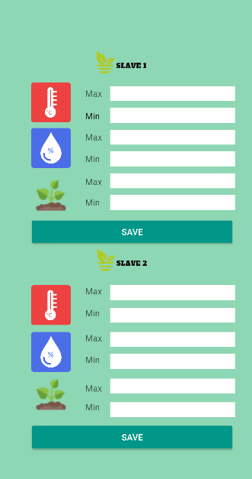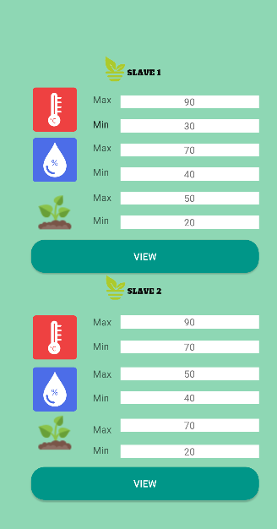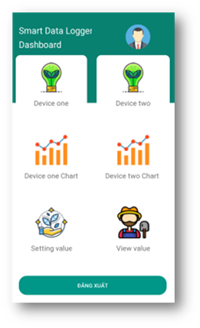**Một số hình ảnh hoạt động của ứng dụng trên thiết bị Android**

Hình 44: Giao diện thiết kế ứng dụng

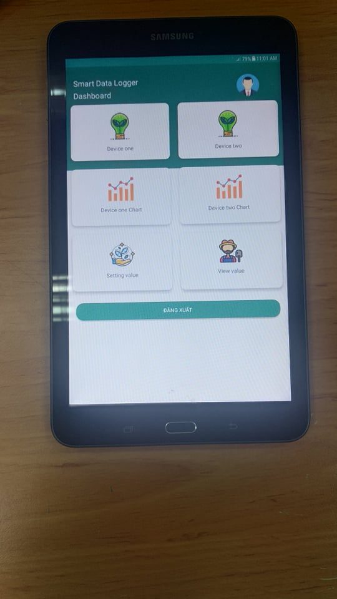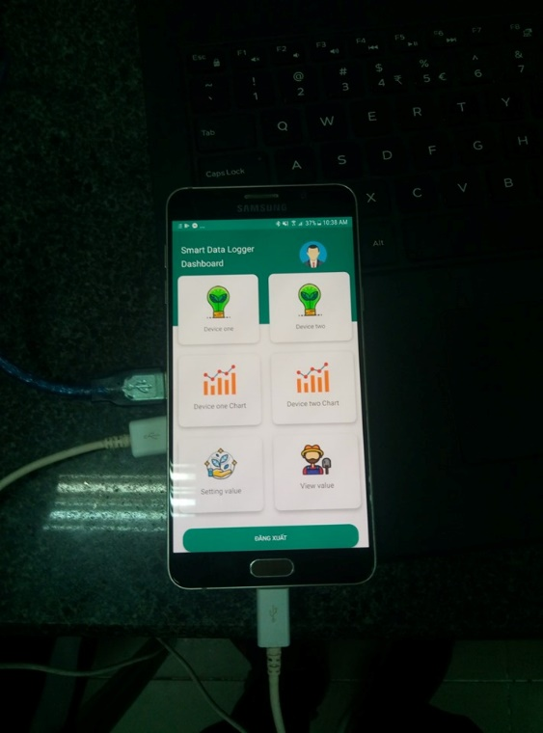

Hình 45: Giao diện hoạt động trên thiết bị

# CHƯƠNG 5: KẾT LUẬN VÀ ĐÁNH GIÁ

## KẾT QUẢ

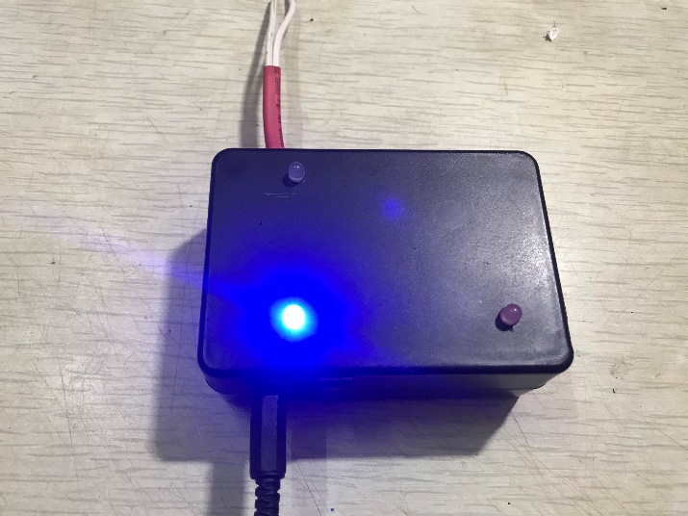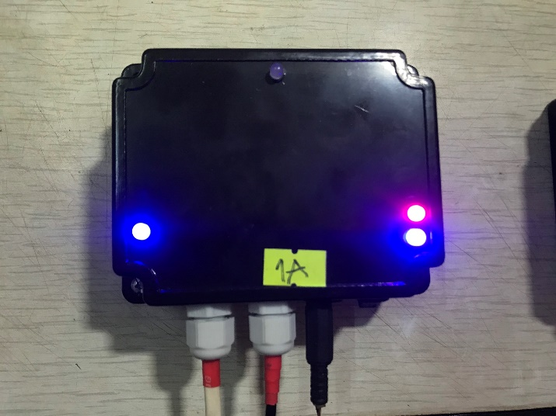

Nhóm đã hoàn thành Hệ thống giám sát và thu thập dữ liệu theo cơ chê Master/ Slaver gồm các thiết bị Slaver trong đó có 4 bộ bao gồm thiết bị điều khiển và thu thập dữ liệu, một thiết bị Master dùng để kết nối với Webserver.

MySQL đã được triển khai trên hosting và được xử lý dữ liệu được truyền đến rồi lưu vào cơ sở dữ liệu. Từ đó tính toán hiển thị dữ liệu lên giao diện người dùng trên máy tính và các thiết bị Android.

Thời lượng pin được xử dụng đảm bảo cung cấp đủ năng lượng cho thiết bị hoạt động.

## ĐÁNH GIÁ – NHẬN XÉT

Qua thời gian nghiên cứu và thi công đề tài “Hệ thống giám sát và điều khiển theo cơ chế Master/Slaver trong Nông nghiệp” cùng với sự hướng dẫn của thầy Th. s Mạc Đức Dũng, nhóm chúng em đã hoàn thành đồ án của mình. Qua đồ án này, nhóm chúng em thu nhận được những kết quả sau:

* Hiểu được phần cứng, lệnh của Module ESP8266.
* Trao dồi thêm kỹ năng thiết kế mạch in.
* Trao dồi thêm kỹ năng lập trình nhúng trên ARM.
* Xây dựng thiết kế được một mô hình.
* Cách thức xây dựng một WebServer lưu trữ.
* Cách thức viết một ứng dụng cho thiết bị Android.
* Kết hợp hệ thống tự động và truyền thông ứng dụng trong cuộc sống ngày nay.

Với “Hệ thống giám sát và thu thập dữ liệu theo cơ chế Master/Slaver”, nhóm chúng em nhận thấy:

* **Ưu điểm:**
* Hệ thống hoạt động một cách ổn đinh, đảm bảo các yêu cầu đặt ra.
* Thu thập dữ liệu liên tục với năng lượng tiêu thụ thấp.
* Ứng dụng linh hoạt trong nhiều lĩnh vực bằng việc thay đổi cảm biến.
* Chi phí vận hành thấp.
* Thời gian cập nhật thông tin nhanh, tùy theo yêu cầu người dùng.
* Hệ thống được được đưa lên Webserver và App, nên các nhà quản lí có thể dễ dàng truy cập được số liệu, giám sát một các thuận tiện.
* **Hạn chế:**
* Việc cài đặt cho thiết bị còn khá cồng kềnh, tốn thới gian.
* WebServer giao diện đẹp nhưng chưa tối ưu, tốc độ đáp ứng thấp (do sử dụng dịch vụ miễn phí).
* Nhiều tính năng cần có như lưu trữ khi mất kết nối, báo cáo tỷ lệ lỗi chưa phát triển xong do thời gian có hạn.

## HƯỚNG PHÁT TRIỂN CỦA ĐỀ TÀI

Đây là đề tài phát triển trong thời gian ngắn nên hệ thống hoạt động tương đối. Cần phát triển hệ thống một cách ổn định, chính xác, phong phú và mang tính chuyên nghiệp hơn nếu có nhiều thời gian hơn.

Ngoài ra, sẽ tiếp tục phát triển thêm nhiều bộ bao gồm cả Master và Slaver tích hợp trợ lí ảo (sử dụng công nghệ trí tuệ nhân tạo AI [4]) nhằm xậy dựng một mạng lưới Nông nghiệp thông minh giúp người sử dụng có thể quản lí, vận hành một cách dễ dàng đáp ứng nhu cầu phục vụ cuộc sống và nhu cầu phát triển về trồng trọt trong Nông nghiệp.

Với kết quả thu được thông qua đề tài này hi vọng những độc giả - những người đi sau sẽ khắc phục được những nhược điểm, mà phát triển đề tài thêm nữa, để cho đề tài trở nên thiết thực và mang tính thực tiễn cao hươn để phục vụ cuộc sống và nhu cầu càng phát triển của con người.

Chân thành cảm ơn!

# 

# TÀI LIỆU THAM KHẢO

[1] Vũ Đình Thành, Hệ thống viễn thông, NXB ĐHQG TP.HCM 2007.

[2] STM32F103 Datasheet, STM Microelectronics, 2016.

[3] Các trang web tham khảo:

[www.w3school.com](http://www.w3school.com)

[www.datasheetcatalog/stm32F103](http://www.datasheetcatalog/stm32F103)

[www.digikey.com](http://www.digikey.com)

# PHỤ LỤC

* Chuỗi JSON của Flow chương trình:

[{"messageID":"1","nhiet_do":"20","do_am":"50","am_dat":"60","motor":"OFF","DateTime_created":"2019-04-06 00:00:00"},{"messageID":"1412","nhiet_do":"32.0","do_am":"83.0","am_dat":"02","motor":"OFF","DateTime_created":"2019-05-23 16:36:14"},{"messageID":"1413","nhiet_do":"32.0","do_am":"83.0","am_dat":"02","motor":"OFF","DateTime_created":"2019-05-23 16:41:15"},{"messageID":"1414","nhiet_do":"32.0","do_am":"83.0","am_dat":"02","motor":"OFF","DateTime_created":"2019-05-23 16:43:37"},{"messageID":"1415","nhiet_do":"32.0","do_am":"82.9","am_dat":"02","motor":"OFF","DateTime_created":"2019-05-23 16:44:57"},{"messageID":"1416","nhiet_do":"32.0","do_am":"82.8","am_dat":"02","motor":"OFF","DateTime_created":"2019-05-23 16:50:39"},{"messageID":"1417","nhiet_do":"32.1","do_am":"82.8","am_dat":"02","motor":"OFF","DateTime_created":"2019-05-23 16:52:05"},{"messageID":"1418","nhiet_do":"32.1","do_am":"82.8","am_dat":"02","motor":"OFF","DateTime_created":"2019-05-23 16:53:25"},{"messageID":"1419","nhiet_do":"32.1","do_am":"83.2","am_dat":"02","motor":"OFF","DateTime_created":"2019-05-23 16:54:44"},{"messageID":"1420","nhiet_do":"32.0","do_am":"83.0","am_dat":"02","motor":"OFF","DateTime_created":"2019-05-23 16:56:06"},{"messageID":"1421","nhiet_do":"30","do_am":"50","am_dat":"60","motor":"ON","DateTime_created":"2019-05-23 16:57:07"},{"messageID":"1422","nhiet_do":"30","do_am":"50","am_dat":"60","motor":"ON","DateTime_created":"2019-05-23 16:57:11"},{"messageID":"1423","nhiet_do":"32.1","do_am":"82.9","am_dat":"02","motor":"OFF","DateTime_created":"2019-05-23 16:57:25"},{"messageID":"1424","nhiet_do":"32.1","do_am":"83.1","am_dat":"02","motor":"OFF","DateTime_created":"2019-05-23 16:58:48"},{"messageID":"1425","nhiet_do":"60","do_am":"50","am_dat":"80","motor":"ON","DateTime_created":"2019-05-23 17:10:55"},{"messageID":"1426","nhiet_do":"60","do_am":"50","am_dat":"80","motor":"ON","DateTime_created":"2019-05-23 17:11:01"},{"messageID":"1427","nhiet_do":"31.9","do_am":"84.9","am_dat":"03","motor":"OFF","DateTime_created":"2019-05-23 17:46:26"},{"messageID":"1428","nhiet_do":"31.9","do_am":"85.0","am_dat":"03","motor":"OFF","DateTime_created":"2019-05-23 17:51:35"},{"messageID":"1429","nhiet_do":"31.9","do_am":"85.0","am_dat":"02","motor":"OFF","DateTime_created":"2019-05-23 17:53:04"},{"messageID":"1430","nhiet_do":"31.9","do_am":"85.1","am_dat":"02","motor":"OFF","DateTime_created":"2019-05-23 17:57:43"},{"messageID":"1431","nhiet_do":"31.9","do_am":"85.0","am_dat":"02","motor":"OFF","DateTime_created":"2019-05-23 17:59:03"},{"messageID":"1432","nhiet_do":"31.9","do_am":"85.1","am_dat":"03","motor":"OFF","DateTime_created":"2019-05-23 18:00:23"},{"messageID":"1433","nhiet_do":"32.0","do_am":"85.8","am_dat":"02","motor":"OFF","DateTime_created":"2019-05-23 18:02:54"},{"messageID":"1434","nhiet_do":"31.9","do_am":"85.0","am_dat":"02","motor":"loi7","DateTime_created":"2019-05-23 18:03:52"},{"messageID":"1435","nhiet_do":"31.9","do_am":"84.9","am_dat":"02","motor":"OFF","DateTime_created":"2019-05-23 18:06:02"},{"messageID":"1436","nhiet_do":"31.9","do_am":"84.9","am_dat":"03","motor":"OFF","DateTime_created":"2019-05-23 18:15:53"},{"messageID":"1437","nhiet_do":"31.9","do_am":"84.9","am_dat":"02","motor":"OFF","DateTime_created":"2019-05-23 18:20:06"},{"messageID":"1438","nhiet_do":"31.9","do_am":"84.9","am_dat":"02","motor":"OFF","DateTime_created":"2019-05-23 18:21:27"}]

/***********************************************************************************************/

[{"messageID":"1","nhiet_do":"30","do_am":"40","am_dat":"50","motor":"OFF","DateTime_created":"2019-04-01 00:00:00"},{"messageID":"30","nhiet_do":"31.7","do_am":"90.6","am_dat":"02","motor":"loi7","DateTime_created":"2019-05-23 18:03:26"},{"messageID":"31","nhiet_do":"31.5","do_am":"90.4","am_dat":"02","motor":"loi7","DateTime_created":"2019-05-23 21:12:17"},{"messageID":"32","nhiet_do":"31.4","do_am":"90.5","am_dat":"02","motor":"loi5","DateTime_created":"2019-05-23 22:29:11"},{"messageID":"33","nhiet_do":"31.5","do_am":"90.6","am_dat":"02","motor":"loi5","DateTime_created":"2019-05-23 22:30:40"},{"messageID":"34","nhiet_do":"31.4","do_am":"90.5","am_dat":"02","motor":"loi5","DateTime_created":"2019-05-23 22:32:11"},{"messageID":"35","nhiet_do":"31.4","do_am":"90.5","am_dat":"02","motor":"loi5","DateTime_created":"2019-05-23 22:33:40"},{"messageID":"36","nhiet_do":"31.4","do_am":"90.5","am_dat":"02","motor":"loi5","DateTime_created":"2019-05-23 22:35:08"},{"messageID":"37","nhiet_do":"31.4","do_am":"90.5","am_dat":"02","motor":"loi5","DateTime_created":"2019-05-23 22:36:40"},{"messageID":"38","nhiet_do":"31.4","do_am":"90.6","am_dat":"02","motor":"loi5","DateTime_created":"2019-05-23 22:37:52"},{"messageID":"39","nhiet_do":"31.4","do_am":"90.6","am_dat":"02","motor":"loi5","DateTime_created":"2019-05-23 22:49:01"},{"messageID":"40","nhiet_do":"31.4","do_am":"90.6","am_dat":"02","motor":"loi5","DateTime_created":"2019-05-23 22:50:37"},{"messageID":"41","nhiet_do":"31.4","do_am":"90.5","am_dat":"02","motor":"loi5","DateTime_created":"2019-05-23 22:52:09"},{"messageID":"42","nhiet_do":"31.4","do_am":"90.6","am_dat":"02","motor":"loi5","DateTime_created":"2019-05-23 22:53:42"},{"messageID":"43","nhiet_do":"31.4","do_am":"90.6","am_dat":"02","motor":"loi5","DateTime_created":"2019-05-23 22:55:14"},{"messageID":"44","nhiet_do":"31.4","do_am":"90.6","am_dat":"02","motor":"loi5","DateTime_created":"2019-05-23 22:56:24"},{"messageID":"45","nhiet_do":"31.4","do_am":"90.5","am_dat":"02","motor":"loi5","DateTime_created":"2019-05-23 22:57:51"},{"messageID":"46","nhiet_do":"31.6","do_am":"84.5","am_dat":"02","motor":"loi5","DateTime_created":"2019-05-23 23:03:42"},{"messageID":"47","nhiet_do":"31.7","do_am":"84.5","am_dat":"02","motor":"loi5","DateTime_created":"2019-05-23 23:04:53"},{"messageID":"48","nhiet_do":"31.6","do_am":"84.5","am_dat":"02","motor":"loi5","DateTime_created":"2019-05-23 23:06:05"},{"messageID":"49","nhiet_do":"31.5","do_am":"85.4","am_dat":"02","motor":"loi5","DateTime_created":"2019-05-23 23:14:15"},{"messageID":"50","nhiet_do":"31.6","do_am":"85.2","am_dat":"02","motor":"loi5","DateTime_created":"2019-05-23 23:16:54"},{"messageID":"51","nhiet_do":"31.6","do_am":"85.0","am_dat":"02","motor":"loi5","DateTime_created":"2019-05-23 23:18:05"},{"messageID":"52","nhiet_do":"31.4","do_am":"90.5","am_dat":"02","motor":"loi5","DateTime_created":"2019-05-23 23:23:18"},{"messageID":"53","nhiet_do":"31.4","do_am":"90.5","am_dat":"02","motor":"loi5","DateTime_created":"2019-05-23 23:24:25"},{"messageID":"54","nhiet_do":"31.4","do_am":"90.5","am_dat":"02","motor":"loi5","DateTime_created":"2019-05-23 23:25:32"},{"messageID":"55","nhiet_do":"31.4","do_am":"90.5","am_dat":"02","motor":"loi5","DateTime_created":"2019-05-23 23:26:40"},{"messageID":"56","nhiet_do":"31.6","do_am":"84.6","am_dat":"02","motor":"loi5","DateTime_created":"2019-05-23 23:27:47"},{"messageID":"57","nhiet_do":"31.4","do_am":"90.5","am_dat":"02","motor":"loi5","DateTime_created":"2019-05-23 23:28:56"},{"messageID":"58","nhiet_do":"31.6","do_am":"84.6","am_dat":"02","motor":"loi5","DateTime_created":"2019-05-23 23:30:07"},{"messageID":"59","nhiet_do":"31.4","do_am":"90.5","am_dat":"02","motor":"loi5","DateTime_created":"2019-05-23 23:31:21"},{"messageID":"60","nhiet_do":"31.6","do_am":"84.5","am_dat":"02","motor":"loi5","DateTime_created":"2019-05-23 23:33:18"},{"messageID":"61","nhiet_do":"31.4","do_am":"90.4","am_dat":"02","motor":"loi5","DateTime_created":"2019-05-23 23:34:23"},{"messageID":"62","nhiet_do":"31.4","do_am":"90.4","am_dat":"02","motor":"loi5","DateTime_created":"2019-05-23 23:35:21"},{"messageID":"63","nhiet_do":"31.4","do_am":"90.1","am_dat":"02","motor":"loi5","DateTime_created":"2019-05-23 23:50:05"},{"messageID":"64","nhiet_do":"31.6","do_am":"84.3","am_dat":"02","motor":"loi5","DateTime_created":"2019-05-23 23:51:07"},{"messageID":"65","nhiet_do":"31.6","do_am":"84.6","am_dat":"02","motor":"loi5","DateTime_created":"2019-05-23 23:55:22"},{"messageID":"66","nhiet_do":"31.6","do_am":"84.5","am_dat":"02","motor":"loi5","DateTime_created":"2019-05-23 23:56:20"},{"messageID":"67","nhiet_do":"31.4","do_am":"90.2","am_dat":"02","motor":"loi5","DateTime_created":"2019-05-23 23:57:19"},{"messageID":"68","nhiet_do":"31.6","do_am":"84.4","am_dat":"02","motor":"loi5","DateTime_created":"2019-05-23 23:58:17"},{"messageID":"69","nhiet_do":"31.7","do_am":"84.3","am_dat":"02","motor":"loi5","DateTime_created":"2019-05-23 23:59:17"},{"messageID":"70","nhiet_do":"31.4","do_am":"90.3","am_dat":"02","motor":"loi5","DateTime_created":"2019-05-24 00:00:17"},{"messageID":"71","nhiet_do":"31.6","do_am":"84.3","am_dat":"02","motor":"loi5","DateTime_created":"2019-05-24 00:01:18"},{"messageID":"72","nhiet_do":"31.6","do_am":"84.2","am_dat":"02","motor":"loi5","DateTime_created":"2019-05-24 00:03:34"},{"messageID":"73","nhiet_do":"31.4","do_am":"90.2","am_dat":"02","motor":"loi5","DateTime_created":"2019-05-24 00:06:05"},{"messageID":"74","nhiet_do":"31.6","do_am":"84.2","am_dat":"02","motor":"loi5","DateTime_created":"2019-05-24 00:07:03"},{"messageID":"75","nhiet_do":"31.7","do_am":"84.3","am_dat":"02","motor":"loi5","DateTime_created":"2019-05-24 00:09:30"},{"messageID":"76","nhiet_do":"31.7","do_am":"84.2","am_dat":"02","motor":"loi5","DateTime_created":"2019-05-24 00:11:09"},{"messageID":"77","nhiet_do":"31.7","do_am":"84.2","am_dat":"02","motor":"loi5","DateTime_created":"2019-05-24 00:12:11"},{"messageID":"78","nhiet_do":"31.6","do_am":"84.2","am_dat":"02","motor":"loi5","DateTime_created":"2019-05-24 00:13:13"},{"messageID":"79","nhiet_do":"31.6","do_am":"84.2","am_dat":"02","motor":"loi5","DateTime_created":"2019-05-24

1. PHP:  Hypertext Preprocessor là ngôn ngữ lập trình kịch bản hay một mã lệnh dùng phát triển ứng dụng máy chủ.
2. JSON: Javascript Object Notation là dạng ngôn ngữ tuân theo một quy luật sử dụng để lưu file hoặc record CSDL.
3. Java: ngôn ngữ lập trình hướng đối tượng
4. AI (viết tắt của Artifical Intelligence): Công nghệ mô phỏng quá trình suy nghĩ học tập của con người cho máy móc.